Утвержден

БНЦА.62.01.11.000.050 34 01-ЛУ

комплекснАЯ автоматизированнАЯ транспортнАЯ информационно-управляющАЯ системА военной автомобильной инспекции Вооруженных Сил Российской Федерации

(шифр «Инспектор-ВАИ»)

СПО УПРАВЛЕНИЯ ТРАНСПОРТОМ ОТКРЫТОГО КОНТУРА

(ПС УТ ОК)

**Руководство оператора**

БНЦА.62.01.11.000.050 34 01

Листов 186

Аннотация

В настоящем эксплуатационном документе приведено руководство оператора программного средства «Специальное программное обеспечение управления транспортом открытого контура» (СПО ПС УТ ОК, далее по тексту ПС УТ). ПС УТ реализуется в составе изделия «Комплексная автоматизированная транспортная информационно-управляющая система военной автомобильной инспекции Вооруженных Сил Российской Федерации» (КАТИУС ВАИ ВС РФ, далее по тексту КАТИУС).

Документ предназначен для должностных лиц, эксплуатирующих ПС УТ, и содержит общие сведения о назначении, условиях применения, выполнении программы, а также сообщения оператору.

Документ выполнен в соответствии с требованиями государственного стандарта Единой системы программной документации ГОСТ 19.505-79 Руководство оператора. Требования к содержанию и оформлению.

**Содержание**

1 Руководство оператора 5

1.1 Назначение программы 5

1.2 Условия выполнения программы 7

1.3 Выполнение программы 8

1.3.1 Общие элементы ПС УТ 12

1.3.1.1 Интерфейс 12

1.3.1.2 Поиск, сортировка и фильтрация 16

1.3.2 Операции, выполняемые администратором 23

1.3.2.1 Первоначальная настройка системы 23

1.3.2.2 Настройка карточки объекта «Послужная карточка военнослужащего» 23

1.3.2.1 Общие настройки системы 24

1.3.3 Операции, выполняемые оператором 33

1.3.3.1 Территориальный уровень 33

1.3.3.2 Региональный уровень 96

1.3.3.3 Федеральный уровень 101

1.3.3.4 Прочие операции 101

1.4 Сообщения оператору 102

1.4.1 Сообщения, выдаваемые ПС УТ 102

1.4.2 Действия в аварийных ситуациях 103

2 Описание программы 104

2.1 Общие сведения 104

2.1.1 Обозначение и наименование программы 104

2.1.2 ПО, необходимое для функционирования программы 104

2.1.3 Языки программирования 104

2.2 Функциональное назначение 104

2.2.1 Классы решаемых задач 104

2.2.2 Назначение программы 104

2.2.3 Сведения о функциональных ограничениях на применение 104

2.3 Описание логической структуры 104

2.3.1 Алгоритм программы 104

2.3.2 Используемые методы 105

2.3.3 Структура программы 105

2.3.4 Связи программы с другими программами 106

2.4 Используемые технические средства 106

2.5 Вызов и загрузка 106

2.6 Входные и выходные данные 107

3 Руководство программиста 108

3.1 Назначение и условия применения ПС УТ 108

3.2 Характеристики программы 108

3.3 Обращение к программе 108

3.4 Входные и выходные данные 108

3.5 Сообщения 108

3.5.1 Сообщения, выдаваемые ПС УТ 108

3.5.2 Действия в аварийных ситуациях 109

4 Описание применения 110

4.1 Назначение ПС УТ 110

4.1.1 Назначение ПС УТ 110

4.1.2 Основные характеристики ПС УТ 110

4.2 Условия применения ПС УТ 110

4.3 Описание задач 110

4.3.1 Определение задачи 111

4.3.2 Методы решения 111

4.4 Входные и выходные данные 112

4.4.1 Входные данные 112

4.4.2 Выходные данные 151

Термины и сокращения 185

# Руководство оператора

## Назначение программы

ПС УТ предназначено для автоматизации процессов, используемых в КАТИУС:

* учёт и регистрацию транспортных средств (ТС);
* учёт застрахованных ТС в рамках ОСАГО и контроля законности осуществления ОСАГО;
* учёт технических осмотров транспортных средств (ТО ТС).

ПС УТ в части учета и регистрации транспортных средств автоматизирует процессы:

* регистрации транспортного средства в ВАИ (описано в п. 1.3.3.1.3);
* учета государственных регистрационных знаков, специальной печатной продукции, необходимой для допуска ТС к участию дорожном движении (описано в п. 1.3.3.1.7);
* учета расхода и остатка специальной продукции (описано в п. 1.3.3.1.8);
* изменения учетных данных транспортного средства, зарегистрированного в ВАИ (описано в п. 1.3.3.1.4);
* снятия зарегистрированного транспортного средства с регистрационного учета (описано в п. 1.3.3.1.5);
* отслеживания текущего статуса транспортного средства (описано в документе Руководство оператора ПС УР; реализовано в объекте «Техника», с помощью поля «Регистрационные действия», по записям которого можно определить: зарегистрировано ТС или снято с учета; в случае, когда записей нет, значит ТС не зарегистрировано);
* подготовки отчетных документов, справочных и аналитических материалов (список документов и материалов уточнен на этапе технического проектирования) (описано в документе Руководство оператора ПС ВО).

В части учета застрахованных ТС в рамках ОСАГО и контроля законности осуществления ОСАГО автоматизированы процессы:

* оформления заявления на полис ОСАГО (описано в п. 1.3.3.1.1);
* согласования процесса страхования ТС (описано в п. 1.3.3.1.9);
* ведения общего реестра полисов ОСАГО (описано в п. 1.3.3.1.2);
* формирования общих и пользовательских фильтров (описано в п. 1.3.1.2);
* сохранения полученных после фильтрации и поиска результатов (описано в п. 1.3.1.2);
* импорта информации о застрахованных ТС из файлов (описано в п. 1.3.3.1.2);
* отслеживания времени действия полисов (описано в п. 1.3.3.1.2, в реестре полисов есть столбец «Период», в котором указываются действительные и просроченные полисы ОСАГО);
* формирования списков ТС с просроченным полисом ОСАГО (описано в п. 1.3.3.1.2, реестре полисов есть столбец «Период», в котором указываются действительные и просроченные полисы ОСАГО, можно отфильтровать по просроченным полисам ОСАГО).

В части учета ТО ТС автоматизированы процессы:

* формирования, согласования и утверждения план-графика проведения технического обслуживания (описано в п. 1.3.3.1.10);
* формирования, согласования и утверждения сводного план-графика проведения технического обслуживания (описано в п. 1.3.3.2.1);
* контроля за соблюдением утвержденного план-графика (после импорта ТО ТС имеется возможность привязать карточку ТО к мероприятию в календаре);
* фиксации результатов проведения отдельного технического обслуживания (каждая загруженная карточка с помощью импорта ТО ТС является фиксацией проведения отдельного технического обслуживания);
* фиксации итоговых результатов технического обслуживания, проведённых в рамках планового мероприятия (реализовано как отчет в рамках ПС ВО);
* формирования отчетных данных ТО ТС в рамках ВАИ, округа, вида

и рода ВС, хозрасчетных организаций, ФИОВ (реализовано как фильтрации с помощью сложного фильтра, описано в п. 1.3.1.2):

* количество воинских частей, в которых проводился ТО;
* количество ТС, представленных на ТО;
* количество ТС, прошедших ТО (с первого и второго раза);
* количество ТС, не прошедших ТО (с первого и второго раза);
* количество ТС, не прошедших ТО в течение года;
* количество проведенных ТО с использованием средств диагностирования;
* количество допущенных к участию в дорожном движении:
* на 12 месяцев (легковые ТС, грузовые ТС, специальные ТС, ТС оперативных служб);
* на 6 месяцев (ТС под перевоз личного состава, ТС под перевозку опасных грузов, ТС под перевозку крупногабаритных и тяжеловесных грузов).

## Условия выполнения программы

Должностные лица, допускающиеся к работе с ПС УТ, должны пройти обучение под руководством специалистов организации, осуществляющих внедрение КАТИУС, и ознакомиться с эксплуатационной документацией.

Для полноценной работы пользователи должны обладать знаниями и навыками работы в качестве Пользователя персональных компьютеров в соответствии с Приложением к приказу Мининформсвязи России от 27.12.2005 № 147 «Об утверждении квалификационных требований к федеральным государственным гражданским служащим и государственным гражданским служащим субъектов Российской Федерации в области использования информационных технологий».

## Выполнение программы

Для запуска ПС УТ ОК на территориальном уровне необходимо выполнить следующие действия:

* открыть веб-браузер, откроется начальное окно «КАТИУС»;
* из бокового меню необходимо раскрыть вкладку «Учет и регистрация ТС» и выбрать нужный раздел (рисунок 1):
* техника;
* регистрация ТС;
* изменение данных регистрации ТС;
* снятие с учета ТС;
* регистрационная карточка ТС;
* запреты и ограничения на регистрацию ТС;
* заявление на внесение изменений в конструкцию;
* свидетельство о соответствии конструкции ТС требованиям безопасности;
* акт осмотра ТС;
* из бокового меню раскрыть вкладку «Учет застрахованных ТС» и выбрать нужный раздел (рисунок 2):
* заявка на ОСАГО;
* полис ОСАГО;
* из бокового меню необходимо выбрать вкладку «Технический осмотр ТС» (рисунок 3);
* по завершению работы в Системе необходимо выйти из сессии (для обеспечения безопасности Системы).

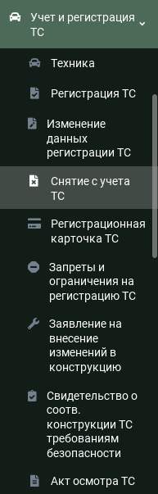

Рисунок 1 – Учет и регистрация ТС

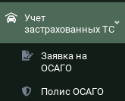

Рисунок 2 – Учет застрахованных ТС



Рисунок 3 – Технический осмотр ТС

Для запуска ПС УТ ОК на региональном уровне необходимо выполнить следующие действия:

* открыть веб-браузер, откроется начальное окно «КАТИУС»;
* из бокового меню необходимо раскрыть вкладку «Учет техники» и выбрать нужный раздел (рисунок 4):
* техника;
* техника с территорий;
* из бокового меню раскрыть вкладку «Учет застрахованных ТС» и выбрать нужный раздел (рисунок 5):
* карточка заявления на ОСАГО;
* полис ОСАГО;
* в конце рабочего дня по завершению работы в Системе необходимо выйти из сессии (для обеспечения безопасности Системы).

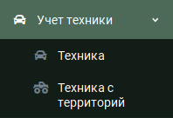

Рисунок 4 – Учет техники на региональном уровне

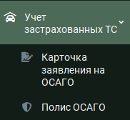

Рисунок 5 – Учет застрахованных ТС на региональном

Для запуска ПС УТ ОК на федеральном уровне необходимо выполнить следующие действия:

* открыть веб-браузер, откроется начальное окно «КАТИУС»;
* из бокового меню необходимо раскрыть вкладку «Учет техники» и выбрать нужный раздел (рисунок 6):
* техника;
* техника с регионов и территорий;
* из бокового меню раскрыть вкладку «Учет застрахованных ТС» и выбрать нужный раздел (рисунок 7):
* карточка заявления на ОСАГО;
* полис ОСАГО;
* в конце рабочего дня по завершению работы в Системе необходимо выйти из сессии (для обеспечения безопасности Системы).

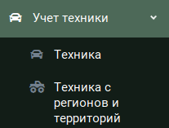

Рисунок 6 – Учет техники на федеральном уровне



Рисунок 7 – Учет застрахованных ТС на федеральном уровне

С помощью ПС УТ пользователь имеет возможность создавать, редактировать, экспортировать и удалять карточки управления транспортом.

После создания и сохранения карточки управления транспортом начинают движение по настроенным регламентированным процессам, которые служат для определения последовательности операций, правил и условий их выполнения в Системе.

Для ознакомления с учебными материалами по СПО ПС УТ ОК необходимо обратиться к Администратору для получения данных учебно-тренировочной учетной записи.

### Общие элементы ПС УТ

#### Интерфейс

Для перехода к конкретному пункту меню необходимо раскрыть раздел меню щелчком ЛКМ по нему и выбрать нужный пункт. Откроется реестр записей, содержащихся в данном пункте меню (рисунок 8).

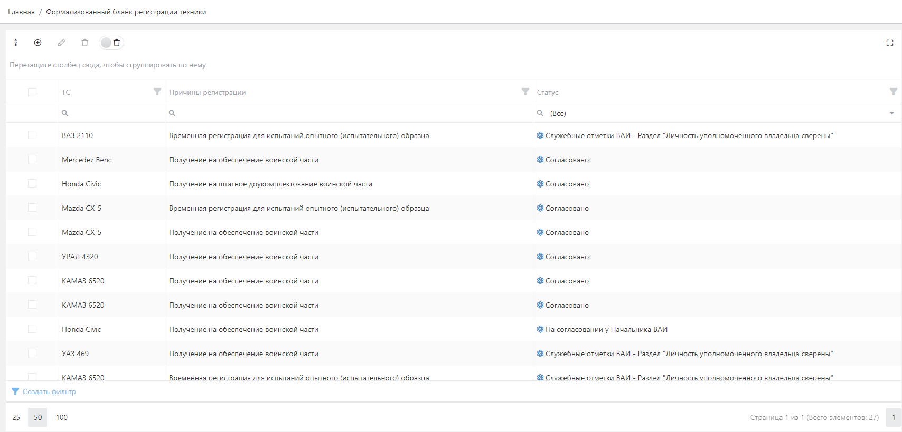

Рисунок 8 – Реестр бланков регистрации ТС

Окно реестра записей состоит из четырех частей:

* заголовок окна (рисунок 9);
* верхняя панель инструментов (рисунок 10);
* нижняя панель инструментов (рисунок 11);
* реестр записей (рисунок 8).



Рисунок 9 – Заголовок окна



Рисунок 10 – Верхняя панель инструментов

В КАТИУС стандартная панель инструментов, содержащая следующие кнопки:

*  – выпадающее меню:
  +  – экспорт записей в XLS-файл;
  +  – настройка отображения столбцов;
  +  – обновление списка;
  +  – настройка пресета;
*  – создание новой записи;
*  – редактирование записи;
*  – удаление записи;
*  – включение отображения удаленных записей;
*  – включение группировки;
*  – разворачивание на весь экран.

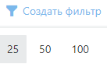

Рисунок 11 – Нижняя панель инструментов

На нижней панели инструментов можно настроить фильтрацию записей в реестре и количество записей, отображаемых на одной странице.

В заголовке столбцов реестра находится поле поиска и кнопка фильтрации (рисунок 12).

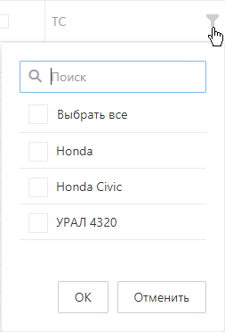

Рисунок 12 – Заголовок столбца реестра

Отображение столбцов настраивается Администратором Системы и может быть настроено Оператором (рисунок 13), поэтому состав отображаемых столбцов реестра может отличаться для разных пользователей в зависимости от настроек.

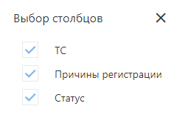

Рисунок 13 – Настройка отображения столбцов реестра

Оператор имеет возможность добавлять, редактировать и удалять записи при наличии соответствующих прав.

Для добавления новой записи нужно нажать ЛКМ по кнопке «» (Добавить) на панели инструментов, после этого откроется карточка объекта. Для редактирования записи нужно выбрать запись и нажать кнопку   
«» (Редактировать), либо дважды щелкнуть ЛКМ по записи.

Удалять записи можно по одной или по несколько, выбрав их с помощью чекбоксов слева «». При просмотре удаленных записей можно восстановить конкретную запись, выделив ее при помощи ЛКМ и нажав кнопку «Восстановить»  в панели инструментов (рисунок 14).



Рисунок 14 – Восстановление записи

Состав полей карточки зависит от выбранного пункта меню. Поля, отмеченные красной звездочкой, обязательны для заполнения. На рисунке 15 представлена часть карточки пункта меню «Регистрация ТС».

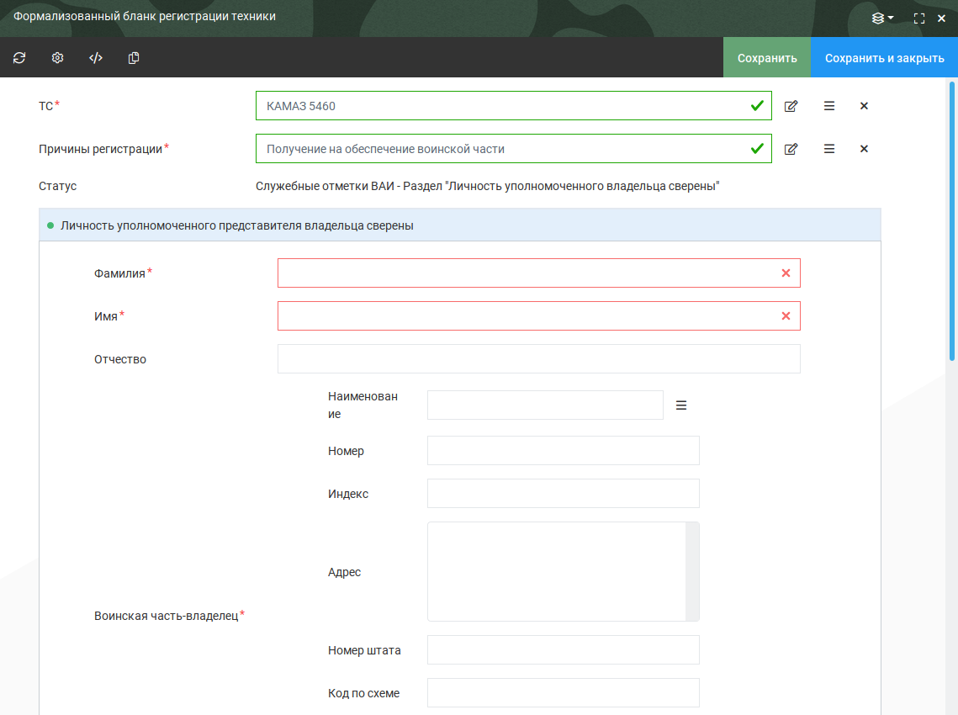

Рисунок 15 – Карточка пункта меню «Регистрация ТС»

Карточки записей в КАТИУС так же имеют стандартную форму:

* заголовок карточки;
* панель инструментов карточки;
* поля карточки.

Поля карточки заполняются ручным вводом/выбором данных или выбором данных из выпадающих списков, формирующихся на основе справочников и карточек других разделов/пунктов.

После создания/редактирования записи нужно нажать кнопку   
«Сохранить» или «Сохранить и закрыть». При нажатии кнопки «Сохранить» внесенные изменения в карточку сохраняются, и карточка остается открыта для дальнейшего редактирования. При нажатии кнопки «Сохранить и закрыть» внесенные изменения в карточку сохраняются, но карточка закрывается.

Панель инструментов карточки содержит следующие кнопки:

*  – восстановление значений полей;
*  – настройка пресета;
*  – импорт/экспорт пресета;
*  – копирование ссылки на объект в буфер обмена.

Состав кнопок может отличаться в зависимости от роли пользователя в Системе.

Поля, значения в которых выбираются из списка, могут содержать следующие кнопки:

*  – добавить новую запись;
* – редактировать выбранную запись;
* – открыть список существующих записей;
* – очистить поле.

После создания и сохранения записи начинают движение по настроенному регламентированному процессу, который служит для определения последовательности операций, правил и условий их выполнения в Системе.

#### Поиск, сортировка и фильтрация

В окне реестра можно настроить поиск, сортировку и фильтрацию записей. Для полей, которые заполняются из перечня перечислений, поиск осуществляется по списку значений перечня (рисунок 16, список раскрывается щелчком ЛКМ на поле поиска), для полей с датой доступен выбор даты из календаря при нажатии ЛКМ на значок календаря «» в ячейке поиска (рисунок 17). Для текстовых и числовых полей поиск осуществляется по введенным пользователем данным (рисунок 18).

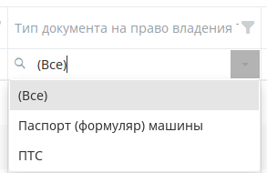

Рисунок 16 – Поиск из перечня значений

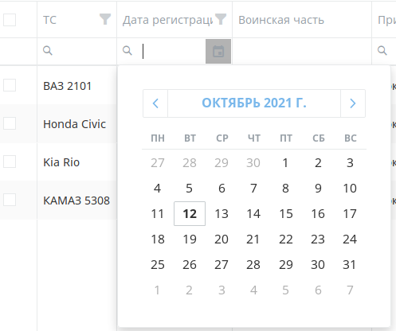

Рисунок 17 – Поиск в поле с датой

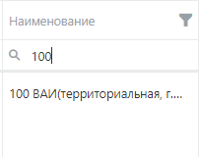

Рисунок 18 – Поиск по текстовому полю

Щелчком по заголовку столбца можно настроить сортировку записей по столбцу в убывающем или возрастающем порядке. Таким образом сортировку можно настроить только по одному столбцу. Отсортировать записи по нескольким столбцам можно через контекстное меню (рисунок 19). Для этого необходимо щелкнуть ПКМ по заголовку столбца и выбрать вид сортировки, потом аналогично настроить сортировку в следующем столбце. В заголовках столбцов будут отражаться номера сортировок по порядку. Для сброса сортировки необходимо выбрать пункт «Сбросить сортировку».

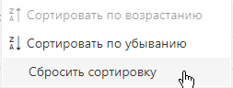

Рисунок 19 – Сортировка

Фильтрация данных по списку доступных значений осуществляется с помощью кнопки фильтрации «» в заголовке таблицы. Для выбора значений для фильтрации необходимо ЛКМ щелкнуть по кнопке фильтрации и выбрать значения. В зависимости от типа поля будет доступен список значений из перечня (рисунок 20), период (рисунок 21), данные, ранее внесенными пользователями (рисунок 22).

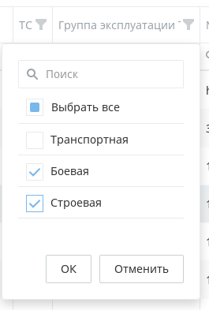

Рисунок 20 – Фильтрация по списку значений из перечня

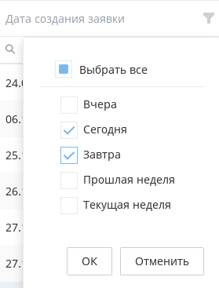

Рисунок 21 – Фильтрация по периоду

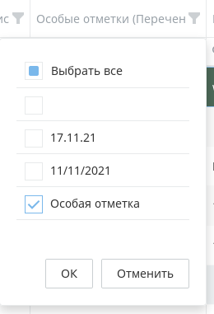

Рисунок 22 – Фильтрация по данным, ранее внесенным пользователями

Если условие для фильтрации простое, например, отфильтровать все объекты, в номере акта которых есть значение «123» И дата которого «12.10.2021», то можно воспользоваться ячейками таблицы, предназначенными для поиска (рисунки 23, 24, 25).

Для начала необходимо в столбце «Номер акта» нажать на «», выбрать условие «Содержит» и вписать значение «123» (рисунок 23).

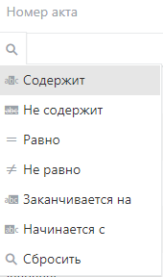

Рисунок 23 – Выбор «Содержит»

Также в столбце «Дата акта» выбрать условие «Равно» и вписать значение «12.10.2021» (рисунок 24).

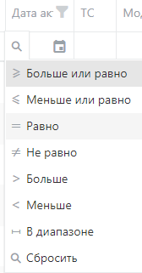

Рисунок 24 – Выбор «Равно»

Результат фильтрации представлен на рисунке 25.

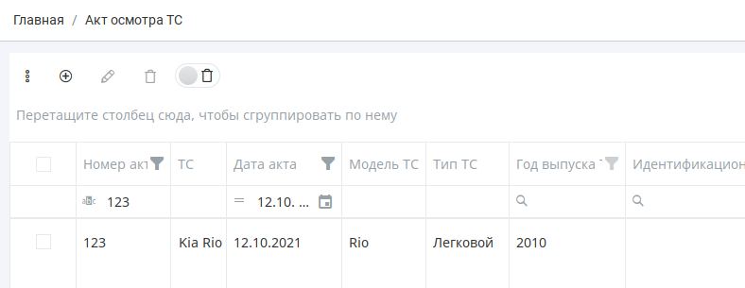

Рисунок 25 – Результат настройки простого фильтрационного условия

Такие условия можно настроить также с помощью расширенного поиска. Для этого на нижней панели инструментов следует нажать кнопку «Создать фильтр», в открывшемся окне есть возможность добавить два и более условий и объединить их с помощью логических значений: «И» и «ИЛИ». По умолчанию выбрано логическое значение «И», с помощью которого осуществляется фильтрация карточек объекта, удовлетворяющих всем заданным критериям. Для создания условия или группы нужно щелкнуть по «+» рядом с логическим значением. После нажать кнопку «ОК».

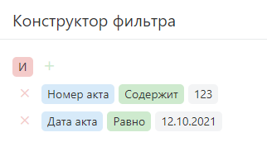

Рисунок 26 – Настройки конструктора фильтра «И»

Для фильтрации карточек объекта, удовлетворяющих хотя бы одному из добавленных условий, необходимо воспользоваться логическим значением «Или» (рисунок 27). Для переключения на данное логическое значение необходимо нажать на логическое значение «И» и в выпадающем списке выбрать логическое значение «Или».

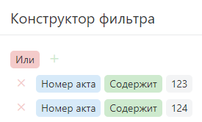

Рисунок 27 – Конструктор фильтра

Такие параметры конструктора означают, что система ищет объекты, в номере акта которых есть значения «123» ИЛИ «124». Результат поиска представлен на рисунке 28.

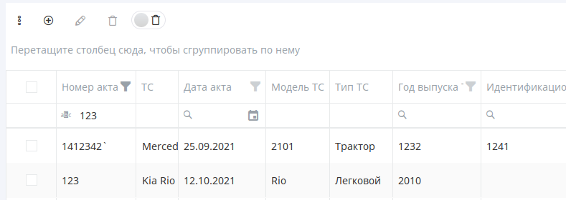

Рисунок 28 – Результат поиска

Для более сложной фильтрации потребуется пользоваться группами условий, которые представляют из себя объединение условий под одним логическим значением «И» или «ИЛИ».

Например, требуется найти объекты, в месте дислокации которых есть значения «Московская» ИЛИ «Ростов-на-Дону» И в номере телефона содержится цифра «1». Для этого потребуется создать условие со значением «И» и группу, в которую добавить два условия со значением ИЛИ (рисунок 29).

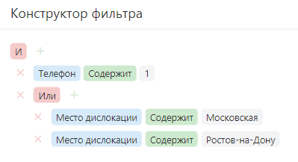

Рисунок 29 – Конструктор фильтра

Такие параметры конструктора означают, что система ищет объекты, место дислокации которых содержит «Московская» или «Ростов-на-Дону» И в номере телефона есть цифра «1». Результат поиска представлен на рисунке 30.

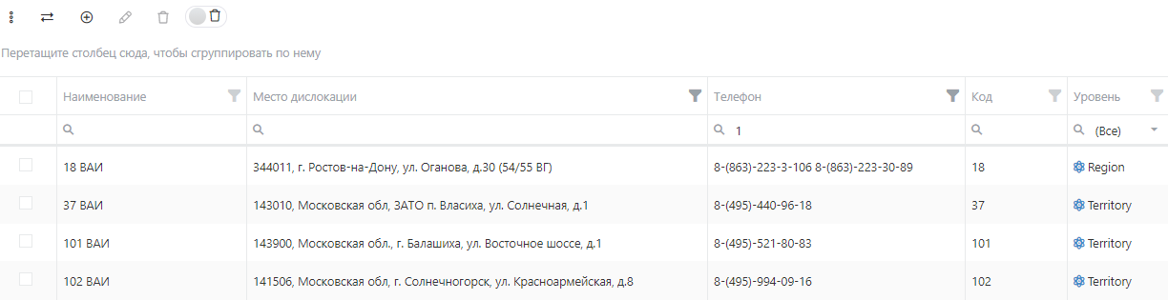

Рисунок 30 – Результат поиска

Чтобы сбросить фильтры, надо нажать кнопку «Очистить» на нижней панели инструментов.

Подготовленные параметры фильтрации можно сохранить в шаблон и использовать их позже, для этого следует нажать кнопку «Сохранить» (рисунок 31) в конструкторе фильтра.

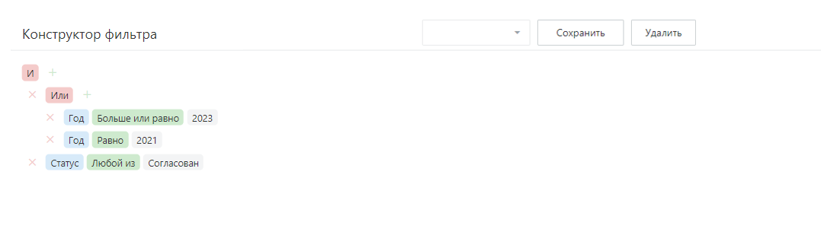

Рисунок 31 – Сохранение параметров фильтрации в шаблон

В открывшемся окне присвоить фильтру наименование и нажать кнопку «Применить» (рисунок 32).

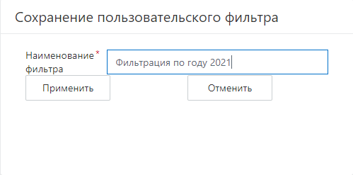

Рисунок 32 – Наименование шаблона

Чтобы воспользоваться сохраненным шаблоном требуется в поле «Выбрать» раскрыть список и выбрать шаблон (рисунок 33).

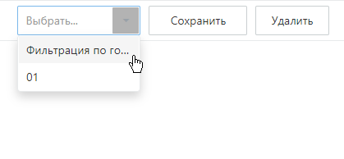

Рисунок 33 – Выбор шаблона

Чтобы удалить шаблон требуется загрузить его из списка и нажать кнопку «Удалить».

### Операции, выполняемые администратором

#### Первоначальная настройка системы

Переда началом работы с СПО ПС ОДПС администратору необходимо произвести настройки:

– настройка карточки объекта «Послужная карточка военнослужащего» (ПС УР);

– общие настройки системы.

#### Настройка карточки объекта «Послужная карточка военнослужащего»

При первичной авторизации пользователя в Astra Linux 1.6 создается карточка объекта «Послужная карточка военнослужащего» для данного пользователя. Администратору в данной карточке необходимо заполнить обязательные поля раздела «Основное» (рисунок 34), затем перейти в раздел «Воинская служба» и заполнить поля: «ВАИ» и «Департамент ВАИ» (рисунок 35). Далее необходимо нажать кнопку «Сохранить и закрыть».

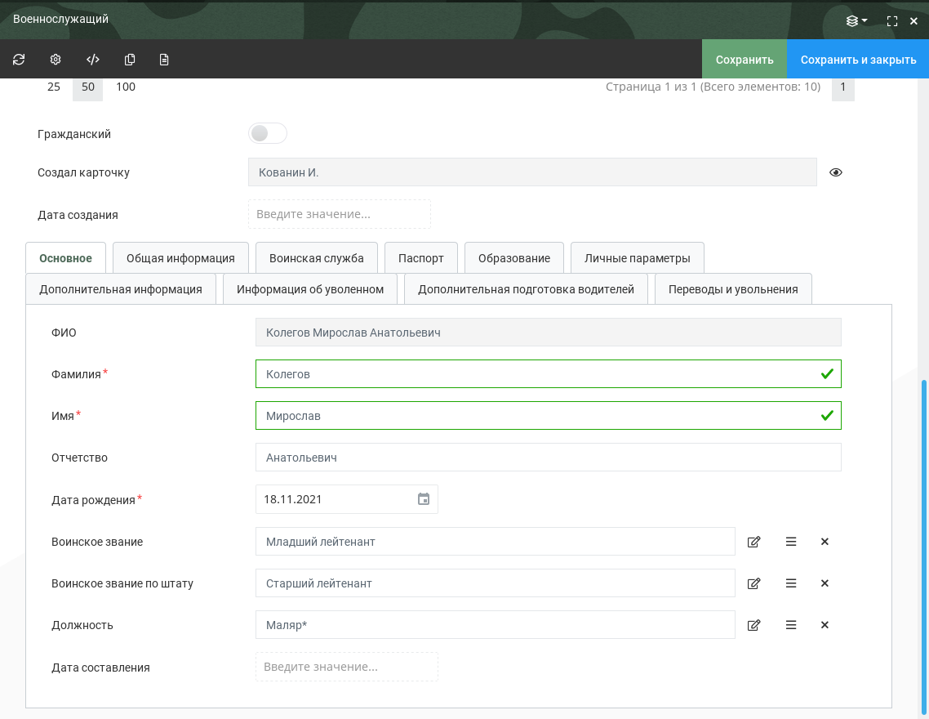

Рисунок 34 – Объект «Послужная карточка военнослужащего. Раздел «Основное»

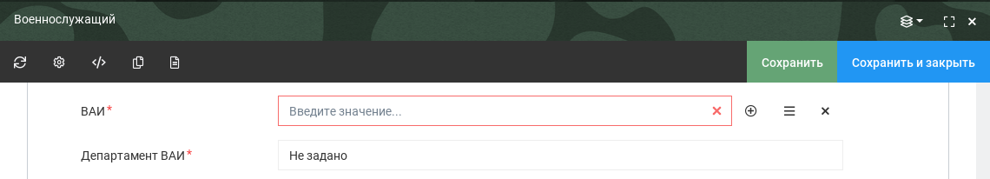

Рисунок 35 – Объект «Послужная карточка военнослужащего. Раздел «Воинская служба»

#### Общие настройки системы

Для корректировки общих настроек системы Администратору необходимо перейти в раздел меню «Настройки» как показано на рисунке 36.

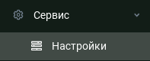

Рисунок 36 – Раздел меню «Настройки»

Далее необходимо перейти в объект «Текущая настройка ВАИ», путем нажатия на кнопку «Настроить», и указать то подразделение ВАИ, в котором мы находимся с помощью кнопки  (рисунок 37).

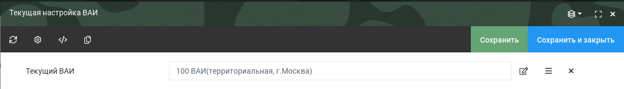

Рисунок 37 – Текущая настройка ВАИ

Также требуется произвести настройку импорта ТО ТС. Для этого необходимо открыть раздел меню «Сервис» > «Настройки» (рисунок 38) и открыть настройку «Настройка импорта ТО ТС» с помощью кнопки «Настроить» (рисунок 39).

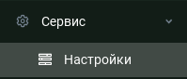

Рисунок 38 – Раздел меню «Настройки»

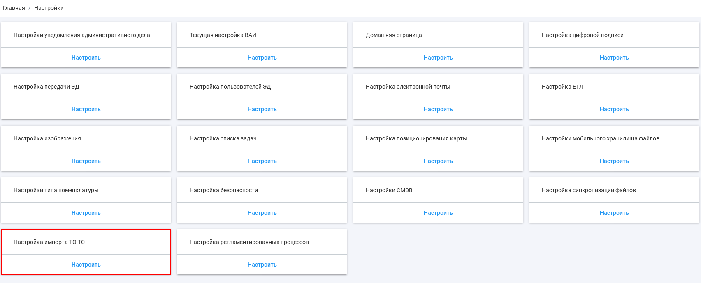

Рисунок 39 – Настройка импорта ТО ТС

В открывшемся окне (рисунок 40) необходимо в поле «Тип ТС» нажать кнопку «Добавить» , появится окно, в котором указывается соответствие номера типа ТС из файла импорта с типом ТС из справочника Системы, далее карточка сохраняется, и добавляется следующее соответствие, пока не будут добавлены все необходимые значения. Перечень соответствия был получен от организации «Мета-РУ» и представлен в таблице 1.

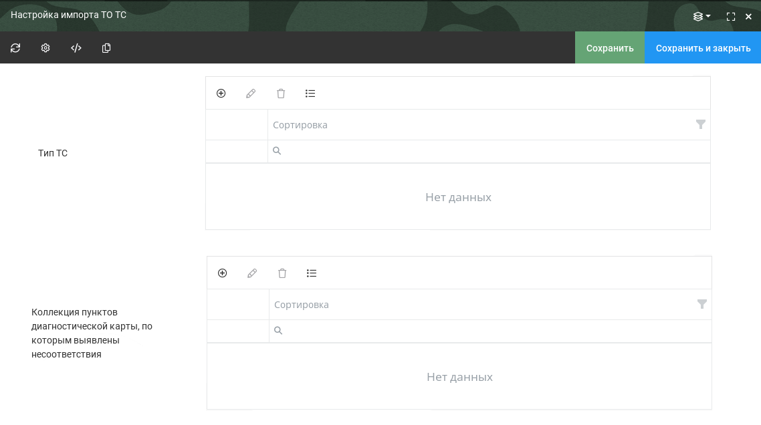

Рисунок 40 – Карточка настройки импорта ТО ТС

Таблица 1 – Соответствие номера типа ТС из файла импорта и типа ТС из справочника

| **Номер типа ТС** | **Тип ТС** |
| --- | --- |
| 1 | грузовой, бортовой |
| 2 | грузовой, бортовой с тентом |
| 3 | грузовой, фургон |
| 4 | грузовой, тягач седельный |
| 5 | грузовой, самосвал |
| 6 | грузовой, рефрижератор |
| 7 | грузовой, цельнометаллический |
| 8 | грузовой, контейнеровоз |
| 9 | грузовой, прочие |
| 10 | грузовой, перевозка людей |
| 11 | грузовой, грузопассажирский |
| 12 | грузовой, тягач |
| 13 | грузовой, лесовоз |
| 16 | легковой, категория C |
| 17 | легковой, амфибия |
| 18 | легковой, фургон |
| 19 | легковой, минивен |
| 20 | легковой, хэтчбек |
| 21 | легковой, универсал |
| 22 | легковой, комби |
| 23 | легковой, седан |
| 24 | легковой, лимузин |
| 25 | легковой, купе |
| 26 | легковой, кабриолет |
| 27 | легковой, фаэтон |
| 28 | легковой, пикап |
| 29 | легковой, прочие |
| 41 | автобус, категории B |
| 42 | автобус |
| 43 | автобус, сочлененный |
| 44 | автобус, санитарный |
| 49 | автобус, прочие |
| 150 | специальный, МШ |
| 151 | специальный, МС |
| 152 | специальный, эвакотягач |
| 153 | специальный, эвакотранспортер |
| 154 | специальный, СКШ |
| 155 | специальный, МТКТ |
| 156 | специальный, СПВ |
| 157 | специальный, АФИ |
| 158 | специальный, АФХ |
| 159 | специальный, ветеринарня служба |
| 50 | специальный, скорая мед.помощь |
| 51 | специальный, автоцистерна |
| 52 | специальный, санитарная |
| 53 | специальный, автокран |
| 54 | специальный, топливозаправщик |
| 55 | специальный, МТП |
| 56 | специальный, колесный транспортер |
| 57 | специальный, маслозаправщик |
| 58 | специальный, водомаслозаправщик |
| 59 | специальный, прочие |
| 60 | специальный, МТО |
| 61 | специальный, УПМ |
| 62 | специальный, автоцементовоз |
| 63 | специальный, авторастворовоз |
| 64 | специальный, мусоровоз |
| 65 | специальный, подметальноуборочная |
| 66 | специальный, пожарный |
| 67 | специальный, поливомоечная |
| 68 | специальный, аварийная |
| 69 | специальный, катафалк |
| 180 | прицеп, СПВ |
| 181 | прицеп, тяжеловозный |
| 182 | прицеп, роспуск |
| 80 | прицеп, самосвал |
| 82 | прицеп, бортовой |
| 83 | прицеп, цистерна |
| 84 | прицеп, тракторный |
| 85 | прицеп, фургон |
| 86 | прицеп, специальный кузов |
| 87 | прицеп, ПШ |
| 89 | прицеп, прочие |
| 183 | прицеп, рефрижератор |
| 90 | полуприцеп, рефрижератор |
| 91 | полуприцеп, бортовой |
| 92 | полуприцеп, самосвал |
| 93 | полуприцеп, фургон |
| 94 | полуприцеп, специальный кузов |
| 95 | полуприцеп, цистерна |
| 96 | полуприцеп, ПШ |
| 97 | полуприцеп, СПВ |
| 98 | полуприцеп, тяжеловозный |
| 99 | полуприцеп, прочие |
| 100 | полуприцеп, панелевоз |
| 110 | гусеничный, тягач |
| 111 | гусеничный, транспортер |
| 112 | гусеничный, транспортер-тягач |
| 113 | гусеничный, МТО |
| 114 | гусеничный, эвакотягач |
| 115 | гусеничный, перевозка людей |
| 116 | гусеничный, грузовой |
| 117 | гусеничный, прочие |
| 120 | трактор, колесный |
| 121 | трактор, колесный, специальный |
| 122 | трактор, колесный, СПВ |
| 123 | трактор, колесный, прочие |
| 124 | трактор, гусеничный |
| 125 | трактор, гусеничный, специальный |
| 126 | трактор, гусеничный, СПВ |
| 127 | трактор, гусеничный, прочие |

Далее необходимо аналогичным образом настроить соответствие номеров пунктов диагностической карты с наименованием данных пунктов (таблица 2).

Таблица 2 – Соответствие номеров пунктов диагностической карты с наименованием данных пунктов

| **Номер пункта диагностической карты** | **Диагностическая карта** |
| --- | --- |
| 1 | Соответствие показателей эффективности торможения и устойчивости торможения |
| 2 | Соответствие разности тормозных сил установленным требованиям |
| 3 | Работоспособность рабочей тормозной системы автопоездов с пневматическим тормозным приводом в режиме аварийного (автоматического) торможения |
| 4 | Отсутствие утечек сжатого воздуха из колесных тормозных камер |
| 5 | Отсутствие подтеканий тормозной жидкости, нарушения герметичности трубопроводов или соединений в гидравлическом тормозном приводе |
| 6 | Отсутствие коррозии, грозящей потерей герметичности или разрушением |
| 7 | Отсутствие механических повреждений тормозных трубопроводов |
| 8 | Отсутствие трещин остаточной деформации деталей тормозного привода |
| 9 | Исправность средств сигнализации и контроля тормозных систем |
| 10 | Отсутствие набухания тормозных шлангов под давлением, трещин и видимых мест перетирания |
| 11 | Расположение и длина соединительных шлангов пневматического тормозного привода автопоездов |
| 12 | Работоспособность усилителя рулевого управления. Плавность изменения усилия при повороте рулевого колеса |
| 13 | Отсутствие самопроизвольного поворота рулевого колеса с усилителем рулевого управления от нейтрального положения при работающем двигателе |
| 14 | Отсутствие превышения предельных значений суммарного люфта в рулевом управлении |
| 15 | Отсутствие повреждения и полная комплектность деталей крепления рулевой колонки и картера рулевого механизма |
| 16 | Отсутствие следов остаточной деформации, трещин и других дефектов в рулевом механизме и рулевом приводе |
| 17 | Отсутствие устройств, ограничивающих поворот рулевого колеса, не предусмотренных конструкцией |
| 18 | Соответствие устройств освещения и световой сигнализации установленным требованиям |
| 19 | Отсутствие разрушений рассеивателей световых приборов |
| 20 | Работоспособность и режим работы сигналов торможения |
| 21 | Соответствие углов регулировки и силы света фар установленным требованиям |
| 22 | Наличие и расположение фар и сигнальных фонарей в местах, предусмотренных конструкцией |
| 23 | Наличие стеклоочистителя и форсунки стеклоомывателя ветрового стекла |
| 24 | Обеспечение стеклоомывателем подачи жидкости в зоны очистки стекла |
| 25 | Работоспособность стеклоочистителей и стеклоомывателей |
| 26 | Соответствие высоты рисунка протектора шин установленным требованиям |
| 27 | Отсутствие признаков непригодности шин к эксплуатации |
| 28 | Наличие всех болтов или гаек крепления дисков и ободьев колес |
| 29 | Отсутствие трещин на дисках и ободьях колес |
| 30 | Отсутствие видимых нарушений формы и размеров крепежных отверстий в дисках колес |
| 31 | Установка шин на транспортное средство в соответствии с требованиями |
| 32 | Соответствие содержания загрязняющих веществ в отработавших газах транспортных средств установленным требованиям |
| 33 | Отсутствие подтекания и каплепадения топлива в системе питания |
| 34 | Работоспособность запорных устройств и устройств перекрытия топлива |
| 35 | Герметичность системы питания транспортных средств, работающих на газе. Соответствие газовых баллонов установленным требованиям |
| 36 | Соответствие нормам уровня шума выпускной системы |
| 37 | Наличие зеркал заднего вида в соответствии с требованиями |
| 38 | Отсутствие дополнительных предметов или покрытий, ограничивающих обзорность с места водителя. Соответствие полосы пленки в верхней части ветрового стекла установленным требованиям |
| 39 | Соответствие норме светопропускания ветрового стекла, передних боковых стекол и стекол передних дверей |
| 40 | Отсутствие трещин на ветровом стекле в зоне очистки водительского стеклоочистителя |
| 41 | Работоспособность замков дверей кузова, кабины, механизмов регулировки и фиксирующих устройств сидений, устройства обогрева и обдува ветрового стекла, противоугонного устройства |
| 42 | Работоспособность запоров бортов грузовой платформы и запоров горловин цистерн |
| 43 | Работоспособность аварийного выключателя дверей и сигнала требования остановки |
| 44 | Работоспособность аварийных выходов, приборов внутреннего освещения салона, привода управления дверями и сигнализации их работы |
| 45 | Наличие работоспособного звукового сигнального прибора |
| 46 | Наличие обозначений аварийных выходов и табличек по правилам их использования. Обеспечение свободного доступа к аварийным выходам |
| 47 | Наличие задних и боковых защитных устройств, соответствие их нормам |
| 48 | Работоспособность автоматического замка, ручной и автоматической блокировки седельно-сцепного устройства. Отсутствие видимых повреждений сцепных устройств |
| 49 | Наличие работоспособных предохранительных приспособлений у одноосных прицепов (за исключением роспусков) и прицепов, не оборудованных рабочей тормозной системой |
| 50 | Оборудование прицепов (за исключением одноосных и роспусков) исправным устройством, поддерживающим сцепную петлю дышла в положении, облегчающем сцепку и расцепку с тяговым автомобилем |
| 51 | Отсутствие продольного люфта в беззазорных тягово-сцепных устройствах с тяговой вилкой для сцепленного с прицепом тягача |
| 52 | Обеспечение тягово-сцепными устройствами легковых автомобилей беззазорной сцепки сухарей замкового устройства с шаром |
| 53 | Соответствие размерных характеристик сцепных устройств установленным требованиям |
| 54 | Оснащение транспортных средств исправными ремнями безопасности |
| 55 | Наличие знака аварийной остановки |
| 56 | Наличие не менее двух противооткатных упоров |
| 57 | Наличие огнетушителей, соответствующих установленным требованиям |
| 58 | Надежное крепление поручней в автобусах, запасного колеса, аккумуляторной батареи, сидений, огнетушителей и медицинской аптечки |
| 59 | Работоспособность механизмов регулировки сидений |
| 60 | Наличие надколесных грязезащитных устройств, отвечающих установленным требованиям |
| 61 | Соответствие вертикальной статической нагрузки на тяговое устройство автомобиля от сцепной петли одноосного прицепа (прицепа-роспуска) нормам |
| 62 | Работоспособность держателя запасного колеса, лебедки и механизма подъема-опускания запасного колеса |
| 63 | Работоспособность механизмов подъема и опускания опор и фиксаторов транспортного положения опор |
| 64 | Соответствие каплепадения масел и рабочих жидкостей нормам |
| 65 | Установка государственных регистрационных знаков в соответствии с требованиями |
| 66 | Работоспособность устройства или системы вызова экстренных оперативных служб |

В дальнейшем имеется возможность отредактировать или удалить выбранные соответствия, для этого необходимо выделить нужную строку и нажать кнопку «Редактировать» (Удалить) (рисунок 41), после чего внести изменения и сохранить карточку.

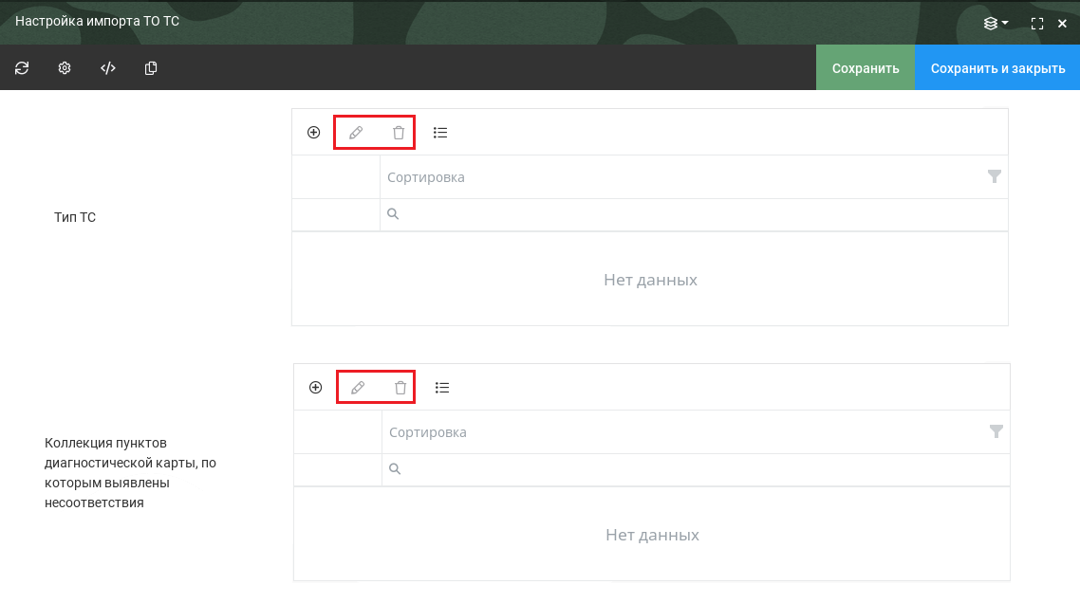

Рисунок 41 – Редактирование (удаление) требуемого соответствия

### Операции, выполняемые оператором

#### Территориальный уровень

###### Запрос на ОСАГО

Запрос на ОСАГО находится в меню слева в разделе «Учет застрахованных ТС» как показано на рисунке 42.

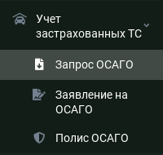

Рисунок 42 – Раздел меню «Учет застрахованных ТС»

На рисунке 43 представлен реестр уже созданных запросов.

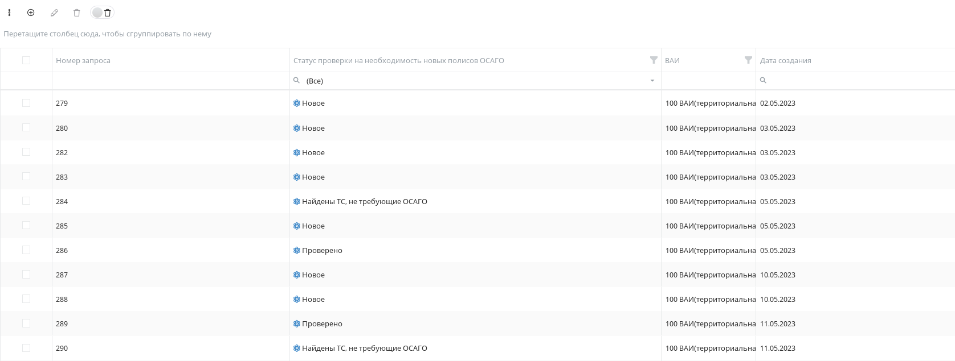

Рисунок 43 – Реестр запросов на ОСАГО

Создать запрос на ОСАГО можно двумя способами:

* ручной, по кнопке «Добавить» ;
* автоматический, при регистрации или перерегистрации транспортных средств.

Для ручного создания запроса на ОСАГО необходимо нажать кнопку  на верхней панели инструментов. Откроется карточка, представленная на рисунке 44.

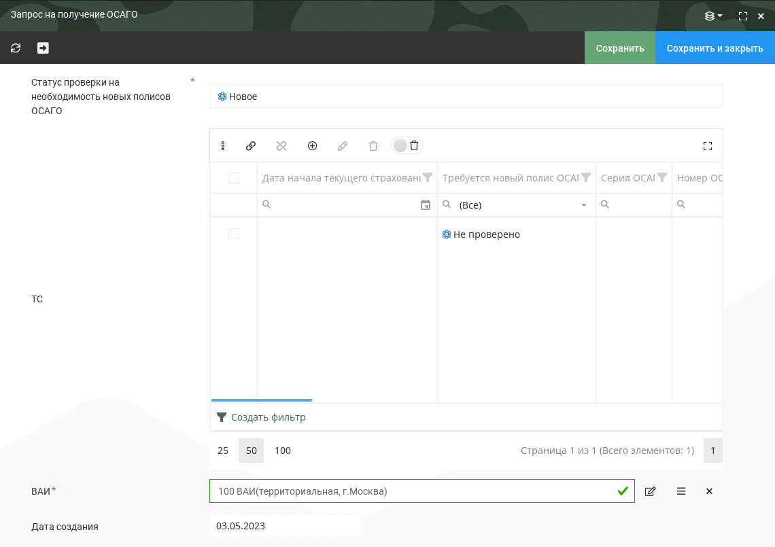

Рисунок 44 – Карточка запроса на получения ОСАГО

Заполнение полей карточки запроса на ОСАГО для нового ТС:

* Статус проверки на необходимость новых полисов ОСАГО – единичный автоматический выбор по регламентированному процессу из значений: Новое, На проверке, Проверено, Найдены ТС, не требующие ОСАГО.
* ТС – по кнопке «Добавить»  добавляются транспортные средства, которые проверяются на необходимость полиса ОСАГО;
* ВАИ – автоматическое проставление текущей ВАИ;
* Дата создания – автоматическое проставление даты создания карточки запроса на ОСАГО.

Карточка транспортного средства в поле «ТС» в запросе на ОСАГО выглядит как показано на рисунке 45.

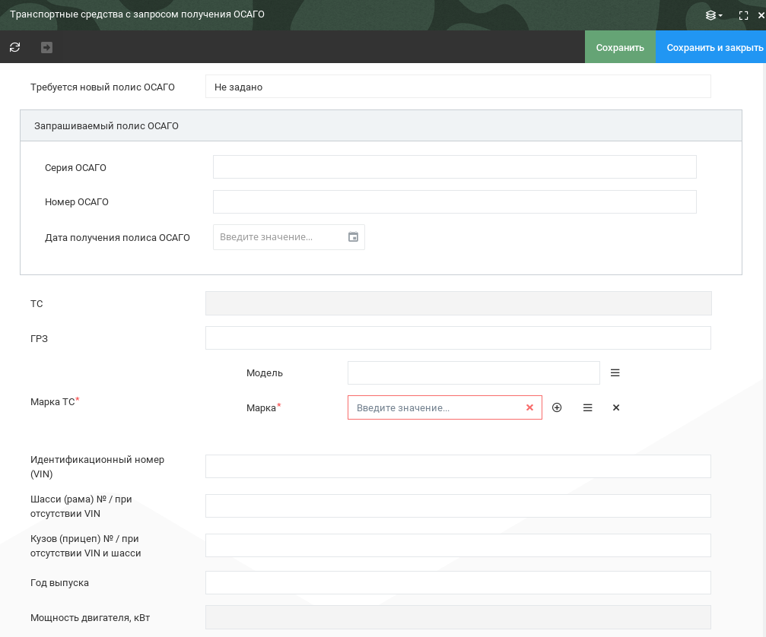

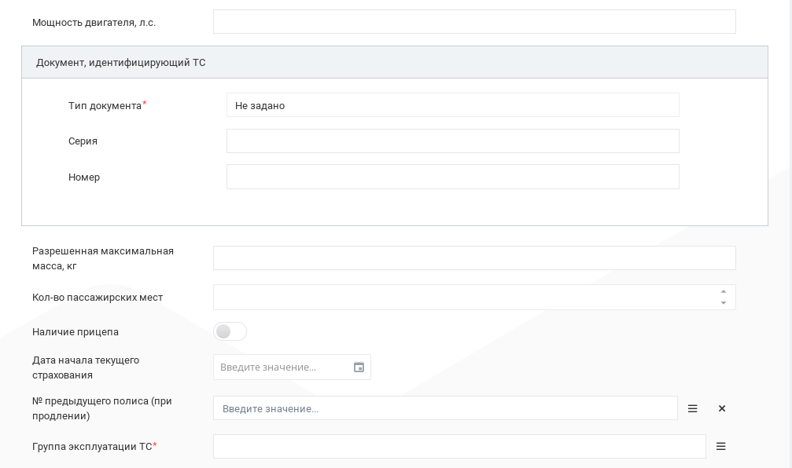

Рисунок 45 – Карточка транспортного средства в запросе на полис ОСАГО

Запрос на ОСАГО создается автоматически после сохранения раздела «Принято от уполномоченного представителя владельца» при регистрации или перерегистрации транспортных средств

##### Заявка на ОСАГО

Заявление на ОСАГО находится в меню слева в разделе «Учет застрахованных ТС» как показано на рисунке 42.

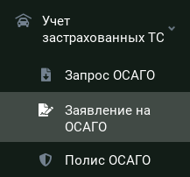

Рисунок 46 – Раздел меню «Учет застрахованных ТС»

На рисунке 43 представлен реестр уже созданных заявок.

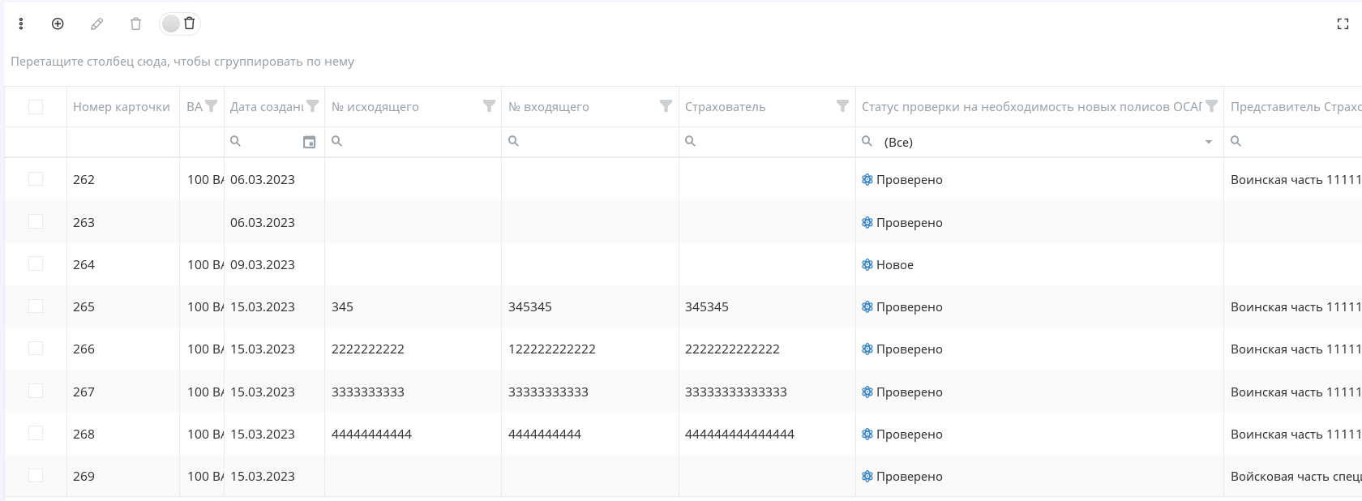

Рисунок 47 – Реестр заявок на ОСАГО

Для создания новой заявки на ОСАГО, необходимо нажать кнопку  на верхней панели инструментов.

Откроется карточка, представленная на рисунках 45 – 48.

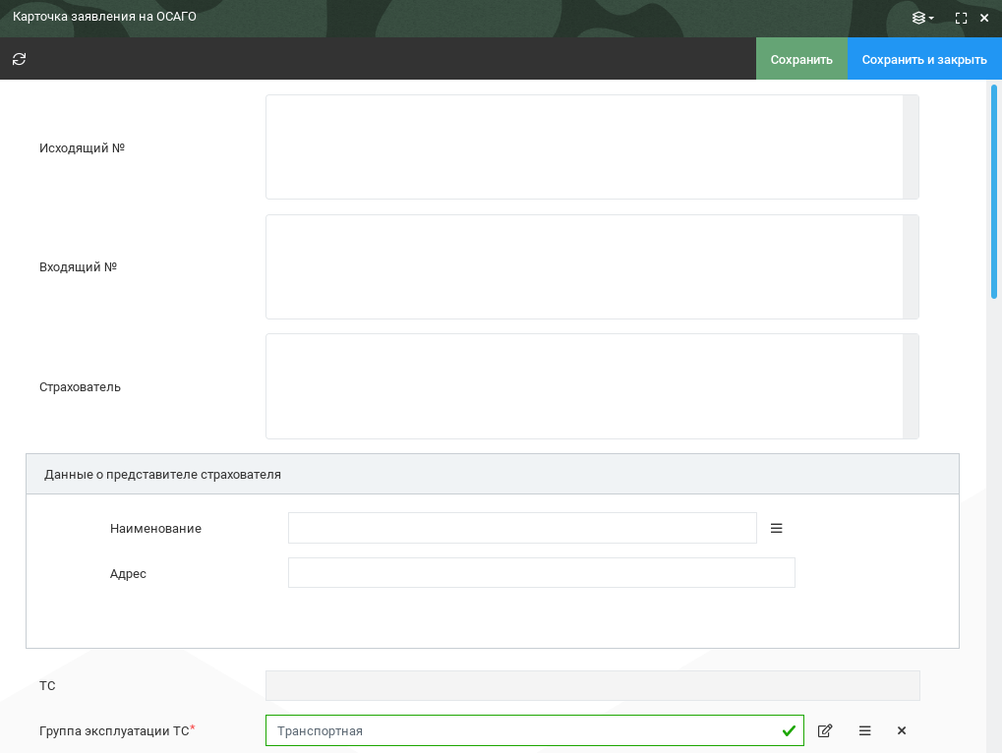

Рисунок 48 – Заявка на ОСАГО для нового ТС. Начало карточки

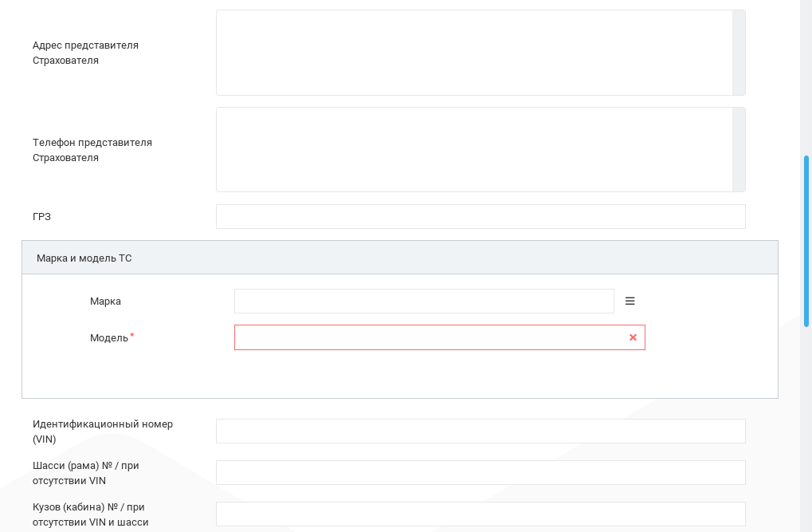

Рисунок 49 – Заявка на ОСАГО для нового ТС. Продолжение карточки

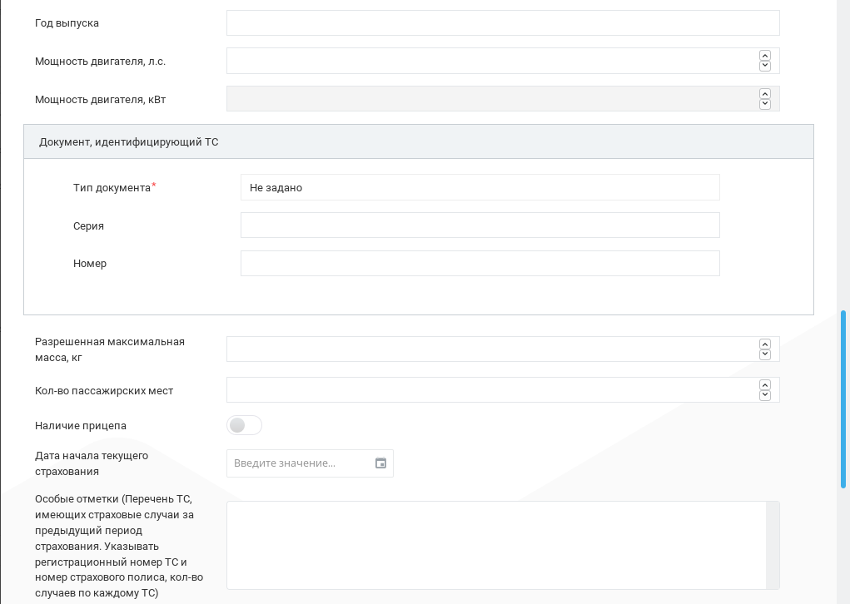

Рисунок 50 – Заявка на ОСАГО для нового ТС. Продолжение карточки

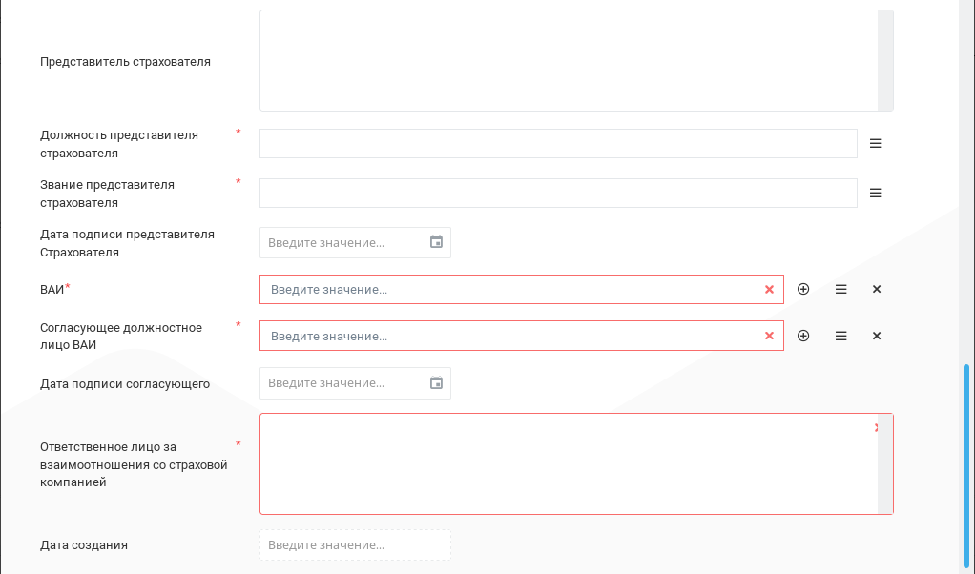

Рисунок 51 – Заявка на ОСАГО для нового ТС. Конец карточки

Заполнение полей карточки заявления на ОСАГО для нового ТС:

* Исходящий №, Входящий №, Страхователь, Адрес представителя Страхователя, Телефон представителя Страхователя, ГРЗ, Год выпуска, Мощность двигателя, л.с., Документ, идентифицирующий ТС Серия, Документ, идентифицирующий ТС Номер, Особые отметки (Перечень ТС, имеющих страховые случаи за предыдущий период страхования. Указывать регистрационный номер ТС и номер страхового полиса, кол-во случаев по каждому ТС), Представитель страхователя, Ответственное лицо за взаимоотношения со страховой компанией – ввести данные вручную;
* Идентификационный номер (VIN), Шасси (рама) № / при отсутствии VIN, Кузов (кабина) № / при отсутствии VIN и шасси – ввести данные вручную, хотя бы одно поле обязательно к заполнению;
* Данные о представителе страхователя Наименование, Марка и модель ТС Марка, Должность представителя страхователя, Звание представителя страхователя, ВАИ, Согласующее должностное лицо ВАИ – выбрать с помощью кнопки ;
* Группа эксплуатации ТС – выбрать с помощью кнопки , по умолчанию значение «Транспортная»;
* ТС – автоматически по ТС, которое будет создано на основании данного заявления;
* Мощность двигателя, л.с., Разрешенная максимальная масса, кг, Кол-во пассажирских мест – ввести число цифру или число вручную или нажать ЛКМ в поле ввода и выставить значение колесиком мышки;
* Мощность двигателя, кВт – рассчитывается автоматически как «Мощность двигателя, л.с. * 0,735499»;
* Документ, идентифицирующий ТС Тип документа – ручной выбор из значений: ПТС и Паспорт (формуляр);
* Наличие прицепа – для перевода в значение «Да» необходимо нажать на кнопку ;
* Дата начала текущего страхования, Дата подписи представителя Страхователя, Дата подписи согласующего – ввести дату вручную или выбрать, путем нажатия на кнопку ;
* Дата создания – заполняется автоматически при сохранении карточки заявления на ОСАГО.

Для завершения создания заявки на ОСАГО, необходимо заполнить все обязательные поля и нажать кнопку «Сохранить».

При сохранении заявки автоматически создается транспортное средство в разделе меню «Техника» (подробная информация о Технике представлена в Описании применения ПС УР). Данное заявление синхронизируется на вышестоящие уровни ОК. Далее заявление на ОСАГО передается в страховую компанию для оформления полиса.

При создании заявления на получение полиса ОСАГО для существующего ТС в Системе произойдет привязка ТС к заявлению, новое ТС создаваться не будет.

##### Полис ОСАГО

После оформления страховая компания присылает полис в файле формата xlsx. Образец импортируемого файла изображен на рисунках 49 – 51.

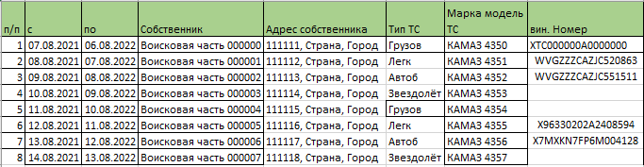

Рисунок 52 – Столбцы файла импорта полиса ОСАГО. Часть1

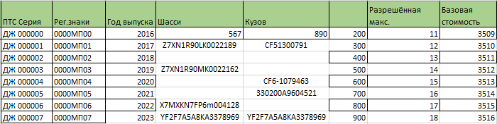

Рисунок 53 – Столбцы файла импорта полиса ОСАГО. Часть2

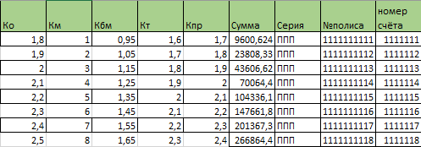

Рисунок 54 – Столбцы файла импорта полиса ОСАГО. Часть3

Менять название столбцов в файле импорта запрещено.

Для импорта xlsx-файла в Систему на федеральном уровне ОК необходимо нажать кнопку «Импорт из Excel» (рисунки 52), нажать кнопку «Обзор» (рисунок 53), выбрать требуемый xlsx-файл и нажать кнопку «Загрузить».

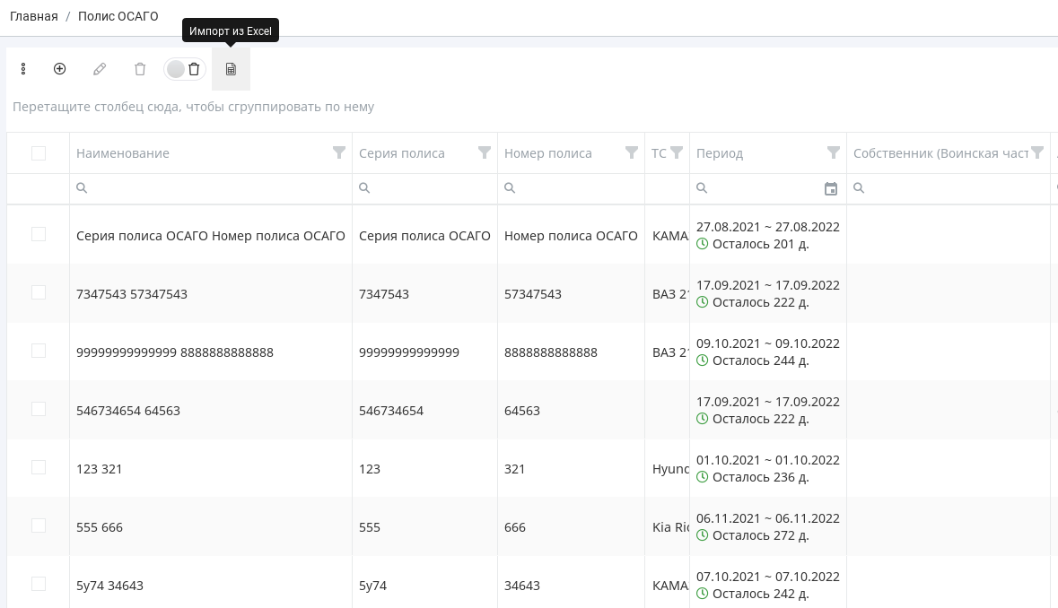

Рисунок 55 – Импорт из Excel



Рисунок 56 – Окно выбора файла с полисами ОСАГО

В момент загрузки файла происходит проверка на совпадения полисов ОСАГО по серии и номеру. В случае, когда полис по серии и номеру из файла импорта не найден в Системе, тогда создается новая карточка. В противном случае, карточка полиса ОСАГО обновляется новыми данными.

При синхронизации полисов ОСАГО с федерального уровня на нижестоящие происходит аналогичная проверка на совпадение по серии и номеру.

Карточка полиса ОСАГО представлена на рисунках 54 – 56 (разделена на 3 части).

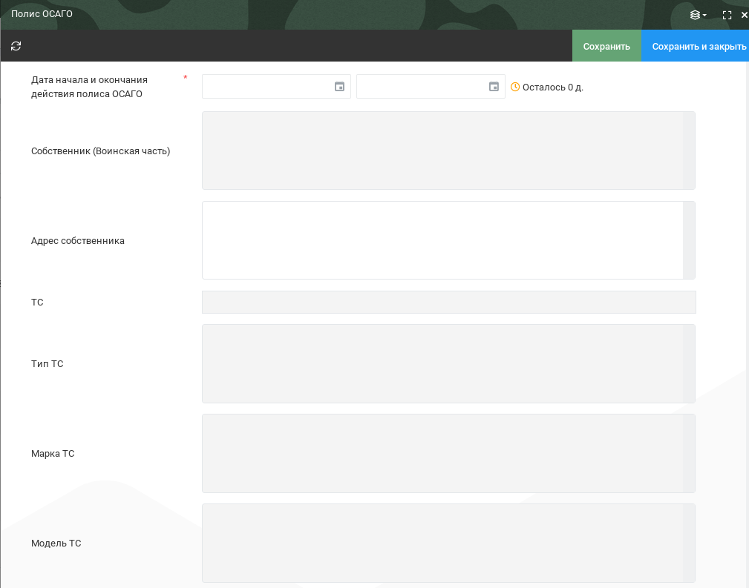

Рисунок 57 – Полис ОСАГО

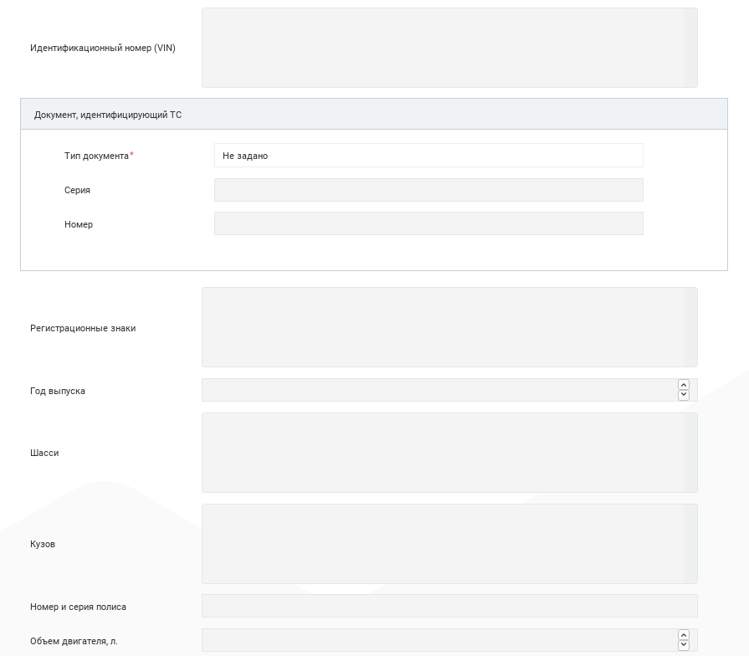

Рисунок 58 – ОСАГО. Продолжение

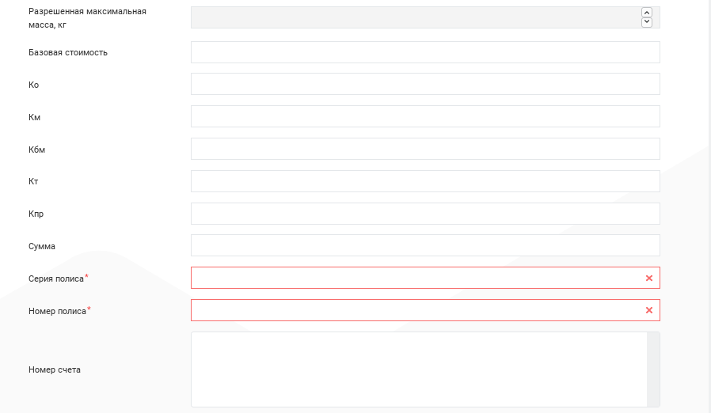

Рисунок 59 – Полис ОСАГО. Конец карточки

Заполнение полей карточки «Полис ОСАГО»:

* Дата начала и окончания действия полиса ОСАГО – вручную указать дату начала и дату окончания действия полиса ОСАГО либо выбрать, путем нажатия на кнопку , либо автоматически при импорте из файла формата xlsx из столбцов «с» и «по»;
* Собственник (Воинская часть) – автоматически из файла импорта формата xlsx из столбца «Собственник»;
* Адрес собственника – ввести адрес вручную либо автоматически из файла формата xlsx из столбца «Адрес собственника»;
* ТС – автоматическая привязка к карточке объекта «Техника» по полям «Идентификационный номер (VIN) + Шасси + Кузов»;
* Тип ТС – автоматически из файла импорта формата xlsx из столбца «Тип ТС»;
* Марка ТС – автоматически из файла импорта формата xlsx первое слово из столбца «Марка модель ТС»;
* Модель ТС – автоматически из файла импорта формата xlsx вторая часть из столбца «Марка модель ТС»;
* Идентификационный номер (VIN) – автоматически из файла импорта формата xlsx из столбца «вин. Номер»;
* Документ, идентифицирующий ТС (Тип документа) – автоматически по умолчанию ПТС;
* Документ, идентифицирующий ТС (Серия) – автоматически из файла импорта формата xlsx первое слово из столбца «ПТС Серия»;
* Документ, идентифицирующий ТС (Номер) – автоматически из файла импорта формата xlsx второе слово из столбца «ПТС Серия»;
* Регистрационные знаки – автоматически из файла импорта формата xlsx из столбца «Рег.знаки»;
* Год выпуска – автоматически из файла импорта формата xlsx из столбца «Год выпуска»;
* Шасси – автоматически из файла импорта формата xlsx из столбца «Шасси»;
* Кузов – автоматически из файла импорта формата xlsx из столбца «Кузов»;
* Номер и серия полиса – формируется автоматически из полей «Серия полиса + Номер полиса» для отображения серии и номера в одном поле в реестре и других объектах;
* Разрешенная максимальная масса, кг – автоматически из файла импорта формата xlsx из столбца «Разрешённая макс.»;
* Базовая стоимость – вручную ввести данные либо автоматически из файла импорта формата xlsx из столбца «Базовая стоимость»;
* Ко – вручную ввести данные либо автоматически из файла импорта формата xlsx из столбца «Ко»;
* Км – вручную ввести данные либо автоматически из файла импорта формата xlsx из столбца «Км»;
* Кбм – вручную ввести данные либо автоматически из файла импорта формата xlsx из столбца «Кбм»;
* Кт – вручную ввести данные либо автоматически из файла импорта формата xlsx из столбца «Кт»;
* Кпр – вручную ввести данные либо автоматически из файла импорта формата xlsx из столбца «Кпр»;
* Сумма – вручную ввести данные либо автоматически из файла импорта формата xlsx из столбца «Сумма»;
* Серия полиса – вручную ввести данные либо автоматически из файла импорта формата xlsx из столбца «Серия»;
* Номер полиса – вручную ввести данные либо автоматически из файла импорта формата xlsx из столбца «№полиса»;
* Номер счета – вручную ввести данные либо автоматически из файла импорта формата xlsx из столбца «номер счёта».

В реестре карточек полисов ОСАГО в поле «Период» имеется возможность отслеживать время действия полисов (рисунок 57).

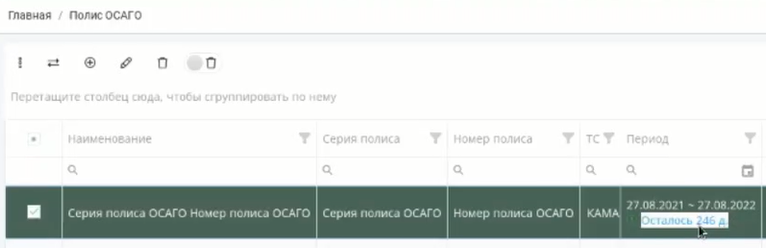

Рисунок 60 – Отслеживание времени действия полисов

С помощью верхней панели инструментов можно выполнять действия с карточками полисов ОСАГО, аналогично действиям, описанным в п. 1.3.3.1.1.

Для формирования списка ТС с просроченными полисами ОСАГО следует отсортировать перечень с помощью средств сортировки системы.

##### Регистрация ТС

На рисунке 58 представлен реестр карточек для регистрации ТС.

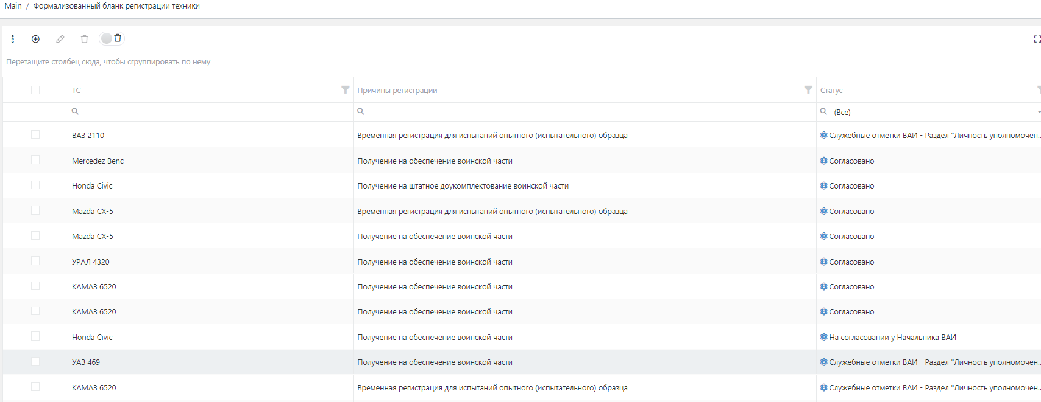

Рисунок 61 – Реестр карточек регистрации ТС

С помощью верхней панели инструментов можно выполнять действия аналогично действиям, описанным в п. 1.3.3.1.1.

При создании формализованного бланка для регистрации техники в первую очередь выбирается ТС, которое необходимо зарегистрировать, и причина его регистрации (рисунок 59).

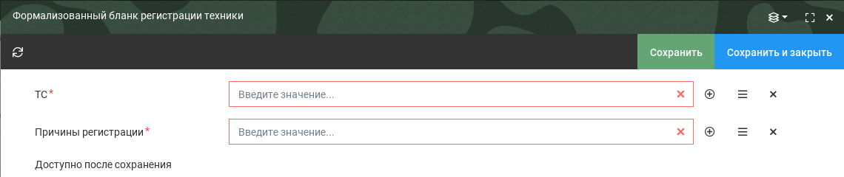

Рисунок 62 – Создание регистрации ТС

Заполнение основных полей карточки «Формализованный бланк регистрации техники»:

* ТС, причины регистрации ТС – выбрать с помощью кнопки .

Остальные разделы станут доступны после заполнения и сохранения карточки (рисунок 60).

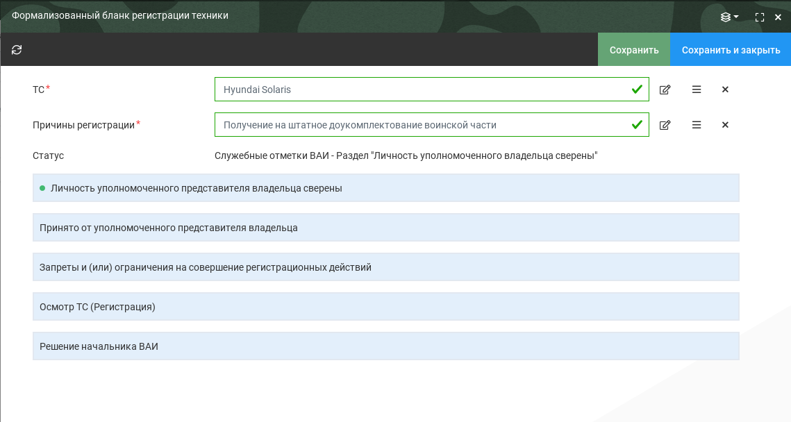

Рисунок 63 – Разделы карточки для регистрации ТС после сохранения

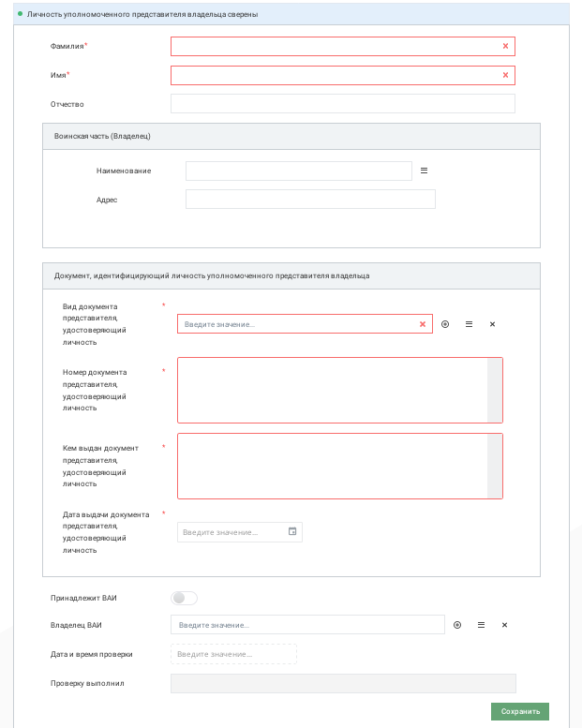

Рисунок 64 – Раздел «Личность уполномоченного представителя владельца сверены»

Заполнение полей раздела ««Личность уполномоченного представителя владельца сверены»»:

* Фамилия, Имя, Отчество, Номер документа представителя, удостоверяющий личность, Кем выдан документ представителя, удостоверяющий личность – внести данные вручную;
* Воинская часть (Владелец) Наименование, Вид документа представителя, удостоверяющий личность, Владелец ВАИ – выбрать с помощью кнопки ;
* Дата выдачи документа представителя, удостоверяющий личность – указать дату вручную или выбрать, путем нажатия на кнопку ;
* Принадлежит ВАИ – для переключения в значение «Да» необходимо нажать кнопку ;
* Дата и время проверки – автоматически проставляется текущая дата и время после сохранения текущего раздела;
* Проверку выполнил – автоматически проставляется ФИО текущего пользователя после сохранения текущего раздела.

После заполнения данного раздела, необходимо нажать кнопку «Сохранить».

При сохранении первого раздела автоматически открывается следующий.

Раздел «Принято от уполномоченного представителя владельца» изображен на рисунке 62 (разделен на 3 части).

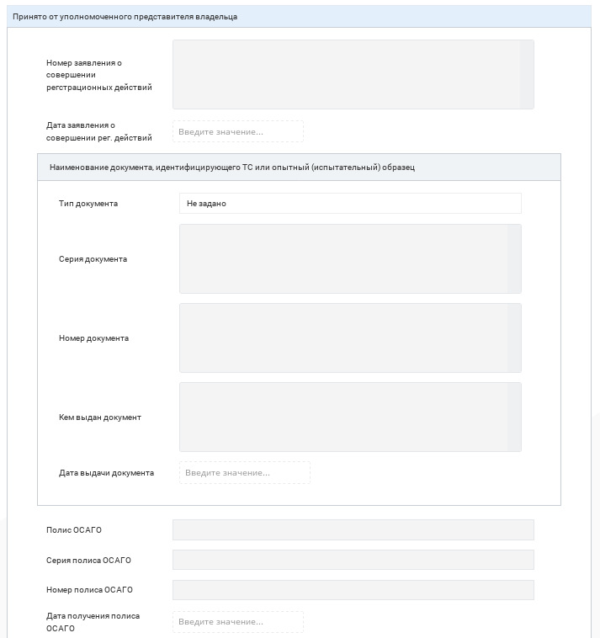

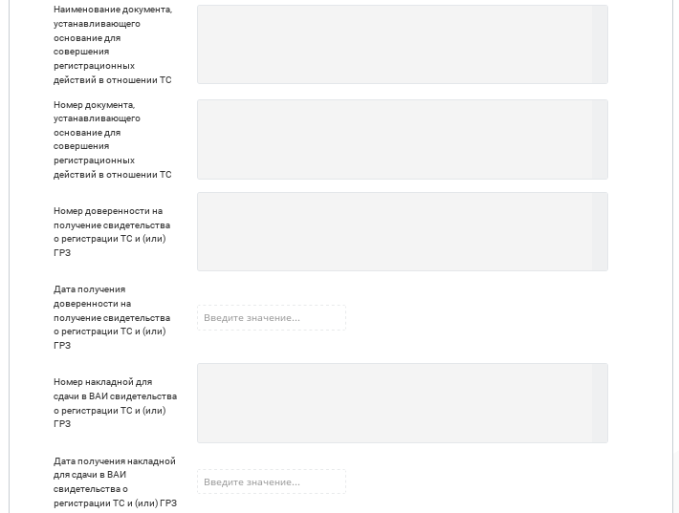

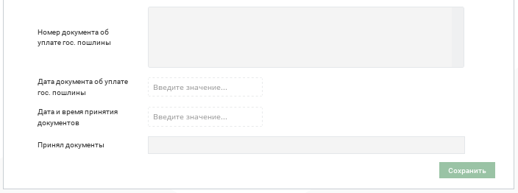

Рисунок 65 – Раздел «Принято от уполномоченного представителя владельца»

Заполнение полей раздела «Принято от уполномоченного представителя владельца»:

* Номер заявления о совершении регистрационных действий, Серия документа, Номер документа, Кем выдан документ, Серия полиса ОСАГО, Номер полиса ОСАГО, Наименование документа, устанавливающего основание для совершения регистрационных действий в отношении ТС, Номер документа, устанавливающего основание для совершения регистрационных действий в отношении ТС, Номер доверенности на получение свидетельства о регистрации ТС и (или) ГРЗ, Номер накладной для сдачи в ВАИ свидетельства о регистрации ТС и (или) ГРЗ, Номер документа об уплате гос. пошлины – ввести данные вручную;
* Дата заявления о совершении рег. действий, Дата выдачи документа, Дата получения полиса ОСАГО, Дата получения доверенности на получение свидетельства о регистрации ТС и (или) ГРЗ, Дата получения накладной для сдачи в ВАИ свидетельства о регистрации ТС и (или) ГРЗ, Дата документа об уплате гос. Пошлины – ввести дату вручную или выбрать, путем нажатия на кнопку ;
* Тип документа – ручной выбор из значений: Паспорт (формуляр) машины, ПТС;
* Полис ОСАГО – формируется автоматически из полей «Серия полиса ОСАГО + Номер полиса ОСАГО»;
* Дата и время принятия документов – автоматически проставляется текущая дата и время после сохранения текущего раздела;
* Принял документы – автоматически проставляется ФИО текущего пользователя после сохранения текущего раздела.

После заполнения всех данных, необходимо нажать кнопку «Сохранить».

На рисунке 63 представлен раздел «Запреты и (или) ограничения на совершение регистрационных действий».

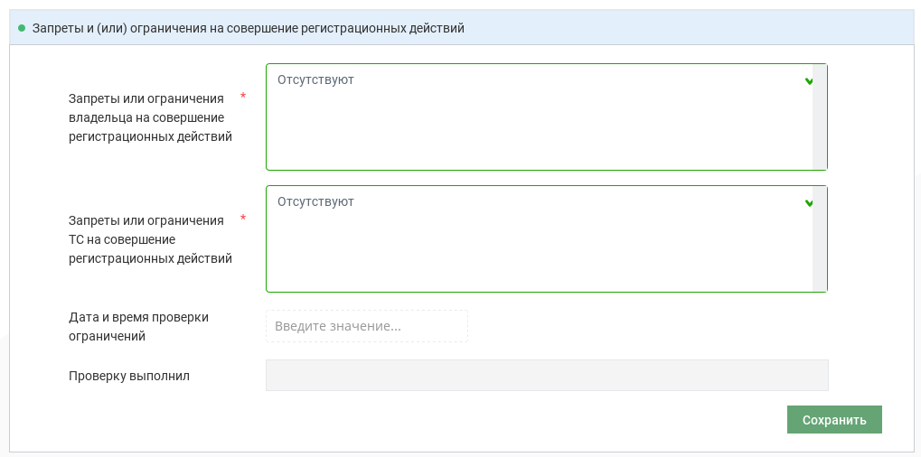

Рисунок 66 – Раздел «Запреты и (или) ограничения на совершение регистрационных действий»

Заполнение полей раздела «Запреты и (или) ограничения на совершение регистрационных действий»:

* Запреты или ограничения владельца на совершение регистрационных действий, Запреты или ограничения ТС на совершение регистрационных действий – ввести данные вручную, по умолчанию значение «Отсутствуют»;
* Дата и время проверки ограничений – автоматически проставляется текущая дата и время после сохранения текущего раздела;
* Проверку выполнил – автоматически проставляется ФИО текущего пользователя после сохранения текущего раздела.

Раздел «Осмотр ТС (Регистрация)» показан на рисунке 64. Для заполнения данного раздела необходимо выбрать один из пунктов: Указать акт осмотра (рисунок 65) или Провести осмотр (рисунок 66, разделен на 3 части).

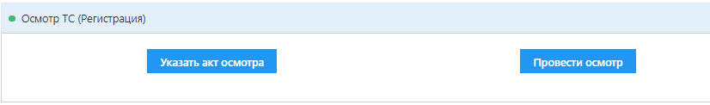

Рисунок 67 – Раздел «Результаты осмотра транспортного средства»

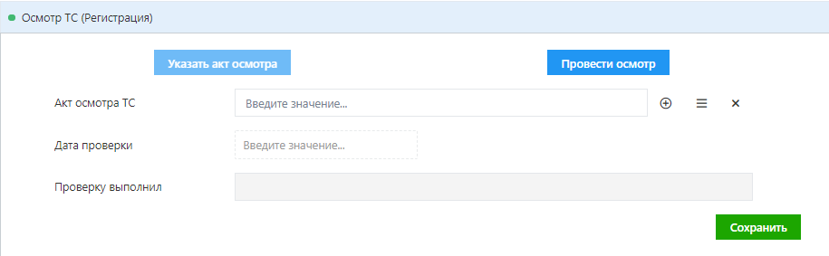

Рисунок 68 – Пункт «Указать акт осмотра»

Заполнение полей при нажатии кнопки «Указать акт осмотра»:

* Акт осмотра ТС – выбрать с помощью кнопки ;
* Дата проверки – автоматически проставляется текущая дата и время после сохранения текущего раздела;
* Проверку выполнил – автоматически проставляется ФИО текущего пользователя после сохранения текущего раздела.

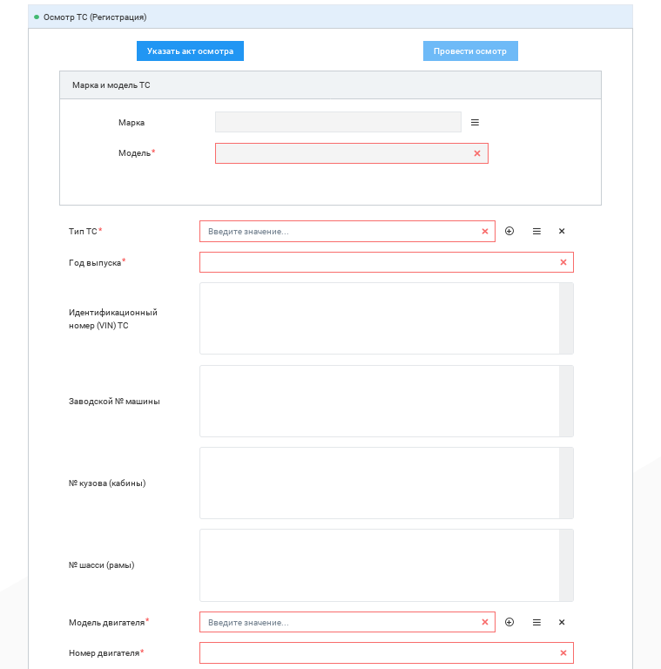

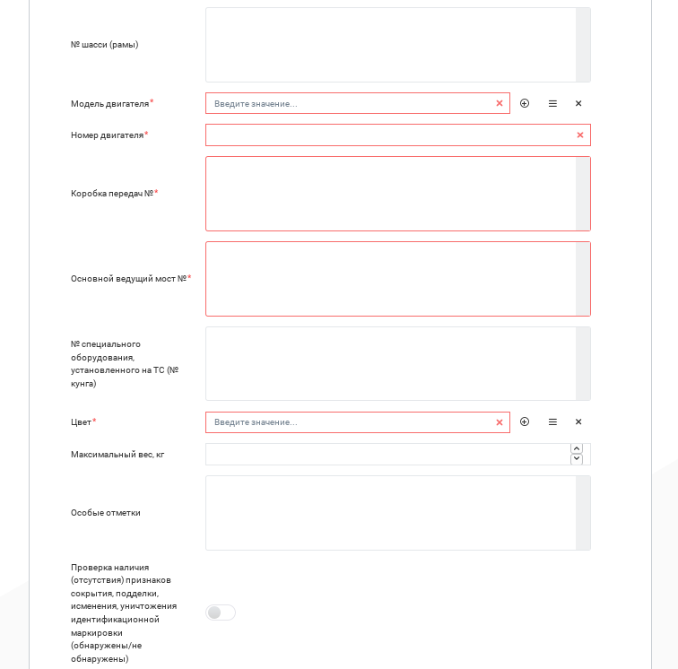

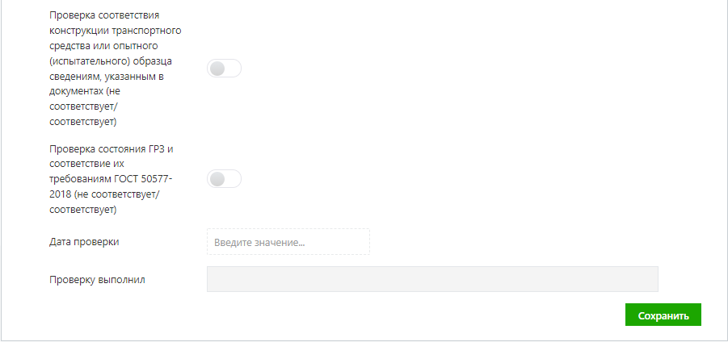

Рисунок 69 – Пункт «Провести осмотр»

Заполнение полей при нажатии кнопки «Провести осмотр»:

* Марка и модель ТС Марка, Тип ТС, Модель двигателя, Цвет – выбрать с помощью кнопки ;
* Год выпуска, Идентификационный номер (VIN) ТС, Заводской № машины, № кузова (кабины), № шасси (рамы), Номер двигателя, Коробка передач №, Основной ведущий мост №, № специального оборудования, установленного на ТС (№ кунга), Максимальный вес, кг, Особые отметки ­– ввести данные вручную;
* Проверка наличия (отсутствия) признаков сокрытия, подделки, изменения, уничтожения идентификационной маркировки (обнаружены/не обнаружены), Проверка соответствия конструкции транспортного средства или опытного (испытательного) образца сведениям, указанным в документах (не соответствует/соответствует), Проверка состояния ГРЗ и соответствие их требованиям ГОСТ 50577-2018 (не соответствует/соответствует) – для переключения в значение «Да» необходимо нажать на кнопку ;
* Дата и время проведения осмотра – автоматически проставляется текущая дата и время после сохранения текущего раздела;
* Осмотр выполнил – автоматически проставляется ФИО текущего пользователя после сохранения текущего раздела.

После проведения осмотра ТС или добавления акта осмотра в раздел «Осмотр ТС (регистрация)» необходимо заполнить раздел «Решение начальника ВАИ», который представлен на рисунке 67.

После заполнения данного раздела начальником, он может либо отклонить регистрацию ТС, либо же согласовать.

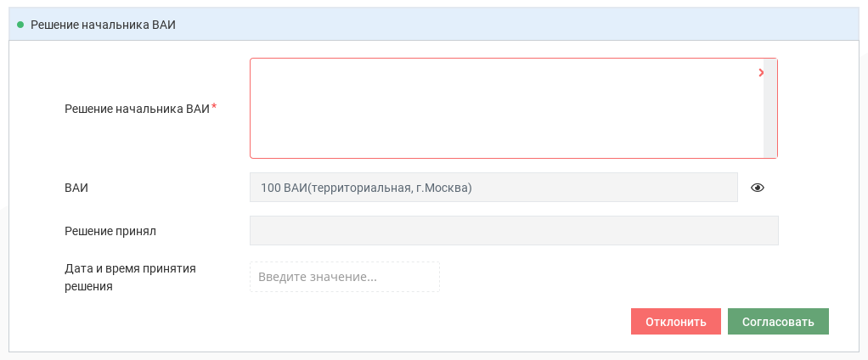

Рисунок 70 – Раздел «Решение Начальника ВАИ»

Заполнение полей раздела «Решение Начальника ВАИ»:

* Решение начальника ВАИ – ввести данные вручную;
* ВАИ ­– автоматически по текущей ВАИ, указанной в настройках;
* Решение принял – автоматически проставляется ФИО текущего пользователя после сохранения текущего раздела;
* Дата и время принятия решения – автоматически проставляется текущая дата и время после сохранения текущего раздела.

Если начальник ВАИ согласовывает регистрацию ТС, то появляется еще один раздел, в котором необходимо выбрать тип ГРЗ, выдаваемых для данного ТС (рисунок 68). После выбора типа ГРЗ и нажатия кнопки «Выдать документы и спецпродукцию» в Системе происходит проверка на наличие в объекте «Имущество» ГРЗ и СТС, которые Система может выдать для использования. Если ГРЗ данного типа и СТС имеются в объекте имущество, тогда происходит их выдача (случайным образом) уполномоченному представителю владельца.

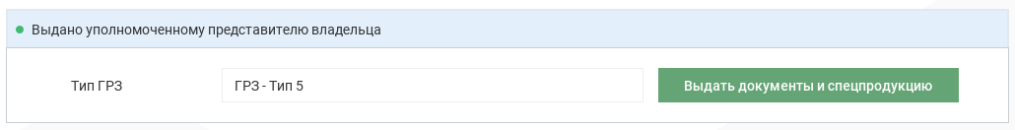

Рисунок 71 – Раздел для выдачи документов и спецпродукции

При нажатии на кнопку откроется следующая карточка (рисунок 69, разделен на 2 части).

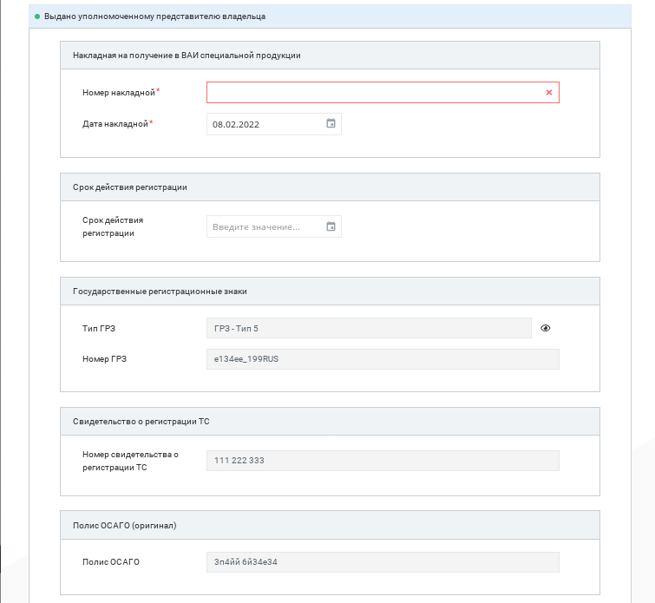

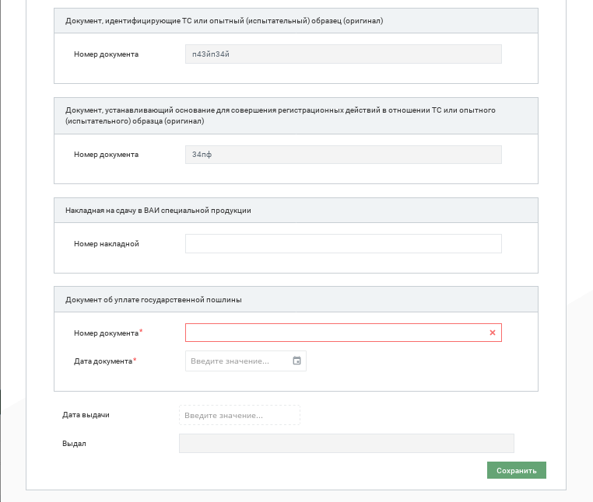

Рисунок 72 – Карточка «Выдано уполномоченному представителю владельца»

Заполнение полей раздела «Выдано уполномоченному представителю владельца»:

* Накладная на получение в ВАИ специальной продукции Номер накладной, Накладная на сдачу в ВАИ специальной продукции Номер накладной, Документ об уплате государственной пошлины Номер документа – ввести данные вручную;
* Накладная на получение в ВАИ специальной продукции Дата накладной, Срок действия регистрации, Дата документа – указать дату вручную или выбрать, путем нажатия на кнопку ;
* Тип ГРЗ, Номер ГРЗ, Номер свидетельства о регистрации ТС – автоматически присваивается номер из имущества случайным образом;
* Полис ОСАГО – автоматически из поля «Полис ОСАГО» раздела «Принято от уполномоченного представителя владельца»;
* Документ, устанавливающий основание для совершения регистрационных действий в отношении ТС или опытного (испытательного) образца (оригинал) – автоматически из поля «Номер документа, устанавливающего основание для совершения регистрационных действий в отношении ТС» раздела «Принято от уполномоченного представителя владельца»;
* Дата выдачи – автоматически проставляется текущая дата и время после сохранения текущего раздела;
* Выдал – автоматически проставляется ФИО текущего пользователя после сохранения текущего раздела.

При сохранении последнего раздела формализованного бланка для регистрации техники автоматически создается регистрационная карточка техники в разделе «учет и регистрация техники» в пункте меню «Регистрационная карточка техники», и регистрация завершается

После заполнения всех разделов, необходимо нажать кнопку в верхнем правом углу «Сохранить и закрыть».

Пример регистрационной карточки представлен на рисунке 70 (разделен на 3 части).

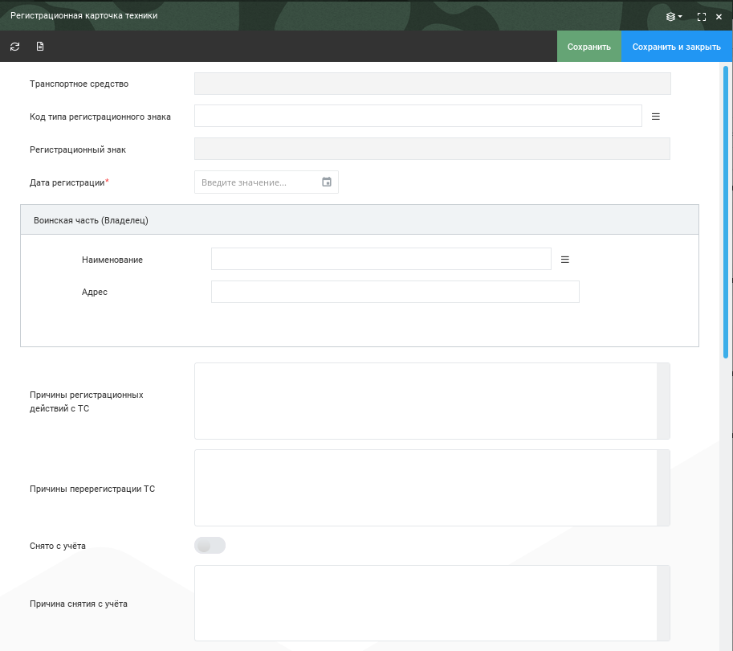

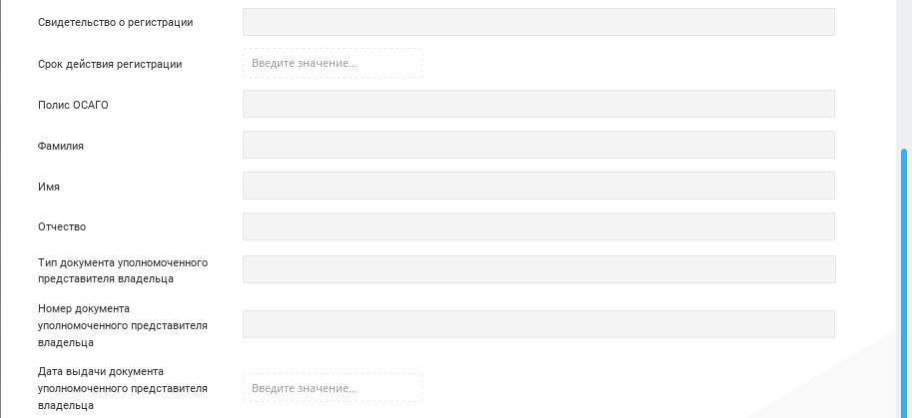

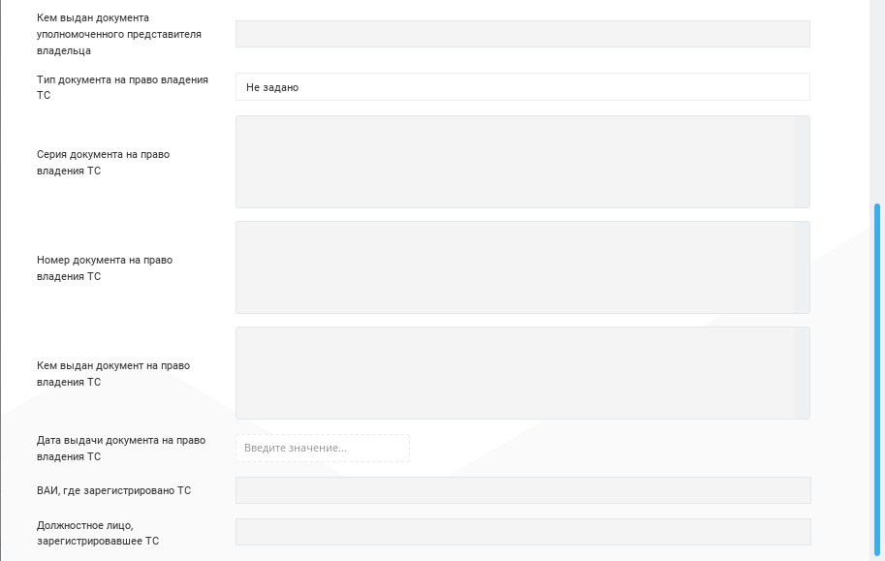

Рисунок 73 – Регистрационная карточка ТС

Заполнение полей регистрационной карточки ТС:

* Транспортное средство – автоматически проставляется ТС, для которого данная карточка создана;
* Код типа регистрационного знака, Регистрационный знак – автоматически из формализованного бланка регистрации техники, Код типа регистрационного знака имеется возможность ручной корректировки;
* Дата регистрации – автоматически из поля «Дата выдачи» раздела «Выдано уполномоченному представителю владельца» формализованного бланка регистрации ТС;
* Воинская часть (Владелец) – автоматически из поля «Воинская часть (Владелец) Наименование» раздела «Личность уполномоченного представителя владельца сверены» формализованного бланка регистрации ТС;
* Причины регистрационных действий с ТС – проставляется автоматически как совокупность значений следующий полей и текста: Документ «Наименование документа, устанавливающего основание для совершения регистрационных действий в отношении ТС» № «Номер документа, устанавливающего основание для совершения регистрационных действий в отношении ТС» «Причины регистрации».
* Причины перерегистрации ТС – проставляется автоматически как совокупность значений следующий полей и текста: Документ «Наименование документа, устанавливающего основание для совершения регистрационных действий в отношении транспортного средства или опытного (испытательного) образца» № «Номер документа, устанавливающего основание для совершения регистрационных действий в отношении транспортного средства или опытного (испытательного) образца» «Причины перерегистрации (массив значений)»;
* Причина снятия с учёта – проставляется автоматически как совокупность значений следующий полей и текста: Документ «Наименование документа, устанавливающего основание для снятия с учета ТС или опытного (испытательного) образца» № «Номер документа, устанавливающего основание для снятия с учета ТС или опытного (испытательного) образца» «Причина снятия с учета»;
* Свидетельство о регистрации, Срок действия регистрации, Полис ОСАГО – автоматически из соответствующих полей раздела «Выдано уполномоченному представителю владельца»;
* Фамилия, Имя, Отчество, Тип документа уполномоченного представителя владельца, Номер документа уполномоченного представителя владельца, Дата выдачи документа уполномоченного представителя владельца, Кем выдан документа уполномоченного представителя владельца – автоматически из соответствующих полей раздела «Личность уполномоченного представителя владельца сверены»;
* Тип документа на право владения ТС, Серия документа на право владения ТС, Номер документа на право владения ТС, Кем выдан документ на право владения ТС, Дата выдачи документа на право владения ТС – автоматически из соответствующих полей раздела «Принято от уполномоченного представителя владельца»;
* ВАИ, где зарегистрировано ТС – автоматическая простановка ВАИ, в которой было зарегистрировано ТС по настройке «Текущая настройка ВАИ»;
* Должностное лицо, зарегистрировавшее ТС – автоматически ФИО пользователя, который заполнил и сохранил последний раздел формализованного бланка.

После каждого последующего регистрационного действия информация в регистрационной карточке и объекте «Техника» обновляется.

##### Перерегистрация ТС

У воинской части может возникнуть необходимость произвести перерегистрацию ТС. Данная необходимость может быть по следующим причинам:

* Замена владельца;
* Замена двигателя;
* Продление срока испытаний опытного образца;
* Внесение изменений в конструкцию ТС и т. д.

Формализованный бланк перерегистрации ТС представлен на рисунке 71.

При сохранении карточки автоматически появятся разделы для дальнейшего заполнения, показанные на рисунке 72.

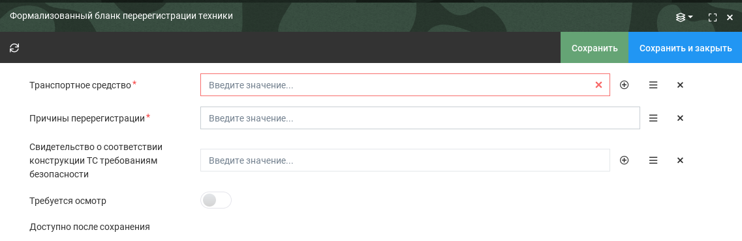

Рисунок 74 – Бланк перерегистрации ТС

Если при перерегистрации необходимо провести осмотр ТС, тогда необходимо переключатель в поле «Требуется осмотра» сделать активным, т.е. перевести ползунок в правую сторону. По умолчанию осмотр ТС при перерегистрации отключен и раздел «Осмотр ТС» будет отсутствовать.

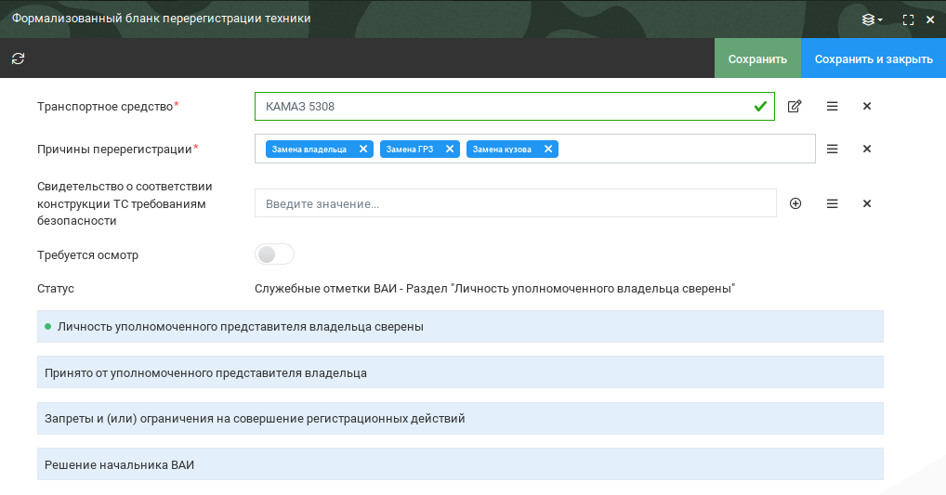

Рисунок 75 – Разделы перерегистрации ТС после сохранения

(Раздел «Осмотр ТС» отсутствует)

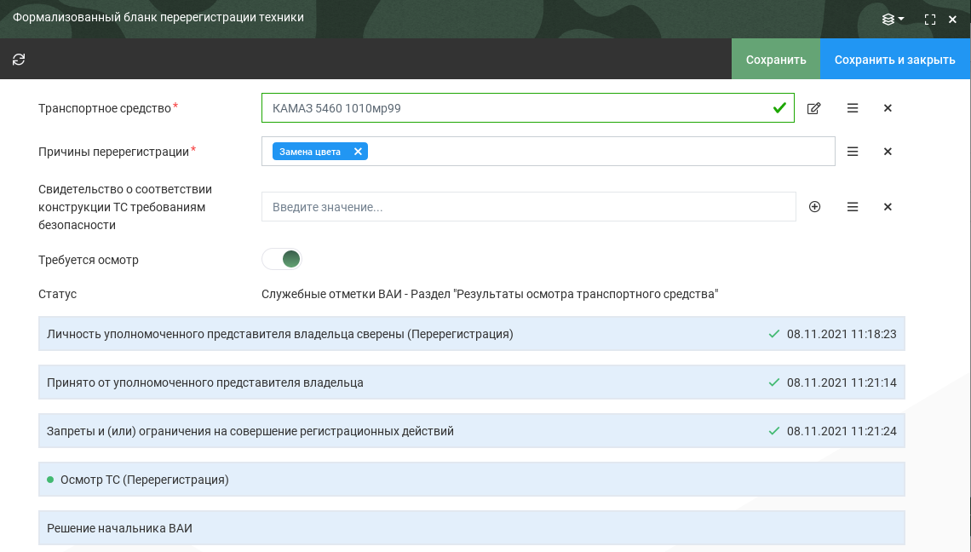

Рисунок 76 – Разделы перерегистрации ТС после сохранения

(Раздел «Осмотр ТС» присутствует)

При необходимости внести изменения в конструкцию ТС при перерегистрации требуется создать карточку заявления на внесение изменений в конструкцию ТС и карточку свидетельства о соответствии конструкции ТС требованиями безопасности.

Для создания заявления на внесение изменений в конструкцию ТС необходимо перейти в соответствующий раздел меню (рисунок 74) и нажать кнопку «Создать, при этом откроется карточка заявления на внесение изменений в конструкцию ТС (рисунок 75).

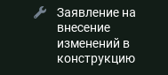

Рисунок 77 – Раздел меню «Заявление на внесение изменений в конструкцию»

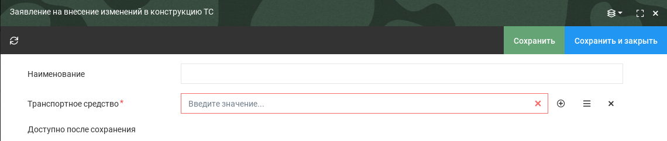

Рисунок 78 – Карточка заявления

Для начала необходимо написать наименование заявления, выбрать нужное ТС и нажать кнопку «Сохранить».

После сохранения появятся разделы, представленные на рисунке 76.

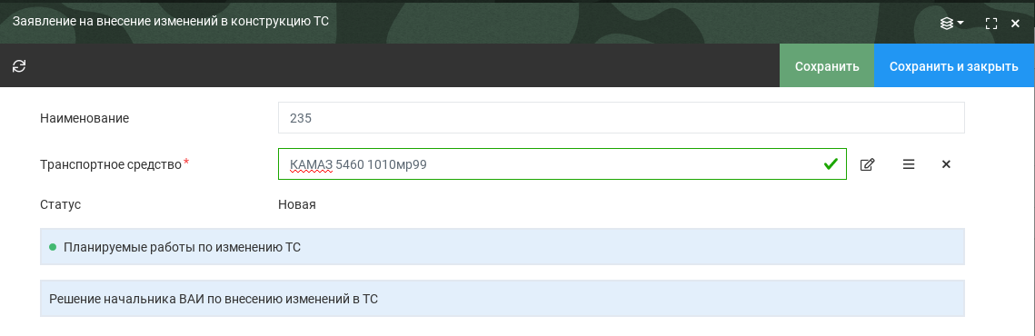

Рисунок 79 – Продолжение карточки Заявления

В раздел «Планируемые работы по изменению ТС» вносится подробная информация о изменении в конструкции ТС (рисунок 77, разделен на 2 части).

На рисунке 78 представлен раздел «Решение начальника ВАИ по внесению изменений в ТС» карточки заявления.

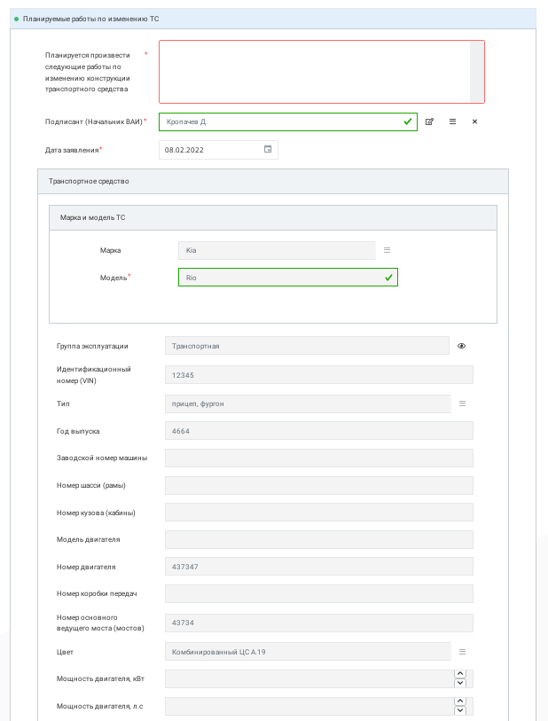

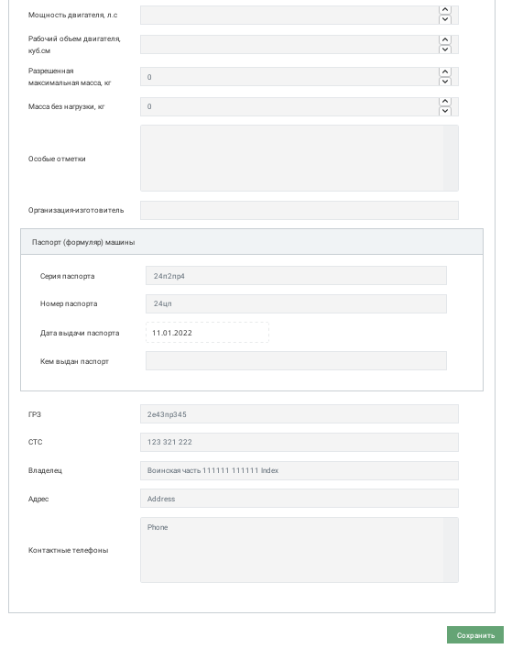

Рисунок 80 – Раздел «Планируемые работы по изменению ТС»

Заполнение полей раздела «Планируемые работы по изменению ТС»:

* Планируется произвести следующие работы по изменению конструкции транспортного средства – ввести данные вручную;
* Подписант (Начальник ВАИ) – автоматически ФИО по текущему пользователю;
* Дата заявления – автоматически при сохранении карточки заявления;
* Поля раздела «Транспортное средство» – автоматическое проставление текущих характеристик ТС из объекта «Техника» и объекта «Регистрационная карточка техники».

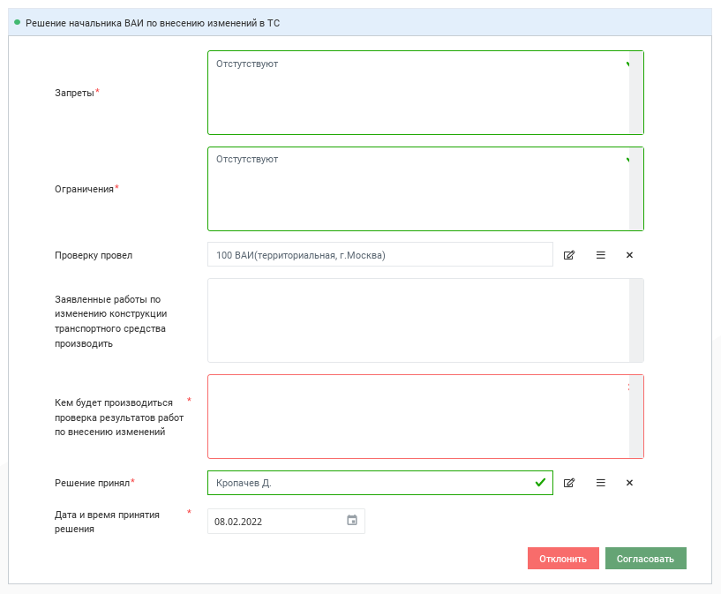

Рисунок 81 – Согласование Начальником ВАИ

Заполнение полей раздела «Решение начальника ВАИ по внесению изменений в ТС»:

* Запреты, Ограничения – ввести данные вручную, по умолчанию значение «Отсутствуют»;
* Проверку провел – автоматически при открытии раздела по текущей настройке ВАИ;
* Заявленные работы по изменению конструкции транспортного средства производить, Кем будет производиться проверка результатов работ по внесению изменений – ввести данные вручную;
* Решение принял – автоматически при открытии раздела ФИО по текущему пользователю;
* Дата и время принятия решения – автоматически при открытии раздела по текущей дате и времени.

После согласования заявления необходимо перейти в раздел «Свидетельство о соотв. Конструкции ТС требования безопасности» (рисунок 79) и создать карточку свидетельства о соответствии конструкции ТС требованиям безопасности (рисунок 80).

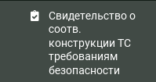

Рисунок 82 – Раздел меню «Свидетельство о соотв. Конструкции ТС требования безопасности»

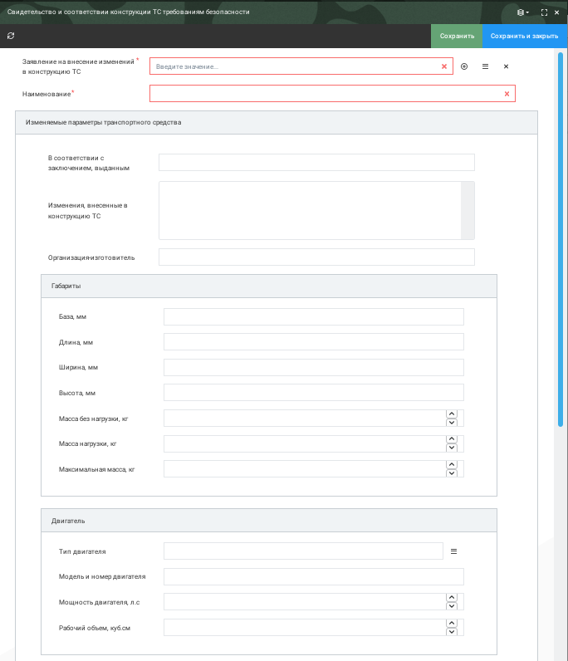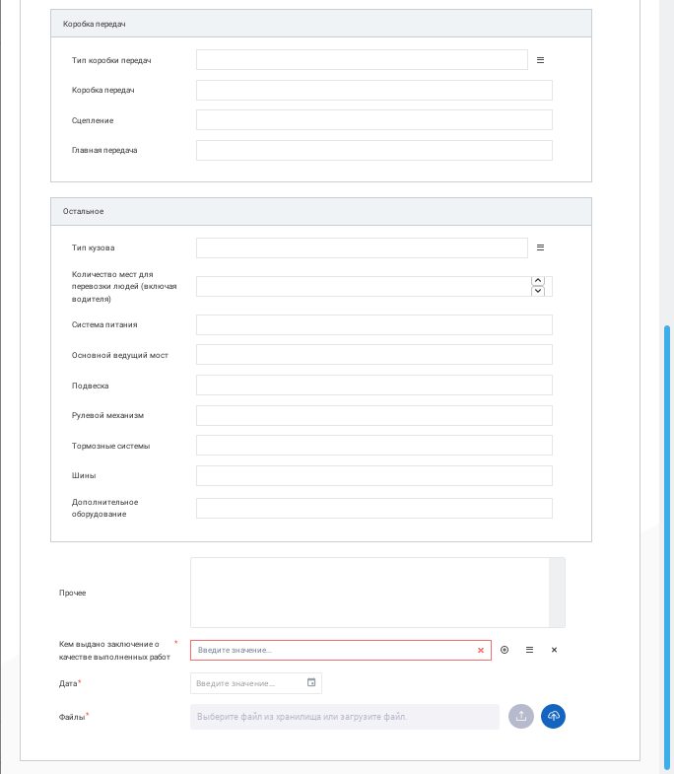

Рисунок 83 – Свидетельство о соответствии конструкции ТС требованиям безопасности

Заполнение полей карточки «Свидетельство о соответствии конструкции ТС требованиям безопасности»:

* Заявление на внесение изменений в конструкцию ТС – выбрать ранее созданное заявление с помощью кнопки ;
* Наименование, в соответствии с заключением, выданным, Изменения, внесенные в конструкцию ТС, Организация-изготовитель, Модель и номер двигателя, Коробка передач, Сцепление, Главная передача, Система питания, Основной ведущий мост, Подвеска, Рулевой механизм, Тормозные системы, Шины, Дополнительное оборудование, Прочее – ввести данные вручную;
* База, мм, Длина, мм, Ширина, мм, Высота, мм – ввести дробное число вручную;
* Масса без нагрузки, кг, Масса нагрузки, кг, Максимальная масса, кг, Мощность двигателя, л.с, Рабочий объем, куб.см, Количество мест для перевозки людей (включая водителя) – указать целое число вручную;
* Тип двигателя, Тип коробки передач, Тип кузова, Кем выдано заключение о качестве выполненных работ – выбрать с помощью кнопки ;
* Дата – ввести дату вручную или выбрать, путем нажатия на кнопку ;
* Файлы – загрузить один или несколько файлов с помощью кнопок  (с компьютера) или  (с файлового хранилища).

Созданное свидетельство о соответствии конструкции ТС требованиям безопасности прикрепляется к формализованному бланку перерегистрации ТС перед первичным сохранением формализованного бланка. Чтобы прикрепить свидетельство необходимо в формализованном бланке перерегистрации ТС в поле «Свидетельство о соответствии конструкции ТС требованиям безопасности» нажать кнопку , выбрать необходимое свидетельство из имеющихся, путем нажатия ЛКМ по нему, а затем нажать кнопку «Выбрать и закрыть» (рисунок 81).

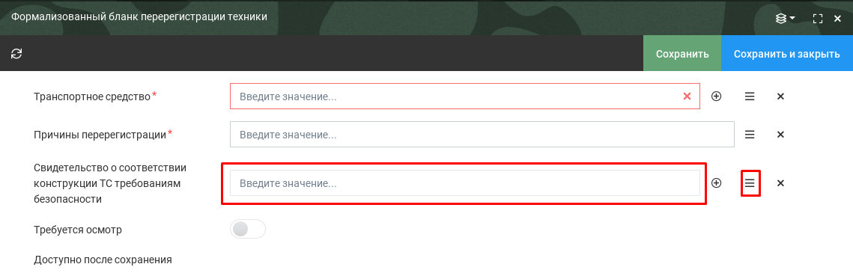

Рисунок 84 – Добавление свидетельства о соответствии конструкции ТС требованиями безопасно в формализованный бланк перерегистрации техники

После сохранения карточки бланка перерегистрации становятся доступными для заполнения разделы, которые показаны на рисунке 82.

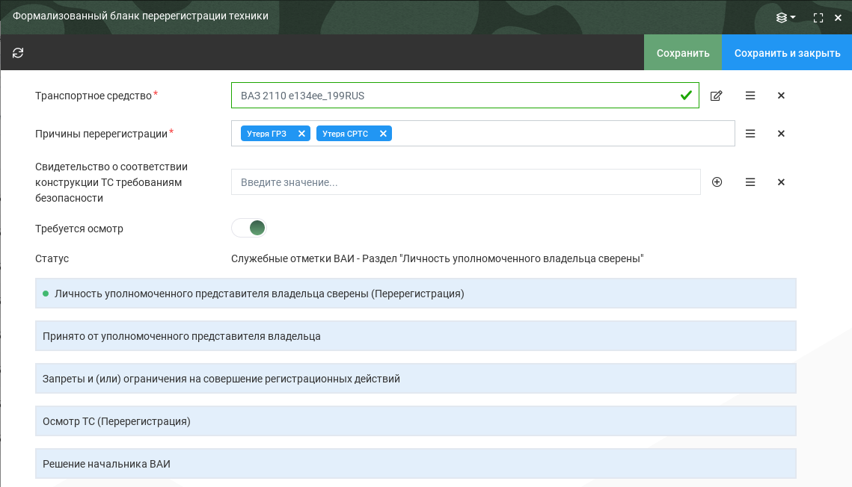

Рисунок 85 – Разделы формализованного бланка перерегистрации техники

Раздел «Личность уполномоченного представителя владельца» формализованного бланка перерегистрации заполняется по аналогии с разделом «Личность уполномоченного представителя владельца» формализованного бланка регистрации.

Раздел «Принято от уполномоченного представителя владельца» изображен на рисунке 83.

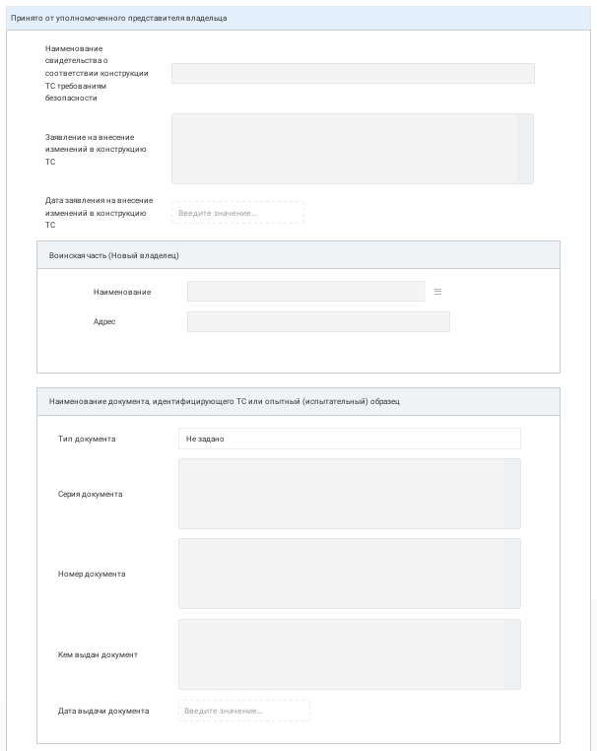

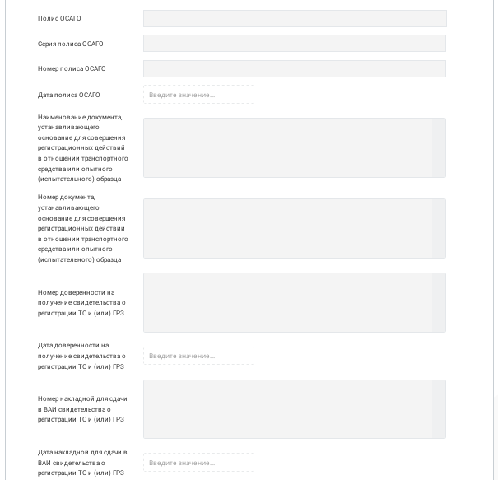

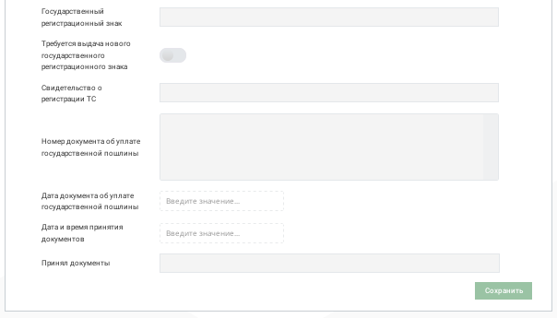

Рисунок 86 – Раздел «Принято от уполномоченного представителя владельца»

Заполнение полей раздела «Принято от уполномоченного представителя владельца»:

* Наименование свидетельства о соответствии конструкции ТС требованиям безопасности – проставляется автоматически наименование свидетельства о соответствии конструкции ТС требованиям безопасности, привязанное к формализованному бланку:
* Заявление на внесение изменений в конструкцию ТС – проставляется автоматически заявление на внесение изменений в конструкцию ТС;
* Дата заявления на внесение изменений в конструкцию ТС – проставляется автоматически дата согласования заявления на внесение изменений в конструкцию ТС;
* Воинская часть (Новый владелец) Наименование – выбрать с помощью кнопки ;
* Наименование документа, идентифицирующего ТС или опытный (испытательный) образец Тип документа – выбор из значений: Паспорт (формуляр) машины, ПТС;
* Наименование документа, идентифицирующего ТС или опытный (испытательный) образец Серия документа, Номер документа, Кем выдан документ – ввести данные вручную;
* Наименование документа, идентифицирующего ТС или опытный (испытательный) образец Дата выдачи документа – указать дату вручную или выбрать, путем нажатия на кнопку ;
* Полис ОСАГО – автоматически из серии полиса ОСАГО и номера полиса ОСАГО;
* Серия полиса ОСАГО, Номер полиса ОСАГО, Дата полиса ОСАГО – ввести данные вручную, но со следующими условиями: 1. Если для регистрируемого ТС выбрана группа эксплуатации, у которой атрибут «Требуется ОСАГО» в значении «Да», тогда все три поля обязательны к заполнению. 2. Если для регистрируемого ТС выбрана группа эксплуатации, у которой атрибут «Требуется ОСАГО» в значении «Нет», тогда либо заполняются все три поля, либо все три поля остаются пустыми;
* Наименование документа, устанавливающего основание для совершения регистрационных действий в отношении транспортного средства или опытного (испытательного) образца, Номер документа, устанавливающего основание для совершения регистрационных действий в отношении транспортного средства или опытного (испытательного) образца, Номер доверенности на получение свидетельства о регистрации ТС и (или) ГРЗ, Номер накладной для сдачи в ВАИ свидетельства о регистрации ТС и (или) ГРЗ, Номер документа об уплате государственной пошлины – ввести данные вручную;
* Дата доверенности на получение свидетельства о регистрации ТС и (или) ГРЗ, Дата накладной для сдачи в ВАИ свидетельства о регистрации ТС и (или) ГРЗ, Дата документа об уплате государственной пошлины – ввести дату вручную или выбрать, путем нажатия на кнопку ;
* Государственный регистрационный знак – автоматически текущий ГРЗ на просмотр;
* Свидетельство о регистрации ТС – автоматически текущий СТ на просмотр;
* Требуется выдача нового государственного регистрационного знака – для переключения в значение «Да» нажать на кнопку , при переводе данного атрибута в значение «Да» после завершения перерегистрации ТС будут выданы новые ГРЗ;
* Дата и время принятия документов – автоматически проставляется текущая дата и время после сохранения текущего раздела;
* Принял документы – автоматически проставляется ФИО текущего пользователя после сохранения текущего раздела.

Раздел «Запреты и (или) ограничения на совершение регистрационных действий» заполняется по аналогии с разделом «Запреты и (или) ограничения на совершение регистрационных действий» формализованного бланка регистрации.

Раздел «Осмотр ТС (Перерегистрация)» заполняется по аналогии с разделом «Осмотр ТС (Регистрация)» формализованного бланка регистрации.

Раздел «Решение начальника ВАИ» заполняется по аналогии с разделом «Решение начальника ВАИ» формализованного бланка регистрации.

Раздел «Выдано уполномоченному представителю владельца» заполняется по аналогии с разделом «Выдано уполномоченному представителю владельца».

После согласования формализованного бланка «Перерегистрация», изменения, указанные в формализованном бланке и свидетельстве о соответствии конструкции ТС требованиями безопасности, автоматически вносятся в объекты «Техника» и «Регистрационная карточка техники».

##### Снятие с учета ТС

Реестр карточек снятия ТС с учета представлен на рисунке 84.

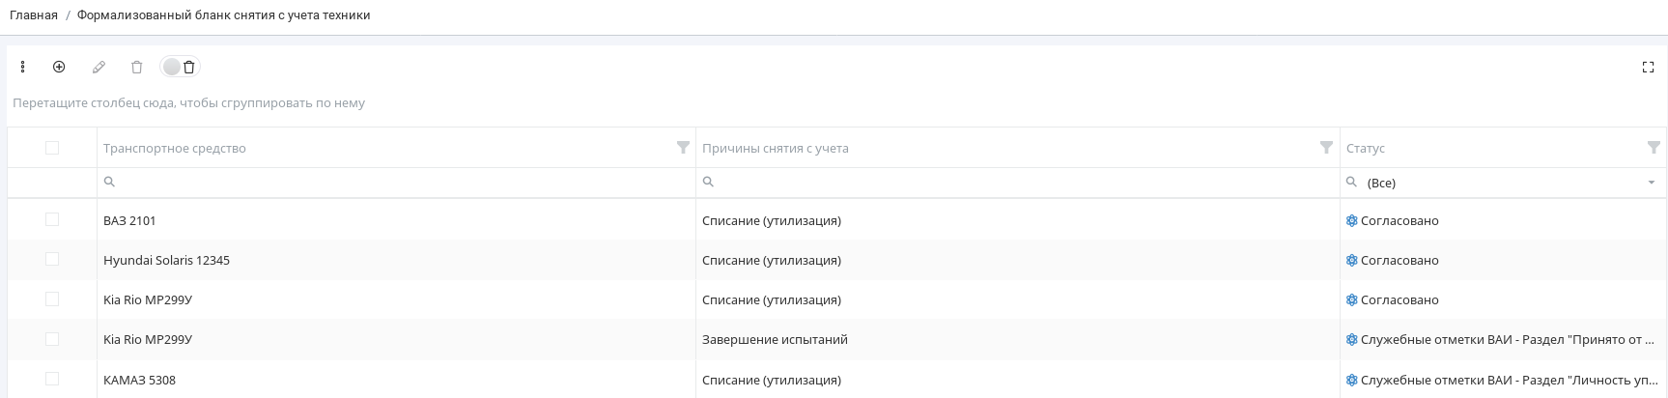

Рисунок 87 – Реестр карточек снятия с учета ТС

С помощью верхней панели инструментов можно выполнять действия с карточками, описанные в п. 1.3.3.1.1 настоящего документа.

Формализованный бланк снятия с учета ТС изображен на рисунке 85.

При выборе причины снятия с учета важно учесть, что для каждой причины в программном средстве нормативно-справочной информации (ПС НСИ) заполняются дополнительные поля, которые влияют на процесс снятия с учета, а именно:

* требуется осмотр ТС;
* требуется выдача транзитных номеров;
* утилизация.

Если у причины снятия с учета переключатель поля «требуется осмотр ТС» в значении «Да», тогда пользователю будет доступен раздел «Осмотр ТС», в противном случае данный раздел отсутствует. Если у причины снятия с учета переключатель поля «Требуется выдача транзитных номеров» активен, тогда при переходе в раздел «Выдано уполномоченному представителю владельца» будет произведена выдача транзитных номеров из имущества. Если у причины снятия с учета переключатель поля «Утилизация» активен, тогда при завершении снятия с учета в объекте «Техника» переключатель у поля «Утилизация» станет активным.

После заполнения полей «Транспортное средство» и «Причина снятия с учета» необходимо нажать кнопку «Сохранить» для получения доступа к следующим разделам бланка (рисунок 86).

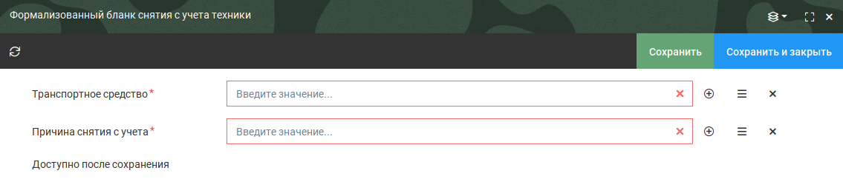

Рисунок 88 – Бланк снятия с учета ТС

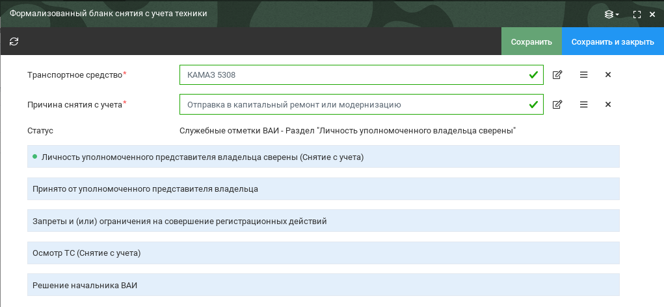

Рисунок 89 – Бланк снятия с учета ТС после сохранения

Все разделы и поля заполняются по аналогии с формализованным бланком регистрации ТС.

После внесения данных во все разделы бланка, необходимо нажать кнопку «Сохранить и закрыть».

После согласования формализованного бланка «Снятие с учета», изменения, указанные в бланке, автоматически вносятся в объекты «Техника» и «Карточка регистрации ТС».

##### Технический осмотр ТС

Карточка ТО ТС представлена на рисунке 87.

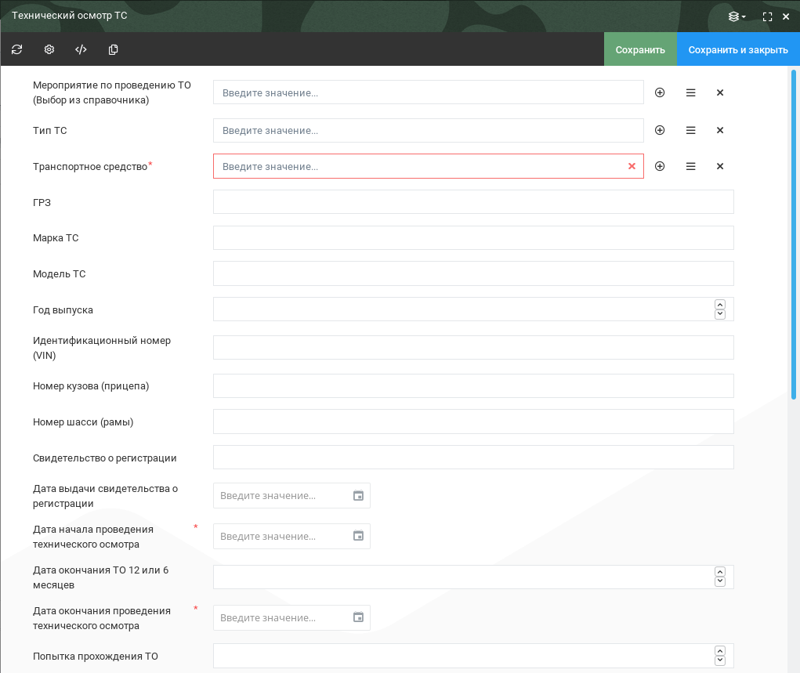

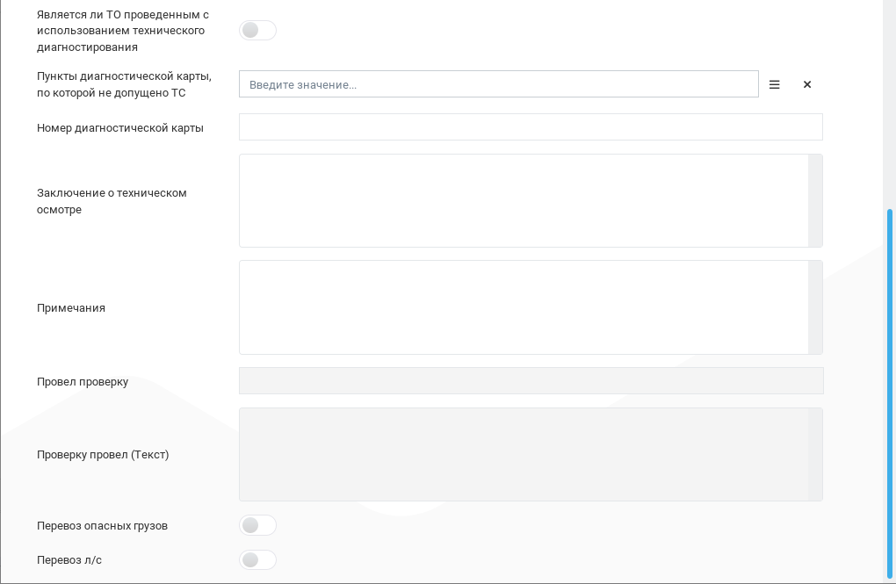

Рисунок 90 – Карточка ТО ТС

Заполнение полей карточки ТО ТС:

* Мероприятие по проведению ТО (Выбор из справочника) – ручное привязывание проведение ТО ТС к мероприятию по плану;
* Тип ТС – автоматически при импорте ТО ТС, исходя из настройки импорта ТО ТС в разделе меню «Сервис»> «Настройки»> «Настройка импорта ТО ТС»> «Тип ТС»;
* Транспортное средство – автоматически при импорте ТО ТС происходит привязка к ТС по полям «Идентификационный номер (VIN)+ Номер шасси (рамы)+ Номер шасси (рамы)»;
* ГРЗ – автоматически при импорте;
* Марка ТС – автоматически при импорте;
* Модель ТС – автоматически при импорте;
* Модель ТС – автоматически при импорте;
* Идентификационный номер (VIN) – автоматически при импорте;
* Номер кузова (прицепа) – автоматически при импорте;
* Номер шасси (рамы) – автоматически при импорте;
* Свидетельство о регистрации – автоматически при импорте;
* Дата выдачи свидетельства о регистрации – автоматически при импорте;
* Дата начала проведения технического осмотра равна Дата окончания проведения технического осмотра – автоматически при импорте;
* Дата окончания ТО 12 или 6 месяцев – автоматически при импорте;
* Попытка прохождения ТО – автоматически при импорте;
* Является ли ТО проведенным с использованием технического диагностирования – для переключения в значение «Да» необходимо нажать кнопку ;
* Пункты диагностической карты, по которой не допущено ТС – автоматически при импорте ТО ТС, исходя из настройки импорта ТО ТС в разделе меню «Сервис»> «Настройки»> «Настройка импорта ТО ТС»> «Коллекция пунктов диагностической карты, по которым выявлены несоответствия»;
* Номер диагностической карты – автоматически при импорте;
* Заключение о техническом осмотре – автоматически при импорте;
* Примечания – ввести данные вручную;
* Провел проверку – автоматически при импорте происходит привязка к карточке военнослужащего, если по ФИО такой военнослужащий найден;
* Проверку провел (Текст) – автоматически при импорте, в случае, когда военнослужащий не найден в Системе по ФИО, ФИО проставляется в это поле;
* Перевоз опасных грузов, Перевоз л/с – для переключения в значение «Да» необходимо нажать кнопку .

Для импорта ТО ТС в Системе необходимо выгрузить ТО ТС за определенный периода из программного средства организации «Мета-РУ» (формат выгружаемого файла xls либо dbf). Для загрузки в Систему файла формата xls требуется открыть данный файл, удалить в нем пустые листы, и сохранить данный файл в формат xlsx. Далее необходимо перейти в объект «Учет ТО ТС» и нажать кнопку «Импорт ТО» , откроется окно, в котором следует нажать кнопку «Обзор», выбрать файл формата xlsx и нажать кнопку «Загрузить» (рисунок 88).

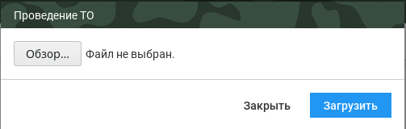

Рисунок 91 – Окно загрузки импортируемого файла

В момент импорта происходит проверка наличия ТС в Системе по VIN, шасси и кузову. Если ТС из записи, ТО найдено в Системе, тогда импорт данной записи успешно завершается, импортированные записи отображаются в разделе «Обработанные экземпляры». Если ТС из записи ТО не найдено в Системе, тогда данная запись не сохраняется в Систему и отображается в разделе «Необработанные экземпляры» (рисунок 89). Также происходит проверка на дубликат записи по ГРЗ и дате проведения ТО: если запись по ГРЗ и дате проведения, ТО найдена в Системе, тогда обновляем информацию в карточке, в противном случае создаем новую карточку импорта ТО ТС.

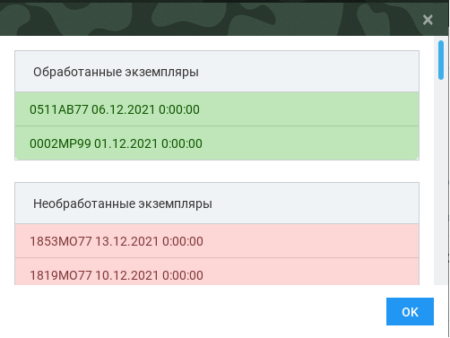

Рисунок 92 – Информация об обработанных и необработанных экземплярах

Для завершения импорта необходимо нажать кнопку «ОК».

##### Учет спецпродукции

Для выдачи ГРЗ и СТС при регистрации, перерегистрации и снятии с учета необходимо добавить данную спецпродукцию в номенклатуру, для этого требуется перейти в раздел «Номенклатура» (рисунок 90), нажать кнопку «Добавить», откроется акт приемки имущества (рисунок 91).

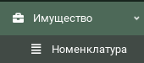

Рисунок 93 – Раздел меню «Номенклатура»

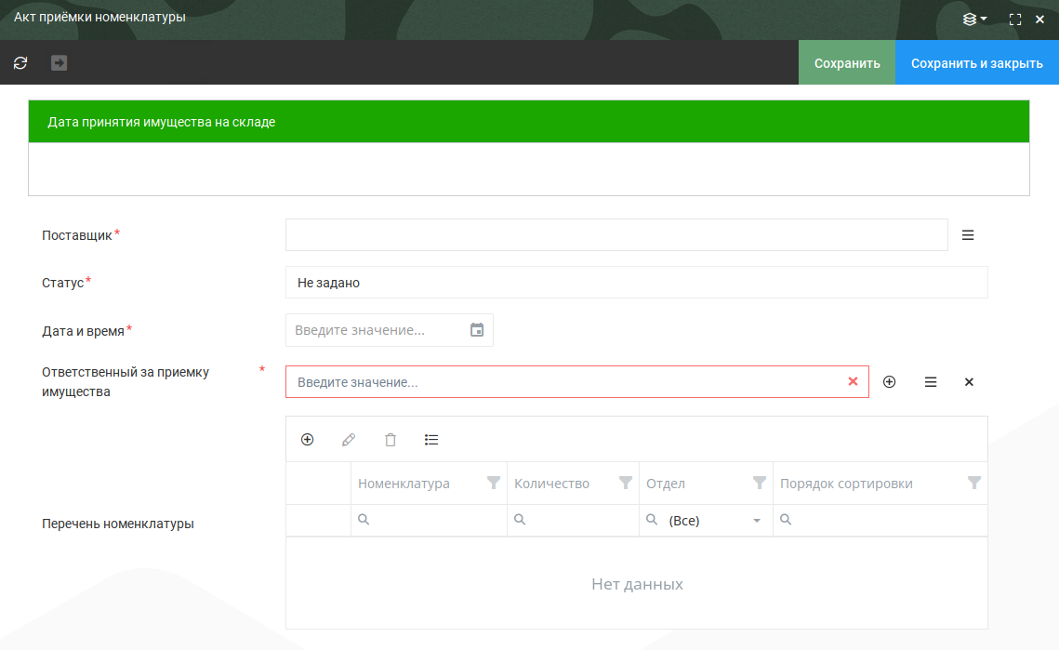

Рисунок 94 – Акт приемки имущества

После заполнения всех полей и сохранения карточки автоматически появится кнопка для прохождения регламентированного процесса (рисунок 92).

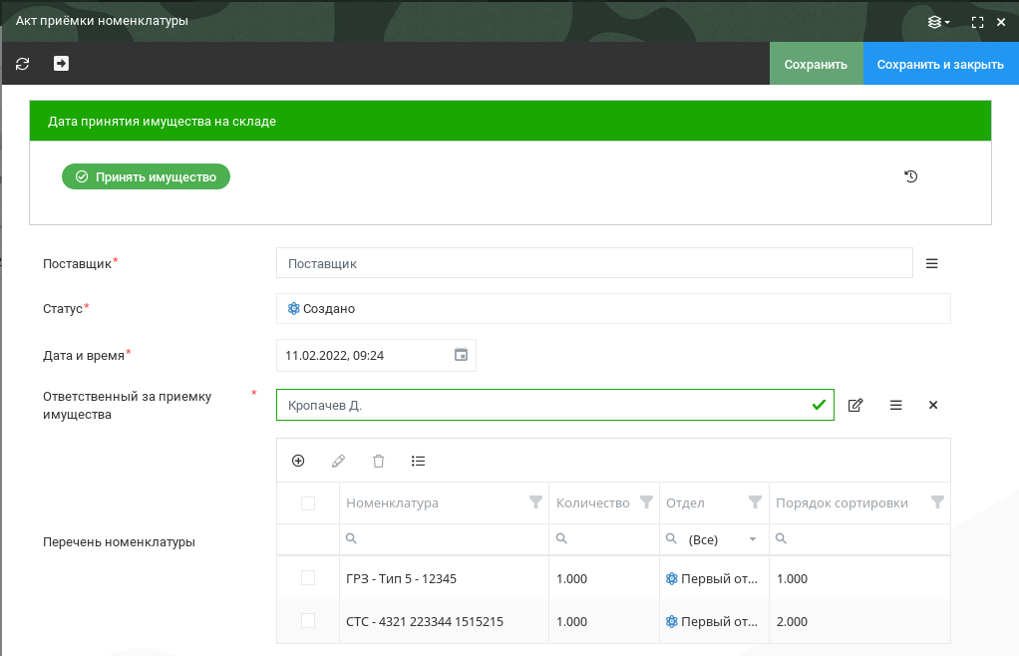

Рисунок 95 – Статус и РП

При нажатии кнопки «Принять» регламентированный процесс принятия имущества завершается (рисунок 93), записи о принятом имуществе появляются в номенклатуре, в реестре номенклатуры и данное имущество становится доступно для выдачи при регистрационных действиях с ТС.



Рисунок 96 – Завершенный регламентированный процесс

Более подробно процесс добавления имущества описан в документе Руководство оператора ПС УР.

##### Реестр номенклатуры

Созданное имущество в пункте «Номенклатура» автоматически добавляется в «Реестр номенклатуры».

В реестре номенклатуры ведется учет по количеству имущества.

На рисунке 94 представлены созданные карточки «Реестра номенклатуры».

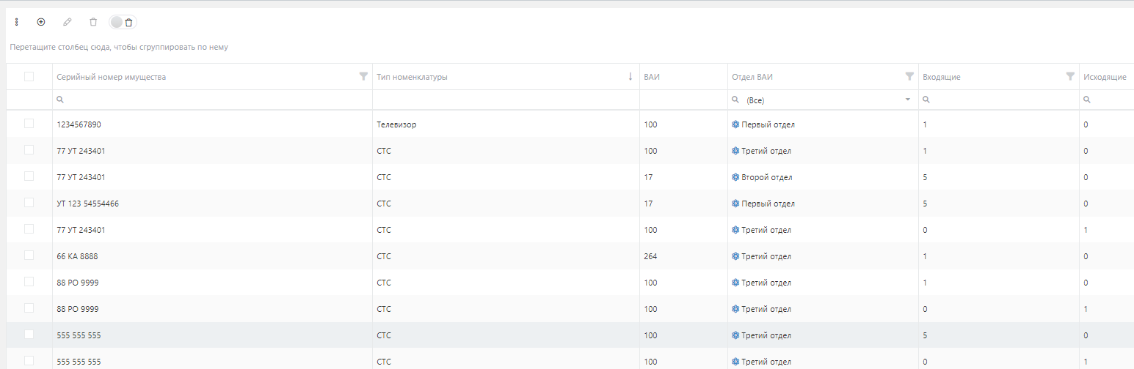

Рисунок 97 – Реестры номенклатуры

Пример карточки «Реестра номенклатуры» представлен на рисунке 95.

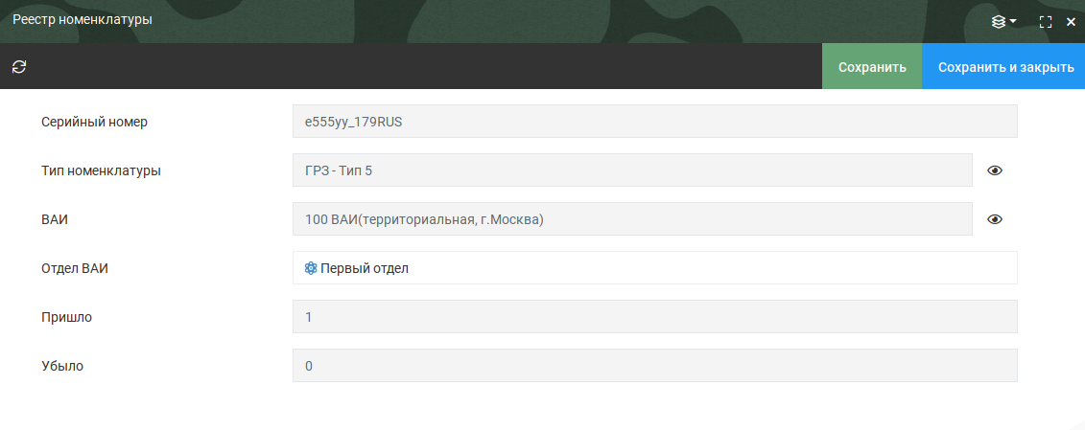

Рисунок 98 – Карточка «Реестр номенклатуры»

Учет расхода и остатков специальной продукции производится в полях «Пришло» и «Убыло».

##### Согласование процесса страхования

Заявления ОСАГО создаются на территориальном уровне и синхронизируется на федеральный уровень, где ответственные лица принимают решение по каждому заявлению.

##### Календарь

В календаре мероприятий создается план проведения технического осмотра

Работа с календарем осуществляется в подразделе «Календарь мероприятий» (рисунки 96, 97).



Рисунок 99 – Раздел меню «Календарь мероприятий»

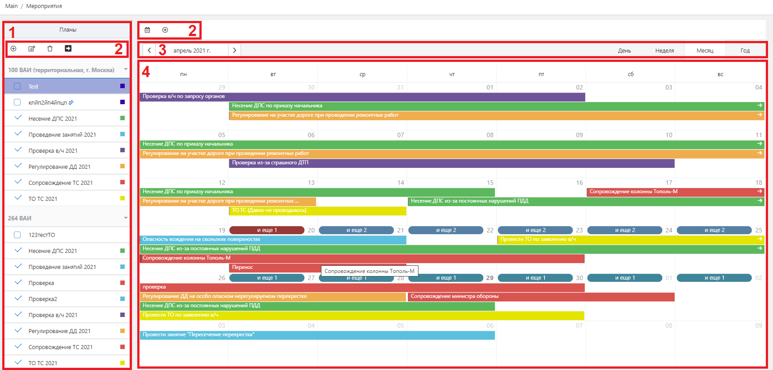

Рисунок 100 – Интерфейс

Раздел представляет собой набор рабочих областей:

1 – План мероприятий;

2 – Панель инструментов;

3 – Навигация по датам;

4 – Календарь.

Для составления плана проведения ТО ТС следует:

* нажать кнопку «Добавить» (рисунок 98);

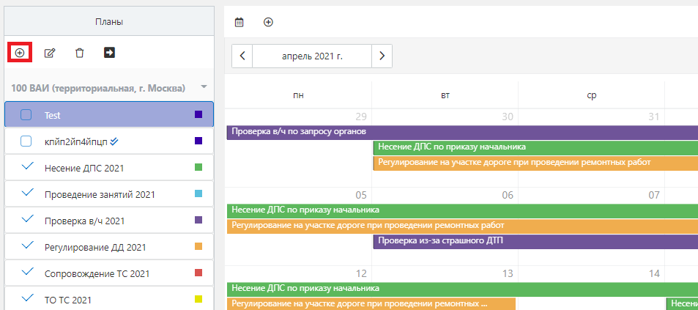

Рисунок 101 – Добавление плана

* в открывшемся окне заполнить карточку плана (рисунок 99), указав в поле «Тип мероприятия» значение «ТО ТС»;

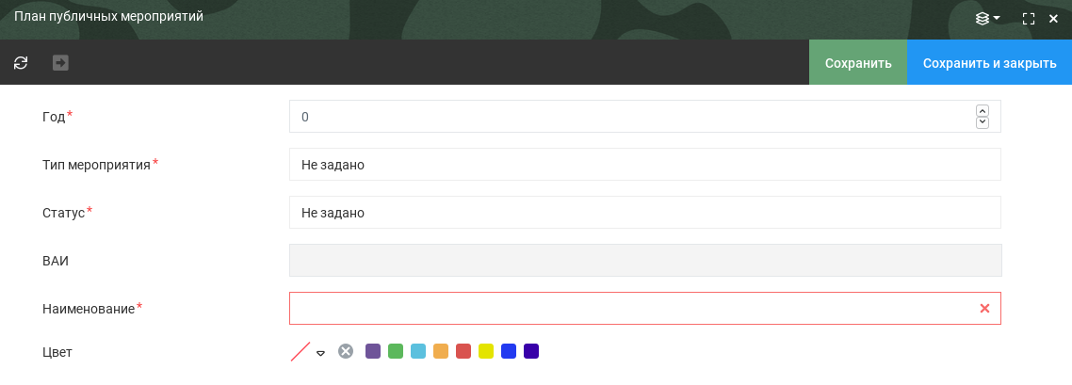

Рисунок 102 – Заполнение плана

Заполнение полей карточки объекта «План публичных мероприятий»:

Год – ввести число вручную;

Тип мероприятия – ручной выбор из значений: Проверка воинских частей, Несение ДПС, Проведение занятий, Регулирование ДД, Сопровождение ТС, ТО ТС, Другое;

Статус – ручной выбор из значений: Новый, Отправлен на согласование, На рассмотрении, Согласован, Завершен, Отклонен, Готов к отправке;

ВАИ – автоматически по настройке «Текущая настройка ВАИ»;

Наименование – ввести данные вручную;

Цвет – ручной выбор цвета из цветов по умолчанию либо ручной выбор цвета из палитры цветов по нажатию кнопки ;

После составления плана мероприятий нужно выбрать его в левом окне с перечнем планов и заполнить календарь мероприятиями, для этого следует:

* нажать кнопку «Добавить» (рисунок 100);

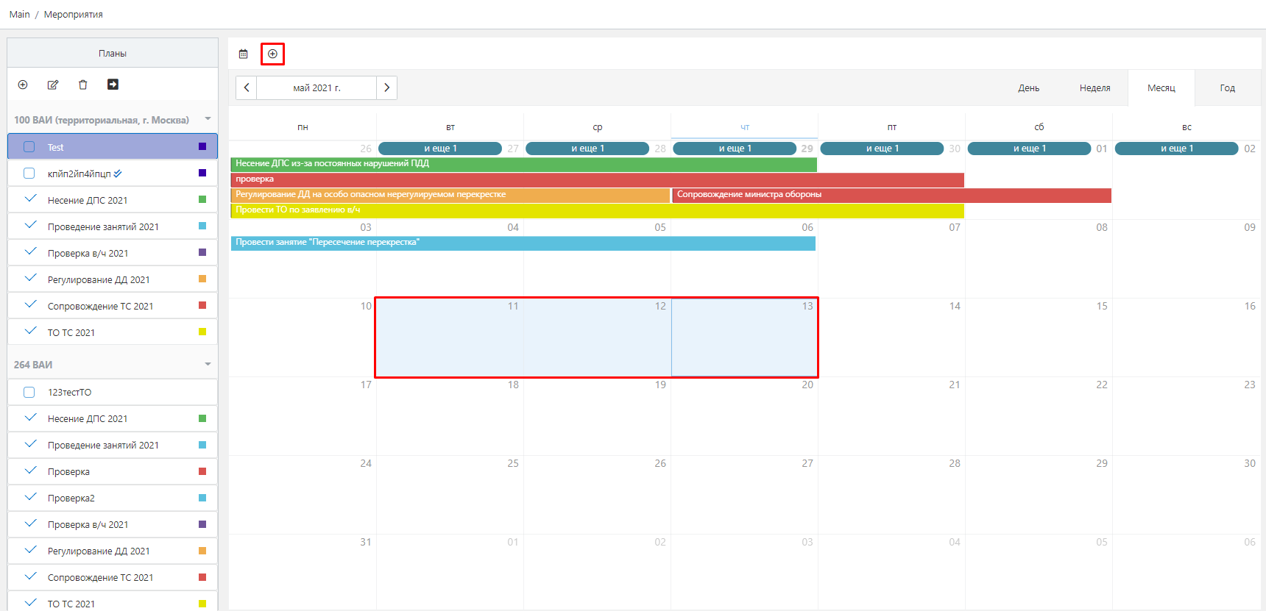

Рисунок 103 – Создание мероприятия

* в открывшемся окне выбрать тип события, который должен совпадать с типом мероприятия, указанным в плане мероприятий (рисунок 101) (в данном случае ТО ТС);

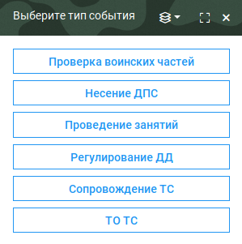

Рисунок 104 – Выбор типа события

* в открывшемся окне заполнить поля (рисунок 102), красные поля обязательны для заполнения. Вид карточки мероприятия зависит от выбранного типа события, на рисунке представлена карточка мероприятия ТО ТС.

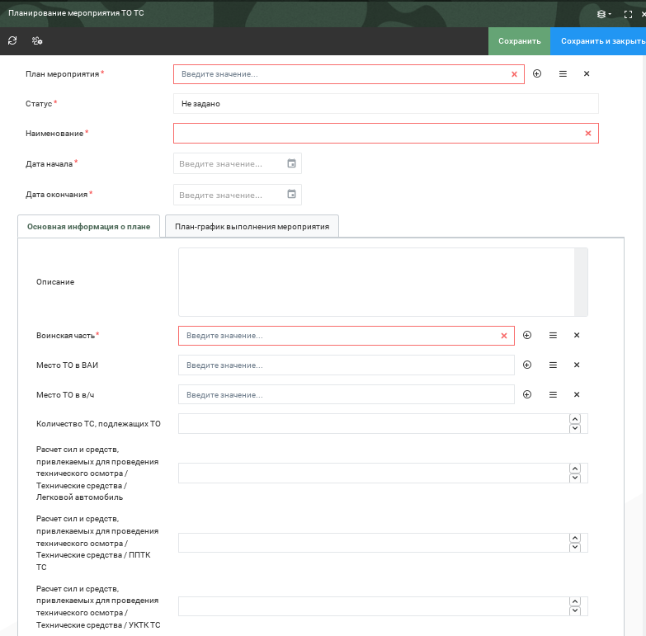

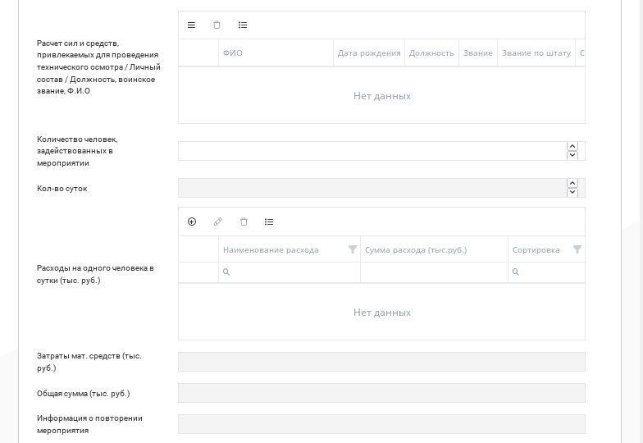

Рисунок 105 – Карточка нового мероприятия ТО ТС

Заполнение полей карточки мероприятия ТО ТС:

* План мероприятия – выбор плана с помощью кнопки ;
* Статус – выбор из значений: Новый, в работе, Завершен, Отклонен, В процессе отправки, Отправлен;
* Наименование – ввести данные вручную;
* Дата начала, Дата окончания – вручную указать дату и время начала мероприятия либо выбрать дату и время, путем нажатия на кнопку ;
* Описание – ввести данные вручную;
* Воинская часть, Место ТО в ВАИ, Место ТО в в/ч – выбрать с помощью кнопки ;
* Количество ТС, подлежащих ТО, Расчет сил и средств, привлекаемых для проведения технического осмотра / Технические средства / Легковой автомобиль, Расчет сил и средств, привлекаемых для проведения технического осмотра / Технические средства / ППТК ТС, Расчет сил и средств, привлекаемых для проведения технического осмотра / Технические средства / УКТК ТС, Количество человек, задействованных в мероприятии – указать цифру или число вручную;
* Расчет сил и средств, привлекаемых для проведения технического осмотра / Личный состав / Должность, воинское звание, Ф.И.О – с помощью кнопки  добавить столько записей сколько необходимо;
* Кол-во суток – рассчитывается автоматически следующим образом: «Дата окончания» минус «Дата начала»;
* Расходы на одного человека в сутки (тыс. руб.) – с помощью кнопки  добавить столько расходов, сколько необходимо;
* Затраты мат. средств (тыс. руб.) ­– рассчитывается автоматически следующим образом: сумма всех расходов, указанных в поле «Расходы на одного человека в сутки (тыс. руб.)», умножить на значение поля «Кол-во суток»;
* Общая сумма (тыс. руб.) – рассчитывается автоматически следующим образом: значение из поля «Затраты мат. средств (тыс. руб.)» умножить на значение поля «Количество человек, задействованных в мероприятии»;
* Информация о повторении мероприятия – заполняется автоматически информацией о повторении мероприятия.

Работа со вкладкой «План-график выполнения мероприятия» будет описана в документе Руководство оператора «ПС ПД».

После заполнения календаря мероприятиями его согласовывают на территориальном уровне. Для согласования следует выбрать план и нажать кнопку «Регламентированный процесс» (рисунок 103) и нажать кнопку «Согласовать» (рисунок 104). Статус изменится на «Отправлен на согласование».

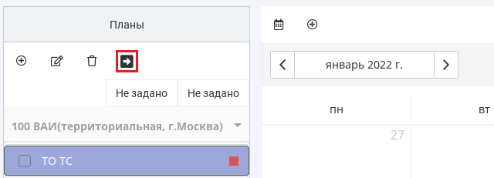

Рисунок 106 – Регламентированный процесс

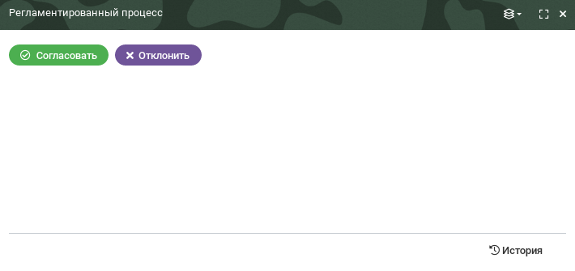

Рисунок 107 – Согласование

До закрытия календаря на редактирование на федеральном уровне план будет доступен для редактирования в случае его отклонения (рисунок 105).

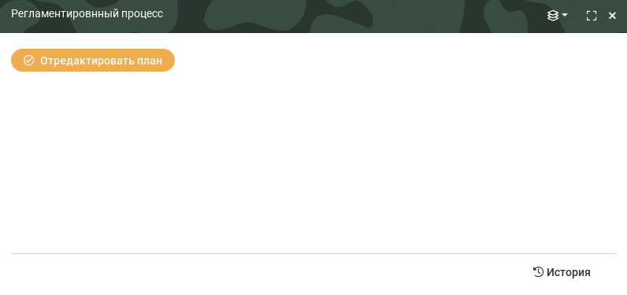

Рисунок 108 – Редактирование плана

После согласования на территориальном уровне календарь мероприятий согласовывается на уровне выше, возможно два варианта:

* + с территориального уровня календарь переходит на региональный уровень;
  + с территориального уровня календарь мероприятий переходит на федеральный уровень.

В первом случае создается сводный календарь для отправки на согласование на федеральный уровень, во втором – календарь согласовывается на федеральном уровне.

#### Региональный уровень

С территориального уровня на региональный передается лишь часть информации о технике на чтение со следующими полями (рисунок 56):

* Выданные полисы ОСАГО (множественный выбор из полисов ОСАГО ТС).
* Регистрационные действия (множественный выбор из объекта «Регистрационные действия»);
* Наименование (строка)
* ГРЗ ТС (единичный выбор из «Карточки регистрации ТС»);
* Цвет ТС (единичный выбор из объекта «Техника»);
* Статус ТС (выбор из значений: не зарегистрировано, зарегистрировано, снято с учета);
* Дата прохождения ТО, последнее по дате (единичный выбор из объекта «ТО ТС»);
* ВАИ (единичный выбор из справочника «ВАИ»);
* Воинская часть (единичный выбор из справочника «Воинская часть»);
* Принадлежит ВАИ (переключатель типа «Да/Нет»).

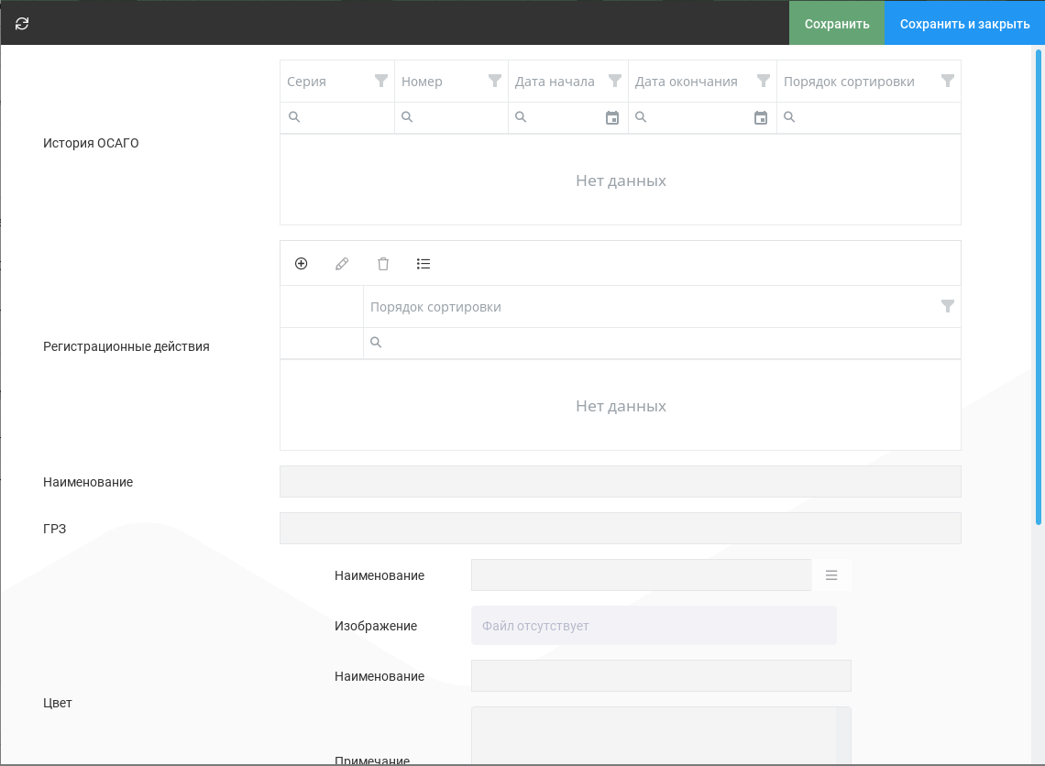

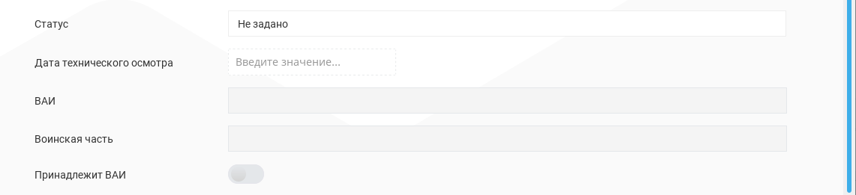

Рисунок 56 – Карточка техники с территориального

##### Сводный календарь

Для создания сводного календаря мероприятия ТО ТС от всех территорий для отправки на согласование на федеральный уровень или в военный округ следует:

* перейти в раздел «Планирование деятельности» → «Сводный календарь мероприятий» и нажать кнопку «Добавить» (рисунок 106);

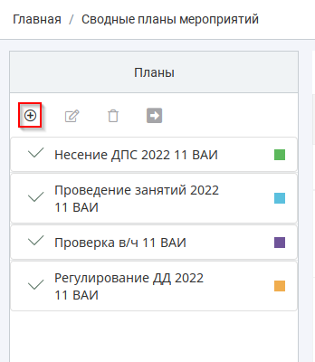

Рисунок 109 – Новый сводный календарь

* в открывшемся окне заполнить поля по аналогии с обычными планами мероприятий (рисунок 107):
* обязательные для заполнения поля отмечены символом «*»;
* поле «Год» числовое и предназначено для ввода целых четырехзначных чисел;
* поля «Статус» и «Тип мероприятия» заполняются выбором значения из строго заданного выпадающего списка (с помощью статуса возможно осуществлять контроль за соблюдением утвержденного план-графика);
* поле «Наименование» строковое и заполняется ручным вводом значений с ограничением в 255 символов;
* в поле «Цвет» представлены и могут быть выбраны возможные варианты отображения мероприятия на календаре;
* нажать кнопку «Сохранить»;

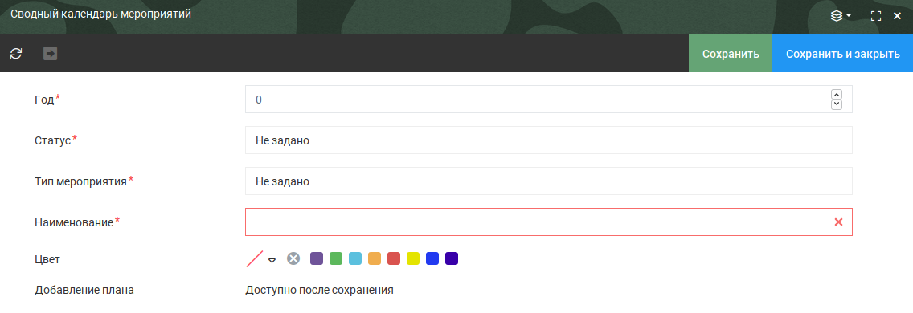

Рисунок 110 – Сводный план-график

* после сохранения будет доступна привязка планов, которые были согласованы. Для привязки планов необходимо нажать кнопку «» «Добавить связь» (рисунок 108);

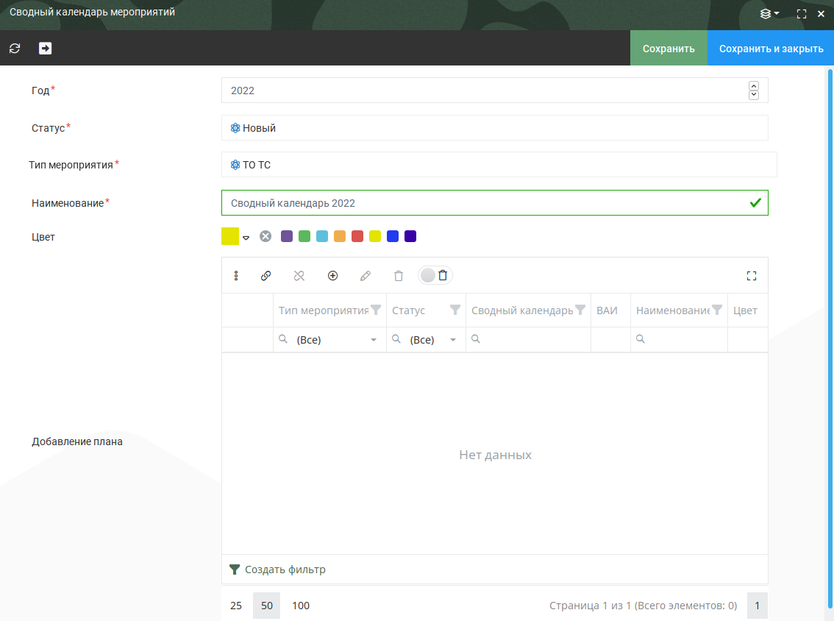

Рисунок 111 – Привязка мероприятий

* в открывшемся окне поставить галочки около всех мероприятий выбранного типа мероприятия и нажать кнопку «Выбрать и закрыть» (рисунок 109);

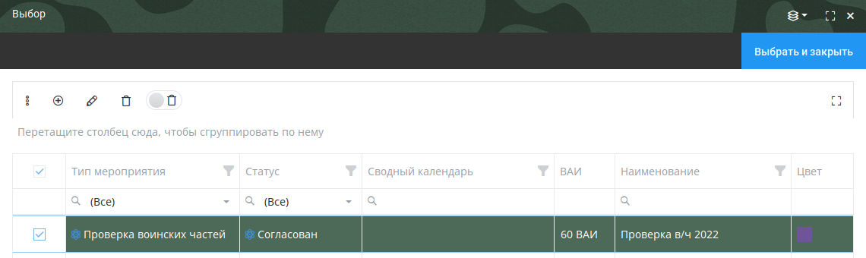

Рисунок 112 – Выбор мероприятий

* нажать кнопку «Сохранить» и перейти в регламентированный процесс с помощью кнопки «» (рисунок 110) Если требуется согласование ВО то вместо «Согласовать» следует нажать «Отправить на согласование в ВО». После отправки на согласование план-графика становится недоступен для редактирования, пока его не отклонят.

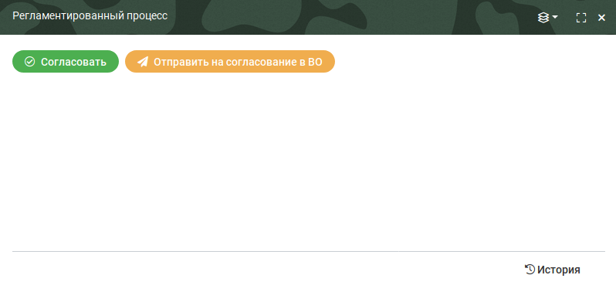

Рисунок 113 – Согласование

На федеральном уровне полученные сводные календари преобразуются в общий календарь мероприятий, который отображается во вкладке «Календарь мероприятий». Такой календарь также требует согласования на федеральном уровне.

##### Фиксация результатов

В разделе «Технический осмотр ТС» представлены импортированные записи о техническом осмотре, в которых осуществлено прикрепление к мероприятию, в рамках которого был проведен технический осмотр.

#### Федеральный уровень

Карточки объектов техники, которые пришли на региональные уровни синхронизируются на федеральный уровень (только на чтение).

#### Прочие операции

##### Отчетность

Подготовка отчетных документов, справочных и аналитических материалов автоматизирована подсистемой ведения отчетности, для автоматической сборки отчета следует в разделе «Отчетность», подразделе «Отчеты» выбрать необходимый отчет и нажать кнопку «». Отчетный документ появится на экране после загрузки (рисунок 111).

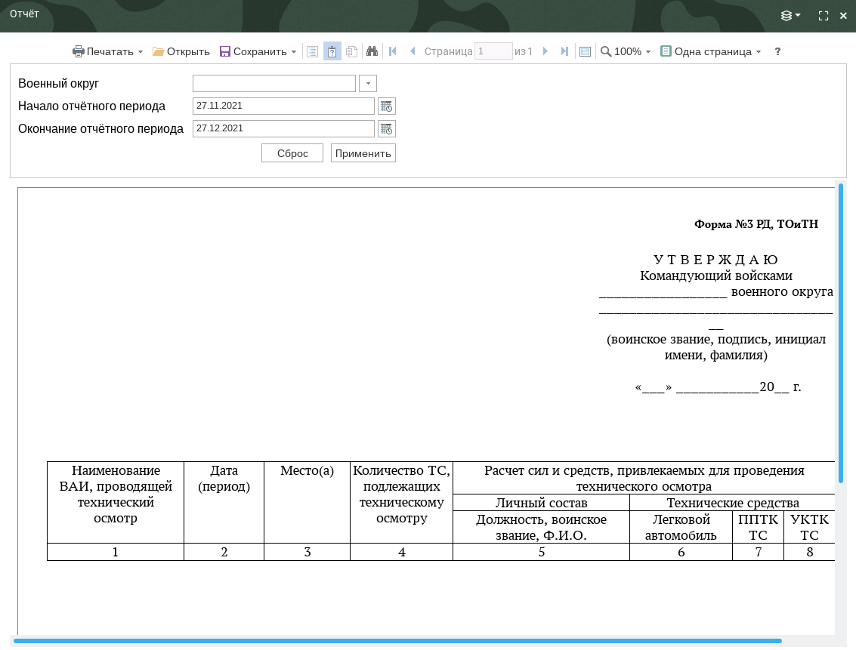

Рисунок 114 – Отчетный документ

Формирование отчетных данных ТО ТС в рамках ВАИ, округа, вида и рода ВС, хозрасчетных организаций, ФИОВ осуществляется с помощью отчета «Ежемесячный доклад о работе ВАИ (региональной)» (monthlyreportontheworkofvai_1RD), который находится в перечне отчетов «Управление транспортом» (рисунок 112).

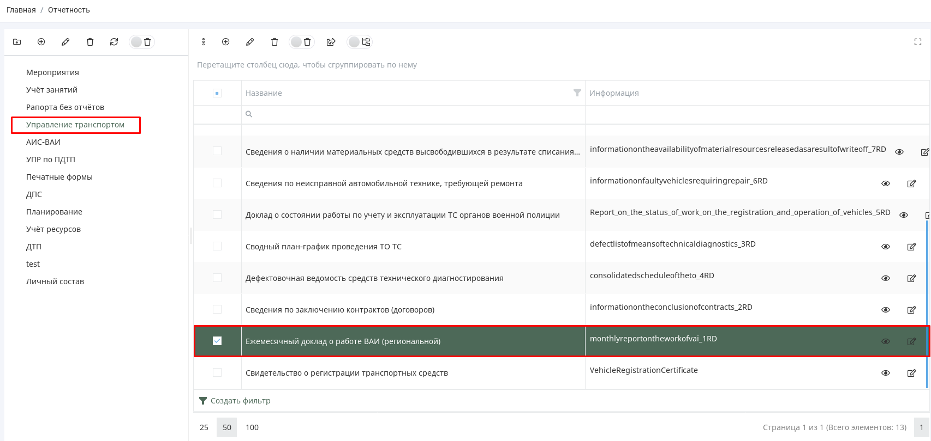

Рисунок 115 – Отчет «monthlyreportontheworkofvai_1RD»

Более подробно ведение отчетности описано в документ Руководство оператора ПС ВО.

## Сообщения оператору

### Сообщения, выдаваемые ПС УТ

В случае невозможности ПС УТ ОК по каким-либо причинам продолжить выполнение команд, могут появляться следующие уведомления об ошибках или окна с описанием ошибки:

* Ошибка 404 – страница не найдена (рисунок 113);
* Ошибка 403 – недостаточно прав доступа (рисунок 114);
* Ошибка 401 – неавторизованный пользователь (рисунок 115);
* Ошибка 500 – ошибка сохранения данных (рисунок 116).

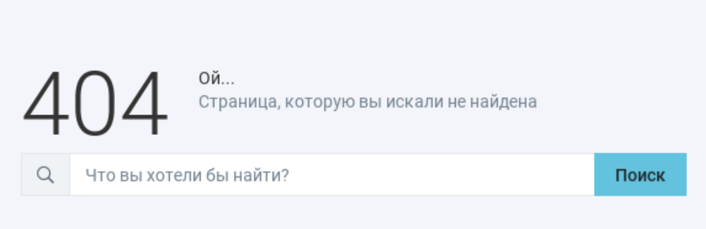

Рисунок 116 – Ошибка 404

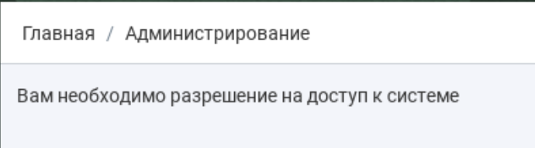

Рисунок 117 – Ошибка 403

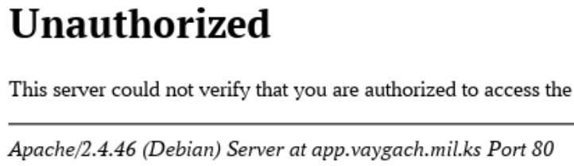

Рисунок 118 – Ошибка 401



Рисунок 119 – Ошибка 500

### Действия в аварийных ситуациях

В случае сбоев в работе ПС УТ (невозможности открыть стартовую страницу, перейти на следующую страницу, либо появления сообщения, информирующего о сбое) необходимо нажать комбинацию клавиш Ctrl+F5.

При ошибке 404 необходимо проверить правильность введенного адреса запроса.

При ошибке 403 необходимо обратиться администратору Системы для выдачи прав на пользование объектом.

При ошибке 401 необходимо выйти из Системы и пройти авторизацию повторно.

При ошибке 500 необходимо обратиться к администратору Системы.

# Описание программы

## Общие сведения

### Обозначение и наименование программы

Наименование изделия: «Специальное программное обеспечение управления транспортом открытого контура».

Краткое наименование изделия: СПО УТ ОК.

Индекс изделия: БНЦА.62.01.11.000.050

### ПО, необходимое для функционирования программы

Дополнительное ПО не требуется.

### Языки программирования

Для разработки серверных приложений использован открытый объектно-ориентированный язык программирования С# NET Core 3.0 (С#).

## Функциональное назначение

### Классы решаемых задач

Основной задачей ПС УТ ОК – является ведение карточек: регистрации ТС, изменения регистрационных данных ТС, снятия с учета ТС, учета специальной продукции, учета застрахованных ТС в рамках ОСАГО, учета ТО ТС.

### Назначение программы

Назначение СПО ПС УТ представлено в разделе 1.1 настоящего документа.

### Сведения о функциональных ограничениях на применение

Функциональные ограничения на применение отсутствуют.

## Описание логической структуры

### Алгоритм программы

Сервер ОК (AppSever) принимает запросы от пользователей по протоколу HTTPS, после чего обрабатывает: выполняет разбор полученных сообщений, определяет требуемый набор операций, которые необходимо выполнить для формирования ответа. Если для формирования ответа необходимы данные из БД, то AppSever формирует запрос к DB Server. Запрос передаётся по протоколу TCP/IP (AppSever использует адрес и порт DB Server для отправки пакетов). Если для формирования ответа необходимы данные из файлового хранилища, то AppSever формирует запрос к DB Server для получения метаданных о файле. После обработки метаданных AppSever формирует запрос к файловому хранилищу (File storage).

### Используемые методы

Описание задач и методов решения представлено в подразделе 1.3 настоящего документа.

### Структура программы

СПО ПС УТ ОК включает следующие процессы:

* учёт и регистрацию транспортных средств (ТС);
* учёт застрахованных ТС в рамках ОСАГО и контроля законности осуществления ОСАГО;
* учёт технических осмотров транспортных средств (ТО ТС).

Основой разработки СПО ПС УТ ОК служит микросервисная архитектура.

Микросервисная архитектура – распространенный подход к разработке программного обеспечения, когда приложение разбивается на небольшие автономные приложения (микросервисы), у каждого из которых есть четко определенные механизмы взаимодействия. Преимущества микросервисной архитектуры:

* + упрощение архитектуры отдельных микросервисов;
  + упрощение процесса сборки отдельных микросервисов;
  + упрощение процесса доработки отдельных микросервисов;
  + повышение надежности Системы (при выходе из строя одного микросервиса, другие продолжают работать);
  + простота внедрения новых технологий (сервис может быть построен на любом стеке технологий, главное, чтобы взаимодействие с ним было построено на одном протоколе, например, HTTP).

Все сервисы проектируются по шаблону MVC (Model-View-Controller) – схема разделения данных приложения, и управляющей логики на три отдельных компонента: модель, представление и контроллер. Такое разделение позволяет модифицировать каждый уровень независимо.

### Связи программы с другими программами

Связи СПО ПС УТ ОК с другими программами показаны на рисунке 117.

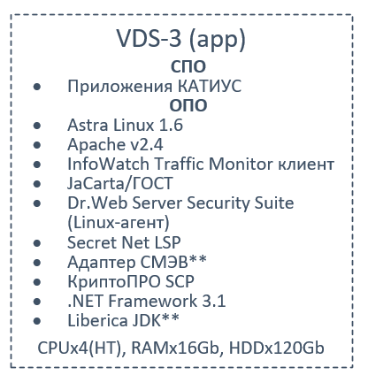

Рисунок 120 – Связь с ОПО

## Используемые технические средства

Используемые технические средства необходимые для функционирования СПО УТ ОК представлены в БНЦА.466515.001 РЭ СО ОК.

## Вызов и загрузка

Установка СПО ПС УТ ОК производится в составе СПО Сервер ОК, входящего в программное изделие КАТИУС, и осуществляется в соответствии с эксплуатационной документацией на БНЦА.466459.002 РЭ.

Для запуска работы ПС УТ необходимо выполнить следующие действия:

* открыть веб-браузер;
* в адресной строке веб-браузера указать веб-адрес в соответствии с серверными настройками системы;
* в боковом меню выбрать необходимый раздел.

## Входные и выходные данные

Входные и выходные данные подробно приведены в разделе 4.4 настоящего документа.

# Руководство программиста

## Назначение и условия применения ПС УТ

Специальное программное обеспечение ПС УТ поставляется в составе КАТИУС на одном DVD-диске.

Назначение и условия применения ПС УТ описаны в п. 1.1 и п. 1.2 настоящего документа.

## Характеристики программы

Характеристики ПС УТ описаны в п. 4.1.2 настоящего документа.

## Обращение к программе

Установка ПС УТ производится в составе СПО Сервер ОК, входящего в программное изделие КАТИУС, и осуществляется в соответствии с эксплуатационной документацией на БНЦА.466459.002 РЭ.

Наполнение ПС УТ информацией осуществляется при помощи справочников:

* программное средство нормативно-справочной информации (ПС НСИ);
* программное средство учета ресурсов (ПС УР);
* программное средство планирования деятельности (ПС ПД);

Работа со всеми разделами аналогична, отличается набором полей на формах ввода/редактирования.

## Входные и выходные данные

Входные и выходные данные представлены в п. 4.4.

## Сообщения

### Сообщения, выдаваемые ПС УТ

В случае невозможности ПС УТ по каким-либо причинам продолжить выполнение команд, появляются сообщения в текущем окне браузера с описанием ошибки.

### Действия в аварийных ситуациях

В случае сбоев в работе ПС УТ (невозможности открыть стартовую страницу, перейти на следующую страницу либо появления сообщения, информирующего о сбое) необходимо нажать комбинацию клавиш Ctrl+F5.

# Описание применения

## Назначение ПС УТ

### Назначение ПС УТ

Назначение ПС УТ представлено в п. 1.1 настоящего документа.

### Основные характеристики ПС УТ

ПС УТ является составной частью СПО Сервер ОК, входящего в КАТИУС. Доступ пользователей к СПО Сервер ОК обеспечивается с использованием клиентской части, запускаемой в веб-браузере.

Для автоматизации созданы следующие разделы КАТИУС:

* Учет и регистрация ТС:
* Техника;
* Регистрация;
* Перерегистрация;
* Снятие с учета ТС;
* Регистрационная карточка техники;
* Учет ОСАГО:
* Заявка на ОСАГО;
* Полис ОСАГО;
* Учет ТО ТС:
* Заявление на внесение изменений в конструкцию;
* Свидетельство о соответствии конструкции требованиям безопасности;
* Акт осмотра ТС;
* ТО ТС.

## Условия применения ПС УТ

Условия применения ПС УТ представлены в п. 1.2 настоящего документа.

## Описание задач

Задачи, решаемые ПС УТ, корректно отображаются в браузере Firefox.

ПС УТ предназначено для автоматизации процессов, используемых в КАТИУС:

* учёт и регистрацию транспортных средств (ТС);
* учёт застрахованных ТС в рамках ОСАГО и контроля законности осуществления ОСАГО;
* учёт технических осмотров транспортных средств (ТО ТС).

### Определение задачи

Основной задачей ПС УТ ­является ведение карточек: регистрации ТС, изменения регистрационных данных ТС, снятия с учета ТС, учета специальной продукции, учета застрахованных ТС в рамках ОСАГО, учета ТО ТС.

### Методы решения

Методы ведения карточек описаны в п. 1.3.

## Входные и выходные данные

### Входные данные

Таблица 3 – Перечень входных данных

| **Раздел ПС/**  **Объект** | **Тип объекта** | **Нормативно-правовой документ** | **Характеристики объекта**  **(с типом)** | **Тип характеристики** | **Способ ввода характеристики** | **Уровни ввода объекта** | **Передача в другое ПС** | **Передача объекта во внешние системы** | **Необходимость объекта на мобильном устройстве** | **Необходимость передачи информации** | | **Контур обработки** |
| --- | --- | --- | --- | --- | --- | --- | --- | --- | --- | --- | --- | --- |
| **На вышестоящий уровень** | **На нижестоящий уровень** |  |
| **1** | **2** | **3** | **4** | **5** | **6** | **7** | **8** | **9** | **10** | **11** | **12** | **13** |
| Учет и регистрация ТС/ Регистрация ТС | Сущность | Приказ МО РФ №80 от 23.06.2020г. | ТС* | Единичный выбор из объекта «Техника» ПС УР | Ручной выбор | Территориальный | Не требуется | Не требуется | Не требуется | Не требуется | Не требуется | ОК |
| Причины регистрации* | Единичный выбор из справочника «Причины регистрации» ПС НСИ | Ручной выбор |
| Статус | Строка | Автоматически в соответствие с регламентным процессом |
| Личность уполномоченного представителя владельца сверены | | |  |  |  |  |  |  |  |
| Фамилия* | Строка | Ручной ввод |  |  |  |  |  |  |  |
| Имя* | Строка | Ручной ввод |
| Отчество | Строка | Ручной ввод |
| Воинская часть (Владелец) | Единичный выбор из справочника «Воинская часть» ПС НСИ | Ручной выбор |
| Вид документа представителя, удостоверяющий личность* | Единичный выбор из справочника «Тип документа, удостоверяющего личность» ПС НСИ | Ручной выбор |
| Номер документа представителя, удостоверяющий личность* | Строка | Ручной ввод |
| Кем выдан документ представителя, удостоверяющий личность* | Строка | Ручной ввод |
| Дата выдачи документа представителя, удостоверяющий личность* | Дата | Выбор из календаря/  Ручной ввод |
| Дата проверки | Дата и время | Автоматически при сохранении блока «Личность уполномоченного представителя владельца сверены» |
| Кем проверено | Единичный выбор из объекта «Военнослужащий» ПС УР | Автоматически при сохранении блока «Личность уполномоченного представителя владельца сверены» |
| Принято от уполномоченного представителя владельца | | |  |  |  |  |  |  |  |
| Номер заявления о совершении регистрационных действий* | Строка | Ручной ввод |  |  |  |  |  |  |  |
| Дата заявления о совершении рег. действий* | Дата | Выбор из календаря/  Ручной ввод |
| Тип документа* | Выбор из списка: Паспорт (формуляр) машины, ПТС, ПСМ и других видов техники, СРТС | Ручной выбор |
| Серия документа* | Строка | Ручной ввод |
| Номер документа* | Строка | Ручной ввод |
| Кем выдан документ* | Строка | Ручной ввод |
| Дата выдачи документа* | Дата | Выбор из календаря/  Ручной ввод |
| Серия полиса ОСАГО | Строка | Ручной ввод |
| Номер полиса ОСАГО | Строка | Ручной ввод |
| Дата получения полиса ОСАГО | Дата | Выбор из календаря/  Ручной ввод |
| Наименование документа, устанавливающего основание для совершения регистрационных действий в отношении ТС* | Строка | Ручной ввод |
| Номер документа, устанавливающего основание для совершения регистрационных действий в отношении ТС* | Строка | Ручной ввод |
| Номер доверенности на получение свидетельства о регистрации ТС и (или) ГРЗ* | Строка | Ручной ввод |
| Дата получения доверенности на получение свидетельства о регистрации ТС и (или) ГРЗ* | Дата | Выбор из календаря/  Ручной ввод |
| Номер накладной для сдачи в ВАИ свидетельства о регистрации ТС и (или) ГРЗ | Строка | Ручной ввод |
| Дата получения накладной для сдачи в ВАИ свидетельства о регистрации ТС и (или) ГРЗ | Дата | Выбор из календаря/  Ручной ввод |
| Номер документа об уплате гос. пошлины* | Строка | Ручной ввод |
| Дата документа об уплате гос. пошлины* | Дата | Выбор из календаря/  Ручной ввод |
| Дата и время принятия документов | Дата и время | Автоматически при сохранении блока «Принято от уполномоченного представителя владельца» |
| Принял документы | Единичный выбор из объекта «Военнослужащий» ПС УР | Автоматически при сохранении блока «Принято от уполномоченного представителя владельца» |
| Запреты и (или) ограничения на совершение регистрационных действий | | |  |  |  |  |  |  |  |
| Запреты или ограничения владельца на совершение регистрационных действий* | Текст | Автоматически из объекта «Запреты и ограничения» при создании/  Ручной ввод |  |  |  |  |  |  |  |
| Запреты или ограничения ТС на совершение регистрационных действий* | Текст | Автоматически из объекта «Запреты и ограничения» при создании/  Ручной ввод |
| Дата и время проверки ограничений | Дата и время | Автоматически при сохранении блока «Запреты и (или) ограничения на совершение регистрационных действий» |
| Проверку выполнил | Единичный выбор из объекта «Военнослужащий» ПС УР | Автоматически при сохранении блока «Запреты и (или) ограничения на совершение регистрационных действий» |
| Осмотр ТС (Регистрация) | | |  |  |  |  |  |  |  |
| Указать акт осмотра | |  |
| Акт осмотра | Единичный выбор из объекта «Акт осмотра ТС» ПС УТ | Ручной выбор |  |  |  |  |  |  |  |
| Дата проверки | Дата и время | Автоматически при сохранении блока «Осмотр ТС (Регистрация)» |
| Проверку выполнил | Единичный выбор из объекта «Военнослужащий» ПС УР | Автоматически при сохранении блока «Осмотр ТС (Регистрация)» |
| Провести осмотр | |  |  |  |  |  |  |  |  |
| Марка ТС* | Единичный выбор из справочника «Модель ТС» ПС НСИ | Ручной выбор |  |  |  |  |  |  |  |
| Модель ТС | Строка | Автоматически при выборе марки ТС |
| Тип ТС* | Единичный выбор из справочника «Тип ТС» ПС НСИ | Ручной выбор |
| Год выпуска* | Строка | Ручной ввод |
| Идентификационный номер (VIN) ТС | Строка | Ручной ввод |
| Заводской № машины | Строка | Ручной ввод |
| № кузова (кабины) | Строка | Ручной ввод |
| № шасси (рамы) | Строка | Ручной ввод |
| Модель двигателя* | Строка | Ручной ввод |
| Номер двигателя* | Строка | Ручной ввод |
| Коробка передач №* | Строка | Ручной ввод |
| Основной ведущий мост №* | Строка | Ручной ввод |
| № специального оборудования, установленного на ТС (№ кунга) | Строка | Ручной ввод |
| Цвет* | Единичный выбор из справочника «Стандартизированный цвет ТС» ПС НСИ | Ручной выбор |
| Особые отметки | Текст | Ручной ввод |
| Проверка наличия (отсутствия) признаков сокрытия, подделки, изменения, уничтожения идентификационной маркировки (обнаружены/не обнаружены) | Да/Нет | Ручной выбор |
| Проверка соответствия конструкции транспортного средства или опытного (испытательного) образца сведениям, указанным в документах (не соответствует/соответствует) | Да/Нет | Ручной выбор |
| Проверка состояния ГРЗ и соответствие их требованиям ГОСТ 50577-2018 (не соответствует/соответствует) | Да/Нет | Ручной выбор |
| Дата проверки | Дата и время | Автоматически при сохранении блока «Осмотр ТС (Регистрация)» |
| Проверку выполнил | Единичный выбор из объекта «Военнослужащий» ПС УР | Автоматически при сохранении блока «Осмотр ТС (Регистрация)» |
| Решение начальника ВАИ | | |  |  |  |  |  |  |  |
| Решение начальника ВАИ* | Текст | Ручной ввод |  |  |  |  |  |  |  |
| ВАИ | Единичный выбор из справочника «ВАИ» ПС НСИ | Автоматически при открытии блока «Решение начальника ВАИ» |
| Дата решения | Дата и время | Автоматически при сохранении блока «Решение начальника ВАИ» |
| Решение принял | Единичный выбор из объекта «Военнослужащий» ПС УР | Автоматически при сохранении блока «Решение начальника ВАИ» |
| Выдано уполномоченному представителю владельца | | |  |  |  |  |  |  |  |
| Тип ГРЗ | Единичный выбор из объекта «Тип номенклатуры» ПС УР | Ручной выбор |  |  |  |  |  |  |  |
| Накладная на получение в ВАИ специальной продукции* | Строка | Ручной ввод |
| Номер накладной | Строка | Автоматически |
| Дата накладной* | Дата | Автоматически |
| Срок действия регистрации | Дата | Выбор из календаря/  Ручной ввод |
| Тип ГРЗ | Единичный выбор из объекта «Тип номенклатуры» ПС УР | Автоматически |
| Номер ГРЗ | Строка | Автоматически |
| Номер свидетельства о регистрации ТС | Строка | Автоматически |
| Полис ОСАГО | Строка | Автоматически |
| Документ, идентифицирующие ТС или опытный (испытательный) образец (оригинал) | Строка | Автоматически |
| Документ, устанавливающий основание для совершения регистрационных действий в отношении ТС или опытного (испытательного) образца (оригинал) | Строка | Автоматически |
| Накладная на сдачу в ВАИ специальной продукции | Строка | Автоматически |
| Документ об уплате государственной пошлины* | Строка | Автоматически |
| Дата документа* | Дата | Выбор из календаря/  Ручной ввод |
| Дата выдачи | Дата и время | Автоматически при сохранении блока «Выдано уполномоченному представителю владельца» |
| Выдал | Единичный выбор из объекта «Военнослужащий» ПС УР | Автоматически при сохранении блока «Выдано уполномоченному представителю владельца» |
| Учет и регистрация ТС/ Изменение данных регистрации ТС | Сущность | Приказ МО РФ №80 от 23.06.2020г. | Транспортное средство* | Единичный выбор из объекта «Техника» ПС УР | Ручной выбор | Территориальный | Не требуется | Не требуется | Не требуется | Не требуется | Не требуется | ОК |
| Причины перерегистрации* | Множественный выбор из справочника «Причины перерегистрации» ПС НСИ | Ручной выбор |
| Свидетельство о соответствии конструкции ТС требованиям безопасности | Единичный выбор из объекта «Свидетельство и соответствии конструкции ТС требованиям безопасности» ПС УТ | Ручной выбор |
| Требуется осмотр | Да/Нет | Ручной выбор |
| Статус | Строка | Автоматически в соответствие с регламентным процессом |
| Личность уполномоченного представителя владельца сверены | | |  |  |  |  |  |  |  |
| Фамилия* | Строка | Ручной ввод |  |  |  |  |  |  |  |
| Имя* | Строка | Ручной ввод |
| Отчество | Строка | Ручной ввод |
| Воинская часть (Владелец) | Единичный выбор из справочника «Воинская часть» ПС НСИ | Ручной выбор |
| Вид документа представителя, удостоверяющий личность* | Единичный выбор из справочника «Тип документа, удостоверяющего личность» ПС НСИ | Ручной выбор |
| Номер документа представителя, удостоверяющий личность* | Строка | Ручной ввод |
| Кем выдан документ представителя, удостоверяющий личность* | Строка | Ручной ввод |
| Дата выдачи документа представителя, удостоверяющий личность* | Дата | Выбор из календаря/  Ручной ввод |
| Дата проверки | Дата и время | Автоматически при сохранении блока «Личность уполномоченного представителя владельца сверены» |
| Кем проверено | Единичный выбор из объекта «Военнослужащий» ПС УР | Автоматически при сохранении блока «Личность уполномоченного представителя владельца сверены» |
| Принято от уполномоченного представителя владельца | | |  |  |  |  |  |  |  |
| Наименование свидетельства о соответствии конструкции ТС требованиям безопасности | Строка | Автоматически при открытии блока «Принято от уполномоченного представителя владельца» |  |  |  |  |  |  |  |
| Заявление на внесение изменений в конструкцию ТС | Текст | Ручной ввод |
| Дата заявления на внесение изменений в конструкцию ТС* | Дата | Выбор из календаря/  Ручной ввод |
| Воинская часть (Новый владелец) | Единичный выбор из справочника «Воинская часть» ПС НСИ | Ручной выбор |
| Тип документа* | Выбор из списка: Паспорт (формуляр) машины, ПТС | Ручной выбор |
| Серия документа* | Строка | Ручной ввод |
| Номер документа* | Строка | Ручной ввод |
| Кем выдан* | Строка | Ручной ввод |
| Дата выдачи* | Дата | Выбор из календаря/  Ручной ввод |
| Полис ОСАГО | Единичный выбор из объекта «Полис ОСАГО» ПС УТ | Автоматически при наличии ОСАГО |
| Серия полиса ОСАГО | Строка | Ручной ввод |
| Номер полиса ОСАГО | Строка | Ручной ввод |
| Дата получения полиса ОСАГО | Дата | Выбор из календаря/  Ручной ввод |
| Наименование документа, устанавливающего основание для совершения регистрационных действий в отношении транспортного средства или опытного (испытательного) образца* | Строка | Ручной ввод |
| Номер документа, устанавливающего основание для совершения регистрационных действий в отношении транспортного средства или опытного (испытательного) образца* | Строка | Ручной ввод |
| Номер доверенности на получение свидетельства о регистрации ТС и (или) ГРЗ* | Строка | Ручной ввод |
| Дата получения доверенности на получение свидетельства о регистрации ТС и (или) ГРЗ* | Дата | Выбор из календаря/  Ручной ввод |
| Номер накладной для сдачи в ВАИ свидетельства о регистрации ТС и (или) ГРЗ | Строка | Ручной ввод |
| Дата получения накладной для сдачи в ВАИ свидетельства о регистрации ТС и (или) ГРЗ | Дата | Выбор из календаря/  Ручной ввод |
| Номер доверенности на получение свидетельства о регистрации ТС и (или) ГРЗ | Строка | Ручной ввод |
| Государственный регистрационный знак | Строка | Автоматически |
| Требуется выдача нового государственного регистрационного знака | Да/Нет | Ручной выбор |
| Свидетельство о регистрации ТС | Строка | Автоматически |
| Номер документа об уплате государственной пошлины | Строка | Ручной ввод |
| Дата документа об уплате государственной пошлины | Дата | Выбор из календаря/  Ручной ввод |
| Дата и время принятия документов | Дата и время | Автоматически при сохранении блока «Принято от уполномоченного представителя владельца» |
| Принял документы | Единичный выбор из объекта «Военнослужащий» ПС УР | Автоматически при сохранении блока «Принято от уполномоченного представителя владельца» |
| Запреты и (или) ограничения на совершение регистрационных действий | | |  |  |  |  |  |  |  |
| Запреты или ограничения владельца на совершение регистрационных действий* | Текст | Автоматически из объекта «Запреты и ограничения» при создании/  Ручной ввод |  |  |  |  |  |  |  |
| Запреты или ограничения ТС на совершение регистрационных действий* | Текст | Автоматически из объекта «Запреты и ограничения» при создании/  Ручной ввод |
| Дата и время проверки ограничений | Дата и время | Автоматически при сохранении блока «Запреты и (или) ограничения на совершение регистрационных действий» |
| Зафиксировал ограничения | Единичный выбор из объекта «Военнослужащий» ПС УР | Автоматически при сохранении блока «Запреты и (или) ограничения на совершение регистрационных действий» |
| Осмотр ТС (Перерегистрация) | | |  |  |  |  |  |  |  |
| Указать акт осмотра | |  |
| Акт осмотра | Единичный выбор из объекта «Акт осмотра ТС» ПС УТ | Ручной выбор |  |  |  |  |  |  |  |
| Дата проверки | Дата и время | Автоматически при сохранении блока «Осмотр ТС (Перерегистрация)» |
| Проверку выполнил | Единичный выбор из объекта «Военнослужащий» ПС УР | Автоматически при сохранении блока «Осмотр ТС (Перерегистрация)» |
| Провести осмотр | |  |  |  |  |  |  |  |  |
| Марка ТС* | Единичный выбор из справочника «Модель ТС» ПС НСИ | Ручной выбор |  |  |  |  |  |  |  |
| Модель ТС | Строка | Автоматически при выборе марки ТС |
| Тип ТС* | Единичный выбор из справочника «Тип ТС» ПС НСИ | Ручной выбор |
| Год выпуска* | Строка | Ручной ввод |
| Идентификационный номер (VIN) ТС | Строка | Ручной ввод |
| Заводской № машины | Строка | Ручной ввод |
| № кузова (кабины) | Строка | Ручной ввод |
| № шасси (рамы) | Строка | Ручной ввод |
| Модель двигателя* | Строка | Ручной ввод |
| Номер двигателя* | Строка | Ручной ввод |
| Коробка передач №* | Строка | Ручной ввод |
| Основной ведущий мост №* | Строка | Ручной ввод |
| № специального оборудования, установленного на ТС (№ кунга) | Строка | Ручной ввод |
| Цвет* | Единичный выбор из справочника «Стандартизированный цвет ТС» ПС НСИ | Ручной выбор |
| Особые отметки | Текст | Ручной ввод |
| Проверка наличия (отсутствия) признаков сокрытия, подделки, изменения, уничтожения идентификационной маркировки (обнаружены/не обнаружены) | Да/Нет | Ручной выбор |
| Проверка соответствия конструкции транспортного средства или опытного (испытательного) образца сведениям, указанным в документах (не соответствует/соответствует) | Да/Нет | Ручной выбор |
| Проверка состояния ГРЗ и соответствие их требованиям ГОСТ 50577-2018 (не соответствует/соответствует) | Да/Нет | Ручной выбор |
| Дата осмотра | Дата и время | Автоматически при сохранении блока «Осмотр ТС (Перерегистрация)» |
| Осмотр выполнил | Единичный выбор из объекта «Военнослужащий» ПС УР | Автоматически при сохранении блока «Осмотр ТС (Перерегистрация)» |
| Решение начальника ВАИ | | |  |  |  |  |  |  |  |
| Решение начальника ВАИ* | Текст | Ручной ввод |  |  |  |  |  |  |  |
| ВАИ | Единичный выбор из справочника «ВАИ» ПС НСИ | Автоматически при открытии блока «Решение начальника ВАИ» |
| Дата решения | Дата и время | Автоматически при сохранении блока «Решение начальника ВАИ» |
| Решение принял | Единичный выбор из объекта «Военнослужащий» ПС УР | Автоматически при сохранении блока «Решение начальника ВАИ» |
| Выдано уполномоченному представителю владельца | | |  |  |  |  |  |  |  |
| Тип ГРЗ | Единичный выбор из объекта «Тип номенклатуры» ПС УР | Ручной выбор |  |  |  |  |  |  |  |
| Накладная на получение в ВАИ специальной продукции* | Строка | Ручной ввод |
| Дата накладной* | Дата | Выбор из календаря/  Ручной ввод |
| Срок действия регистрации | Дата | Выбор из календаря/  Ручной ввод |
| Тип ГРЗ | Единичный выбор из объекта «Тип номенклатуры» ПС УР | Автоматически |
| Номер ГРЗ | Строка | Автоматически |
| Номер свидетельства о регистрации ТС | Строка | Автоматически |
| Полис ОСАГО | Строка | Автоматически |
| Документ, идентифицирующие ТС или опытный (испытательный) образец (оригинал) | Строка | Автоматически |
| Документ, устанавливающий основание для совершения регистрационных действий в отношении ТС или опытного (испытательного) образца (оригинал) | Строка | Автоматически |
| Накладная на сдачу в ВАИ специальной продукции | Строка | Автоматически |
| Документ об уплате государственной пошлины* | Строка | Автоматически |
| Дата документа* | Дата | Выбор из календаря/  Ручной ввод |
| Дата выдачи | Дата и время | Автоматически при сохранении блока «Выдано уполномоченному представителю владельца» |
| Выдал | Единичный выбор из объекта «Военнослужащий» ПС УР | Автоматически при сохранении блока «Выдано уполномоченному представителю владельца» |
| Учет и регистрация ТС/ Снятие с учета ТС | Сущность | Приказ МО РФ №80 от 23.06.2020г. | ТС* | Единичный выбор из объекта «Техника» ПС УР | Ручной выбор | Территориальный | Не требуется | Не требуется | Не требуется | Не требуется | Не требуется | ОК |
| Причина снятия с учета* | Единичный выбор из справочника «Причины снятия с учета» ПС НСИ | Ручной выбор |
| Статус | Строка | Автоматически в соответствие с регламентным процессом |
| Личность уполномоченного представителя владельца сверены | | |  |  |  |  |  |  |  |
| Фамилия* | Строка | Ручной ввод |  |  |  |  |  |  |  |
| Имя* | Строка | Ручной ввод |
| Отчество | Строка | Ручной ввод |
| Воинская часть (Владелец) | Единичный выбор из справочника «Воинская часть» ПС НСИ | Ручной выбор |
| Вид документа представителя, удостоверяющий личность* | Единичный выбор из справочника «Тип документа, удостоверяющего личность» ПС НСИ | Ручной выбор |
| Номер документа представителя, удостоверяющий личность* | Строка | Ручной ввод |
| Кем выдан документ представителя, удостоверяющий личность* | Строка | Ручной ввод |
| Дата выдачи документа представителя, удостоверяющий личность* | Дата | Выбор из календаря/  Ручной ввод |
| Дата проверки | Дата и время | Автоматически при сохранении блока «Личность уполномоченного представителя владельца сверены» |
| Кем проверено | Единичный выбор из объекта «Военнослужащий» ПС УР | Автоматически при сохранении блока «Личность уполномоченного представителя владельца сверены» |
| Принято от уполномоченного представителя владельца | | |  |  |  |  |  |  |  |
| Номер заявления владельца о снятии с учета ТС | Строка | Ручной ввод |  |  |  |  |  |  |  |
| Дата заявления владельца о снятии с учета ТС | Дата | Выбор из календаря/  Ручной ввод |
| Воинская часть (Новый владелец) | Единичный выбор из справочника «Воинская часть» ПС НСИ | Ручной выбор |
| Тип документа* | Выбор из списка: Паспорт (формуляр) машины, ПТС | Ручной выбор |
| Серия документа* | Строка | Ручной ввод |
| Номер документа* | Строка | Ручной ввод |
| Кем выдан* | Строка | Ручной ввод |
| Дата выдачи* | Дата | Выбор из календаря/  Ручной ввод |
| Полис ОСАГО | Единичный выбор из объекта «Полис ОСАГО» ПС УТ | Автоматически при наличии ОСАГО |
| Серия полиса ОСАГО | Строка | Ручной ввод |
| Номер полиса ОСАГО | Строка | Ручной ввод |
| Дата получения полиса ОСАГО | Дата | Выбор из календаря/  Ручной ввод |
| Наименование документа, устанавливающего основание для совершения регистрационных действий в отношении транспортного средства или опытного (испытательного) образца* | Строка | Ручной ввод |
| Номер документа, устанавливающего основание для совершения регистрационных действий в отношении транспортного средства или опытного (испытательного) образца* | Строка | Ручной ввод |
| Номер доверенности на получение номеров ТРАНЗИТ* | Строка | Ручной ввод |
| Дата доверенности на получение номеров ТРАНЗИТ* | Дата | Выбор из календаря/  Ручной ввод |
| Номер накладной для сдачи в ВАИ свидетельства о регистрации ТС и (или) ГРЗ* | Строка | Ручной ввод |
| Дата накладной для сдачи в ВАИ свидетельства о регистрации ТС и (или) ГРЗ | Дата | Выбор из календаря/  Ручной ввод |
| Номер документа об уплате государственной пошлины | Строка | Ручной ввод |
| Дата документа об уплате государственной пошлины | Дата | Выбор из календаря/  Ручной ввод |
| ГРЗ | Строка | Автоматически |
| Дата и время принятия документов | Дата и время | Автоматически при сохранении блока «Принято от уполномоченного представителя владельца» |
| Принял документы | Единичный выбор из объекта «Военнослужащий» ПС УР | Автоматически при сохранении блока «Принято от уполномоченного представителя владельца» |
| Снятие с учета | | |  |  |  |  |  |  |  |
| Указать акт осмотра | |  |
| Акт осмотра | Единичный выбор из объекта «Акт осмотра ТС» ПС УТ | Ручной выбор |  |  |  |  |  |  |  |
| Дата проверки | Дата и время | Автоматически при сохранении блока «Осмотр ТС (Перерегистрация)» |
| Проверку выполнил | Единичный выбор из объекта «Военнослужащий» ПС УР | Автоматически при сохранении блока «Осмотр ТС (Перерегистрация)» |
| Провести осмотр | |  |  |  |  |  |  |  |  |
| Марка ТС* | Единичный выбор из справочника «Модель ТС» ПС НСИ | Ручной выбор |  |  |  |  |  |  |  |
| Модель ТС | Строка | Автоматически при выборе марки ТС |
| Тип ТС* | Единичный выбор из справочника «Тип ТС» ПС НСИ | Ручной выбор |
| Год выпуска* | Строка | Ручной ввод |
| Идентификационный номер (VIN) ТС | Строка | Ручной ввод |
| Заводской № машины | Строка | Ручной ввод |
| № кузова (кабины) | Строка | Ручной ввод |
| № шасси (рамы) | Строка | Ручной ввод |
| Модель двигателя* | Строка | Ручной ввод |
| Номер двигателя* | Строка | Ручной ввод |
| Коробка передач №* | Строка | Ручной ввод |
| Основной ведущий мост №* | Строка | Ручной ввод |
| № специального оборудования, установленного на ТС (№ кунга) | Строка | Ручной ввод |
| Цвет* | Единичный выбор из справочника «Стандартизированный цвет ТС» ПС НСИ | Ручной выбор |
| Особые отметки | Текст | Ручной ввод |
| Проверка наличия (отсутствия) признаков сокрытия, подделки, изменения, уничтожения идентификационной маркировки (обнаружены/не обнаружены) | Да/Нет | Ручной выбор |
| Проверка соответствия конструкции транспортного средства или опытного (испытательного) образца сведениям, указанным в документах (не соответствует/соответствует) | Да/Нет | Ручной выбор |
| Проверка состояния ГРЗ и соответствие их требованиям ГОСТ 50577-2018 (не соответствует/соответствует) | Да/Нет | Ручной выбор |
| Дата осмотра | Дата и время | Автоматически при сохранении блока «Осмотр ТС (Перерегистрация)» |
| Осмотр выполнил | Единичный выбор из объекта «Военнослужащий» ПС УР | Автоматически при сохранении блока «Осмотр ТС (Перерегистрация)» |
| Решение начальника ВАИ | | |  |  |  |  |  |  |  |
| Решение начальника ВАИ* | Текст | Ручной ввод |  |  |  |  |  |  |  |
| ВАИ | Единичный выбор из справочника «ВАИ» ПС НСИ | Автоматически при открытии блока «Решение начальника ВАИ» |
| Дата решения | Дата и время | Автоматически при сохранении блока «Решение начальника ВАИ» |
| Решение принял | Единичный выбор из объекта «Военнослужащий» ПС УР | Автоматически при сохранении блока «Решение начальника ВАИ» |
| Выдано уполномоченному представителю владельца | | |  |  |  |  |  |  |  |
| Номер накладной на получение в ВАИ специальной продукции* | Строка | Ручной ввод |  |  |  |  |  |  |  |
| Дата накладной на получение в ВАИ специальной продукции* | Дата | Выбор из календаря/  Ручной ввод |
| Транзитный номер | Строка | Автоматически |
| Полис ОСАГО (оригинал) | Текст | Автоматически |
| Номер документа, идентифицирующего транспортное средство или опытный (испытательный) образец (оригинал) | Строка | Автоматически |
| Номер документа, устанавливающего основание для совершения регистрационных действий в отношении транспортного средства или опытного (испытательного) образца (оригинал | Строка | Автоматически |
| Номер документа об уплате госпошлины* | Строка | Ручной ввод |
| Дата документа об уплате госпошлины* | Дата | Выбор из календаря/  Ручной ввод |
| Дата выдачи | Дата и время | Автоматически при сохранении блока «Выдано уполномоченному представителю владельца» |
| Выдал | Единичный выбор из объекта «Военнослужащий» ПС УР | Автоматически при сохранении блока «Выдано уполномоченному представителю владельца» |
| Учет и регистрация ТС/ Запреты и ограничения на регистрационные действия ТС | Сущность |  | Транспортное средство | Единичный выбор из объекта «Техника» ПС УР | Ручной выбор | Территориальный | Не требуется | Не требуется | Не требуется | Не требуется | Не требуется | ОК |
| Марка ТС | Единичный выбор из справочника «Модель ТС» ПС НСИ | Ручной выбор |
| Модель ТС | Строка | Автоматически при выборе марки ТС |
| Идентификационный номер (VIN) | Строка | Ручной ввод |
| Номер кузова | Строка | Ручной ввод |
| Номер шасси | Строка | Ручной ввод |
| Год выпуска | Строка | Ручной ввод |
| Государственный орган исполнительной власти | Строка | Ручной ввод |
| Номер документа, устанавливающего запреты/ограничения | Строка | Ручной ввод |
| Дата документа, устанавливающего запреты/ограничения | Дата | Выбор из календаря/  Ручной ввод |
| Решение органа исполнительной власти | Текст | Ручной ввод |
| Дата решения | Дата | Выбор из календаря/  Ручной ввод |
| Статус* | Выбор из списка: Регистрация запрещена, Регистрация разрешена | Ручной выбор |
| Дата документа, снимающего запреты/ограничения | Дата | Выбор из календаря/  Ручной ввод |
| Учет застрахованных ТС/  Заявка на ОСАГО | Сущность | Приказ НГАУ МО РФ №560 от 16 августа 2007 г. | ТС | Единичный выбор из объекта «Техника» ПС УР | Ручной выбор | Территориальный | Не требуется | Не требуется | Не требуется | 1. Автоматически из территориального на региональный в ОК  2. Автоматически из регионального на федеральный в ОК | Не требуется | ОК |
| Группа эксплуатации ТС* | Единичный выбор из справочника «Группа эксплуатации ТС» ПС НСИ | Ручной выбор |
| Номер исходящего | Строка | Ручной ввод |
| Номер входящего | Строка | Ручной ввод |
| Страхователь | Строка | Ручной ввод |
| Представитель Страхователя (Воинская часть) | Единичный выбор из справочника «Воинская часть» ПС НСИ | Ручной выбор |
| Адрес представителя Страхователя | Строка | Ручной ввод |
| Телефон представителя Страхователя | Строка | Ручной ввод |
| ГРЗ | Строка | Ручной ввод |
| Марка ТС | Единичный выбор из справочника «Модель ТС» ПС НСИ | Ручной выбор |
| Модель ТС | Строка | Автоматически |
| Идентификационный номер (VIN) | Строка | Ручной ввод |
| Номер шасси (рамы) | Строка | Ручной ввод |
| Номер кузова (прицепа) | Строка | Ручной ввод |
| Год выпуска | Строка | Ручной ввод |
| Мощность двигателя, кВт | Целое число | Ручной ввод |
| Мощность двигателя, л.с. | Целое число | Ручной ввод |
| Тип документа, идентифицирующего ТС | Выбор из списка: ПТС, Паспорт (формуляр), СРТС | Ручной выбор |
| Серия документа, идентифицирующего ТС | Строка | Ручной ввод |
| Номер документа, идентифицирующего ТС | Строка | Ручной ввод |
| Разрешенная максимальная масса, кг | Целое число | Ручной ввод |
| Кол-во пассажирских мест | Целое число | Ручной ввод |
| Наличие прицепа | Да/Нет | Ручной выбор |
| Особые отметки (Перечень ТС, имеющих страховые случаи за предыдущий период страхования. Указывать регистрационный номер ТС и номер страхового полиса, кол-во случаев по каждому ТС) | Текст | Ручной ввод |
| Подписант представителя Страхователя | Строка | Ручной ввод |
| Должность подписанта представителя Страхователя* | Единичный выбор из справочника «Должность» ПС НСИ | Ручной выбор |
| Звание подписанта представителя Страхователя* | Единичный выбор из справочника «Воинское звание МО РФ» ПС НСИ | Ручной выбор |
| Дата подписи представителя Страхователя | Дата | Выбор календаря/  Ручной ввод |
| Ответственное лицо за взаимоотношения со страховой компанией* | Строка | Ручной ввод |
| ВАИ* | Единичный выбор из справочника «ВАИ» ПС НСИ | Ручной выбор |
| Согласующее должностное лицо ВАИ* | Единичный выбор из объекта «Военнослужащий» ПС УР | Ручной выбор |
| Дата подписи согласующего | Дата | Выбор календаря/  Ручной ввод |
| Дата создания | Дата | Выбор календаря/  Ручной ввод |
| Учет застрахованных ТС/  Полис ОСАГО | Сущность | Приказ НГАУ МО РФ №560 от 16 августа 2007 г. | Дата начала и окончания действия полиса ОСАГО* | Дата и дата | Импорт из файла | Федеральный | Не требуется | Не требуется | Просмотр урезанной информации по ОСАГО | Не требуется | 1. Автоматически из федерального ОК на региональный в ОК  2. Автоматически из регионального ОК на территориальный в ОК | ОК |
| Собственник (Воинская часть) | Строка |
| Адрес собственника | Строка |
| ТС | Строка |
| Тип ТС | Строка |
| Марка ТС | Строка |
| Модель ТС | Строка |
| Идентификационный номер (VIN) | Строка |
| Тип документа, идентифицирующего ТС | Выбор из списка: ПТС, Паспорт (формуляр), СРТС |
| Серия документа, идентифицирующего ТС | Строка |
| Номер документа, идентифицирующего ТС | Строка |
| Регистрационные знаки | Строка |
| Год выпуска | Строка |
| Шасси | Строка |
| Кузов | Строка |
| Номер и серия полиса | Строка |
| Объем двигателя, л. | Целое число |
| Разрешенная максимальная масса, кг | Целое число |
| Базовая стоимость | Строка |
| Ко | Строка |
| Км | Строка |
| Кбм | Строка |
| Кт | Строка |
| Кпр | Строка |
| Сумма | Строка |
| Серия полиса | Строка |
| Номер полиса | Строка |
| Номер счета | Строка |
| Учет и регистрация ТС/ Заявление на внесение изменений в конструкцию | Сущность |  | Наименование | Строка | Ручной ввод | Территориальный | Не требуется | Не требуется | Не требуется | Не требуется | Не требуется | ОК |
| Транспортное средство | Единичный выбор из объекта «Техника» ПС УР | Ручной выбор |
| Статус | Строка | Автоматически в соответствие с регламентным процессом |
| Планируемые работы по изменению ТС | | |  |  |  |  |  |  |  |
| Планируется произвести следующие работы по изменению конструкции транспортного средства* | Текст | Ручной ввод |  |  |  |  |  |  |  |
| Подписант (Начальник ВАИ)* | Единичный выбор из объекта «Военнослужащий» ПС УР | Автоматически при создании карточки/  Ручной выбор |
| Дата заявления* | Дата | Выбор из календаря/  Ручной ввод |
| Марка ТС | Строка | Автоматически при сохранении из объекта «Техника» ПС УР |
| Модель ТС | Строка |
| Группа эксплуатации | Строка |
| Идентификационный номер (VIN) | Строка |
| Тип ТС | Строка |
| Год выпуска | Строка |
| Заводской номер машины | Строка |
| Номер шасси (рамы) | Строка |
| Номер кузова (кабины) | Строка |
| Модель двигателя | Строка |
| Номер двигателя | Строка |
| Номер коробки передач | Строка |
| Номер основного ведущего моста (мостов) | Строка |
| Цвет ТС | Строка |
| Мощность двигателя, кВт | Целое число |
| Мощность двигателя, л. с | Целое число |
| Рабочий объем двигателя, куб. см | Целое число |
| Разрешенная максимальная масса, кг | Целое число |
| Масса без нагрузки, кг | Целое число |
| Особые отметки | Строка |
| Организация-изготовитель | Строка |
| Серия паспорта (формуляр) машины | Строка |
| Номер паспорта (формуляр) машины | Строка |
| Дата выдачи паспорта (формуляр) машины | Дата |
| Кем выдан паспорт (формуляр) машины | Строка |
| ГРЗ | Строка |
| СТС | Строка |
| Владелец | Строка |
| Адрес | Строка |
| Контактный телефон | Строка |
| Решение начальника ВАИ по внесению изменений в ТС | | |  |  |  |  |  |  |  |
| Запреты* | Текст | Ручной ввод |  |  |  |  |  |  |  |
| Ограничения* | Текст | Ручной ввод |
| Поверку провел | Единичный выбор из справочника «ВАИ» ПС НСИ | Ручной выбор |
| Заявленные работы по изменению конструкции транспортного средства производить | Текст | Ручной ввод |
| Кем будет производиться проверка результатов работ по внесению изменений* | Текст | Ручной ввод |
| Подписант* | Единичный выбор из объекта «Военнослужащий» ПС УР | Ручной выбор |
| Дата решения* | Дата | Выбор из календаря/  Ручной ввод |
| Учет ТО ТС/  Свидетельство о соответствии конструкции ТС требованиям безопасности | Сущность |  | Заявление на внесение изменений в конструкцию ТС* | Единичный выбор из объекта «Заявление на внесение изменений в конструкцию ТС» ПС УТ | Ручной выбор | Территориальный | Не требуется | Не требуется | Не требуется | Не требуется | Не требуется | ОК |
| Наименование* | Строка | Ручной ввод |
| В соответствии с заключением, выданным | Строка | Ручной ввод |
| Изменения, внесенные в конструкцию ТС | Текст | Ручной ввод |
| Организация-изготовитель | Строка | Ручной ввод |
| Длина, мм | Строка | Ручной ввод |
| Ширина, мм | Строка | Ручной ввод |
| Высота, мм | Строка | Ручной ввод |
| База, мм | Строка | Ручной ввод |
| Масса без нагрузки, кг | Целое число | Ручной ввод |
| Масса нагрузки, кг | Целое число | Ручной ввод |
| Максимальная масса, кг | Целое число | Ручной ввод |
| Тип кузова | Единичный выбор из справочника «Тип кузова ТС» ПС НСИ | Ручной выбор |
| Количество мест для перевозки людей (включая водителя) | Целое число | Ручной ввод |
| Модель и номер двигателя | Строка | Ручной ввод |
| Тип двигателя | Единичный выбор из справочника «Тип двигателя ТС» ПС НСИ | Ручной выбор |
| Мощность двигателя, л. с | Целое число | Ручной ввод |
| Рабочий объем, куб. м | Целое число | Ручной ввод |
| Система питания | Строка | Ручной ввод |
| Тип коробки передач | Строка | Ручной ввод |
| Коробка передач | Строка | Ручной ввод |
| Сцепление | Строка | Ручной ввод |
| Основной ведущий мост | Строка | Ручной ввод |
| Главная передача | Строка | Ручной ввод |
| Подвеска | Строка | Ручной ввод |
| Рулевой механизм | Строка | Ручной ввод |
| Тормозные системы | Строка | Ручной ввод |
| Шины | Строка | Ручной ввод |
| Дополнительное оборудование | Строка | Ручной ввод |
| Прочее | Текст | Ручной ввод |
| Организация, выдавшая заключение о возможности и порядке внесения изменений в конструкцию* | Единичный выбор из объекта «Военнослужащий» ПС УР | Автоматически при создании/  Ручной выбор |
| Дата* | Дата | Выбор из календаря/  Ручной ввод |
| Файлы* | Файл | Ручная загрузка |
| Учет ТО ТС/  Технический осмотр ТС | Сущность |  | Мероприятие по проведению ТО (Выбор из справочника) | Единичный выбор из объекта «Планирование мероприятия ТО ТС» ПС ПД | Ручной выбор | Территориальный | Не требуется | Не требуется | Не требуется | 1. Автоматически с территориального на региональный в ЗК  2. Автоматически с регионального ЗК на федеральный в ЗК | Не требуется | ЗК |
| Тип ТС | Единичный выбор из справочника «Тип ТС» ПС НСИ | Автоматически |
| Транспортное средство* | Единичный выбор из объекта «Техника» ПС УР | Автоматически |
| ГРЗ | Строка | Автоматически |
| Марка ТС | Строка | Автоматически |
| Модель ТС | Строка | Автоматически |
| Год выпуска | Строка | Автоматически |
| Идентификационный номер (VIN) | Строка | Автоматически |
| Номер кузова (прицепа) | Строка | Автоматически |
| Номер шасси (рамы) | Строка | Автоматически |
| Свидетельство о регистрации | Строка | Автоматически |
| Дата выдачи свидетельства о регистрации | Дата | Автоматически |
| Дата начала проведения технического осмотра* | Дата | Автоматически |
| Дата окончания ТО 12 или 6 месяцев | Целое число | Автоматически |
| Дата окончания проведения технического осмотра* | Дата | Автоматически |
| Попытка прохождения ТО | Целое число | Автоматически |
| Является ли ТО проведенным с использованием технического диагностирования | Да/Нет | Автоматически |
| Пункты диагностической карты, по которой не допущено ТС | Множественный выбор из объекта «Пункт диагностической карты ТС» ПС УР | Автоматически |
| Номер диагностической карты | Строка | Автоматически |
| Заключение о техническом осмотре | Текст | Автоматически |
| Примечания | Текст | Автоматически |
| Провел проверку | Строка | Автоматически |
| Проверку провел (текст) | Строка | Автоматически |
| Перевоз опасных грузов | Булево | Ручной ввод |
| Перевоз л/с | Булево | Ручной ввод |
| Учет ТО ТС/  Акт осмотра ТС | Сущность |  | Номер акта* | Строка | Ручной ввод | Территориальный | Не требуется | Не требуется | Создание, редактирование, просмотр | Не требуется | Не требуется | ОК |
| Дата акта* | Дата | Выбор из календаря/  Ручной ввод |
| Транспортное средство* | Единичный выбор из объекта «Техника» ПС УР | Ручной выбор |
| Марка ТС* | Единичный выбор из справочника «Модель ТС» ПС НСИ | Ручной выбор |
| Модель ТС | Строка | Автоматически |
| Тип ТС | Единичный выбор из справочника «Тип ТС» ПС НСИ | Ручной выбор |
| Год выпуска ТС | Строка | Ручной ввод |
| Идентификационный номер(VIN) | Строка | Ручной ввод |
| Заводской № машины | Строка | Ручной ввод |
| № кузова (кабины) | Строка | Ручной ввод |
| № шасси (рамы) | Строка | Ручной ввод |
| № двигателя | Строка | Ручной ввод |
| Коробка передач № | Строка | Ручной ввод |
| Основной ведущий мост № | Строка | Ручной ввод |
| Цвет ТС | Единичный выбор из справочника «Цвет ТС» ПС НСИ | Ручной выбор |
| Мощность двигателя, кВт | Целое число | Ручной ввод |
| Мощность двигателя, л. с | Целое число | Ручной ввод |
| Рабочий объем двигателя, куб. см | Целое число | Ручной ввод |
| Разрешенная максимальная масса, кг | Целое число | Ручной ввод |
| Масса без нагрузки, кг | Целое число | Ручной ввод |
| Особые отметки | Текст | Ручной ввод |
| ГРЗ | Строка | Ручной ввод |
| Тип ГРЗ | Единичный выбор из справочника «Тип ГРЗ» ПС НСИ | Ручной выбор |
| Свидетельство о регистрации ТС (Серия и номер) | Строка | Ручной ввод |
| Кем выдано свидетельство о регистрации | Строка | Ручной ввод |
| Дата выдачи свидетельства о регистрации | Дата | Выбор из календаря/  Ручной ввод |
| Воинская часть (Владелец) | Единичный выбор из справочника «Воинская часть» ПС НСИ | Ручной выбор |
| Адрес | Адрес | Ручной ввод |
| Дата осмотра ТС | Дата | Выбор из календаря/  Ручной ввод |
| Осмотр ТС произвел | Строка | Ручной ввод |
| Акт действителен до | Дата | Выбор из календаря/  Ручной ввод |
| Акт получил (Должность, воинское звание (при наличии), инициал имени и фамилия уполномоченного представителя ВЧ, дата получения акта) | Строка | Ручной ввод |
| Акт выдан для предъявления в | Строка | Ручной ввод |
| № ВАИ | Единичный выбор из справочника «Воинская часть» ПС НСИ | Ручной выбор |
| Дата оформления характеристик ТС | Дата | Выбор из календаря/  Ручной ввод |
| * Характеристики, обязательные для заполнения | | | | | | | | | | | | | |

### Выходные данные

Таблица 4 – Перечень выходных данных

| **Раздел ПС/**  **Объект** | **Тип объекта** | **Нормативно-правовой документ** | **Выходные характеристики** | **Тип характеристики** | **Способ вывода характеристики** | | **Уровни вывода объекта** | **Передача в другое ПС** | **Передача объекта во внешние системы** | **Необходимость объекта на мобильном устройстве** | **Необходимость передачи информации** | | **Контур обработки** |
| --- | --- | --- | --- | --- | --- | --- | --- | --- | --- | --- | --- | --- | --- |
| **На вышестоящий уровень** | **На нижестоящий уровень** |
| **1** | **2** | **3** | **4** | **5** | **6** | | **7** | **8** | **9** | **10** | **11** | **12** | **13** |
| Учет и регистрация ТС/ Регистрация ТС | Сущность | Приказ МО РФ №80 от 23.06.2020г. | ТС* | Единичный выбор из объекта «Техника» ПС УР | 1. Карточка объекта с характеристиками  2. Перечень карточек объекта с фильтрацией по характеристикам  3. Выгрузка перечня карточек в XLS-файл для печати | | Территориальный | Не требуется | Не требуется | Не требуется | Не требуется | Не требуется | ОК |
| Причины регистрации* | Единичный выбор из справочника «Причины регистрации» ПС НСИ |
| Статус | Строка |
| Личность уполномоченного представителя владельца сверены |  |
| Фамилия* | Строка |
| Имя* | Строка |
| Отчество | Строка |
| Воинская часть (Владелец) | Единичный выбор из справочника «Воинская часть» ПС НСИ |
| Вид документа представителя, удостоверяющий личность* | Единичный выбор из справочника «Тип документа, удостоверяющего личность» ПС НСИ |
| Номер документа представителя, удостоверяющий личность* | Строка |
| Кем выдан документ представителя, удостоверяющий личность* | Строка |
| Дата выдачи документа представителя, удостоверяющий личность* | Дата |
| Дата проверки | Дата и время |
| Кем проверено | Единичный выбор из объекта «Военнослужащий» ПС УР |
| Принято от уполномоченного представителя владельца |  |
| Номер заявления о совершении регистрационных действий* | Строка |
| Дата заявления о совершении рег. действий* | Дата |
| Тип документа* | Выбор из списка: Паспорт (формуляр) машины, ПТС, ПСМ и других видов техники, СРТС |
| Серия документа* | Строка |
| Номер документа* | Строка |
| Кем выдан документ* | Строка |
| Дата выдачи документа* | Дата |
| Серия полиса ОСАГО | Строка |
| Номер полиса ОСАГО | Строка |
| Дата получения полиса ОСАГО | Дата |
| Наименование документа, устанавливающего основание для совершения регистрационных действий в отношении ТС* | Строка |
| Номер документа, устанавливающего основание для совершения регистрационных действий в отношении ТС* | Строка |
| Номер доверенности на получение свидетельства о регистрации ТС и (или) ГРЗ* | Строка |
| Дата получения доверенности на получение свидетельства о регистрации ТС и (или) ГРЗ* | Дата |
| Номер накладной для сдачи в ВАИ свидетельства о регистрации ТС и (или) ГРЗ | Строка |
| Дата получения накладной для сдачи в ВАИ свидетельства о регистрации ТС и (или) ГРЗ | Дата |
| Номер документа об уплате гос. пошлины* | Строка |
| Дата документа об уплате гос. пошлины* | Дата |
| Дата и время принятия документов | Дата и время |
| Принял документы | Единичный выбор из объекта «Военнослужащий» ПС УР |
| Запреты и (или) ограничения на совершение регистрационных действий |  |
| Запреты или ограничения владельца на совершение регистрационных действий* | Текст |
| Запреты или ограничения ТС на совершение регистрационных действий* | Текст |
| Дата и время проверки ограничений | Дата и время |
| Проверку выполнил | Единичный выбор из объекта «Военнослужащий» ПС УР |
| Осмотр ТС (Регистрация) |  |
| Указать акт осмотра |  |
| Акт осмотра | Единичный выбор из объекта «Акт осмотра ТС» ПС УТ |
| Дата проверки | Дата и время |
| Проверку выполнил | Единичный выбор из объекта «Военнослужащий» ПС УР |
| Провести осмотр |  |
| Марка ТС* | Единичный выбор из справочника «Модель ТС» ПС НСИ |
| Модель ТС | Строка |
| Тип ТС* | Единичный выбор из справочника «Тип ТС» ПС НСИ |
| Год выпуска* | Строка |
| Идентификационный номер (VIN) ТС | Строка |
| Заводской № машины | Строка |
| № кузова (кабины) | Строка |
| № шасси (рамы) | Строка |
| Модель двигателя* | Строка |
| Номер двигателя* | Строка |
| Коробка передач №* | Строка |
| Основной ведущий мост №* | Строка |
| № специального оборудования, установленного на ТС (№ кунга) | Строка |
| Цвет* | Единичный выбор из справочника «Стандартизированный цвет ТС» ПС НСИ |
| Особые отметки | Текст |
| Проверка наличия (отсутствия) признаков сокрытия, подделки, изменения, уничтожения идентификационной маркировки (обнаружены/не обнаружены) | Да/Нет |
| Проверка соответствия конструкции транспортного средства или опытного (испытательного) образца сведениям, указанным в документах (не соответствует/соответствует) | Да/Нет |
| Проверка состояния ГРЗ и соответствие их требованиям ГОСТ 50577-2018 (не соответствует/соответствует) | Да/Нет |
| Дата проверки | Дата и время |
| Проверку выполнил | Единичный выбор из объекта «Военнослужащий» ПС УР |
| Решение начальника ВАИ |  |
| Решение начальника ВАИ* | Текст |
| ВАИ | Единичный выбор из справочника «ВАИ» ПС НСИ |
| Дата решения | Дата и время |
| Решение принял | Единичный выбор из объекта «Военнослужащий» ПС УР |
| Выдано уполномоченному представителю владельца |  |
| Тип ГРЗ | Единичный выбор из объекта «Тип номенклатуры» ПС УР |
| Накладная на получение в ВАИ специальной продукции* | Строка |
| Номер накладной | Строка |
| Дата накладной* | Дата |
| Срок действия регистрации | Дата |
| Тип ГРЗ | Единичный выбор из объекта «Тип номенклатуры» ПС УР |
| Номер ГРЗ | Строка |
| Номер свидетельства о регистрации ТС | Строка |
| Полис ОСАГО | Строка |
| Документ, идентифицирующие ТС или опытный (испытательный) образец (оригинал) | Строка |
| Документ, устанавливающий основание для совершения регистрационных действий в отношении ТС или опытного (испытательного) образца (оригинал) | Строка |
| Накладная на сдачу в ВАИ специальной продукции | Строка |
| Документ об уплате государственной пошлины* | Строка |
| Дата документа* | Дата |
| Дата выдачи | Дата и время |
| Выдал | Единичный выбор из объекта «Военнослужащий» ПС УР |
| Учет и регистрация ТС/ Изменение данных регистрации ТС | Сущность | Приказ МО РФ №80 от 23.06.2020г. | Транспортное средство* | Единичный выбор из объекта «Техника» ПС УР | 1. Карточка объекта с характеристиками  2. Перечень карточек объекта с фильтрацией по характеристикам  3. Выгрузка перечня карточек в XLS-файл для печати  Текст  Текст  Единичный выбор из объекта «Акт осмотра ТС» ПС УТ  Строка  Единичный выбор из справочника «ВАИ» ПС НСИ  Строка | | Территориальный | Не требуется | Не требуется | Не требуется | Не требуется | Не требуется | ОК |
| Причины перерегистрации* | Множественный выбор из справочника «Причины перерегистрации» ПС НСИ |
| Свидетельство о соответствии конструкции ТС требованиям безопасности | Единичный выбор из объекта «Свидетельство и соответствии конструкции ТС требованиям безопасности» ПС УТ |
| Требуется осмотр | Да/Нет |
| Статус | Строка |
| Личность уполномоченного представителя владельца сверены | | |  |  |  |  |  |  |  |  |
| Фамилия* | Строка |  | |  |  |  |  |  |  |  |
| Имя* | Строка |
| Отчество | Строка |
| Воинская часть (Владелец) | Единичный выбор из справочника «Воинская часть» ПС НСИ |
| Вид документа представителя, удостоверяющий личность* | Единичный выбор из справочника «Тип документа, удостоверяющего личность» ПС НСИ |
| Номер документа представителя, удостоверяющий личность* | Строка |
| Кем выдан документ представителя, удостоверяющий личность* | Строка |
| Дата выдачи документа представителя, удостоверяющий личность* | Дата |
| Дата проверки | Дата и время |
| Кем проверено | Единичный выбор из объекта «Военнослужащий» ПС УР |
| Принято от уполномоченного представителя владельца |  |
| Наименование свидетельства о соответствии конструкции ТС требованиям безопасности | Строка |
| Заявление на внесение изменений в конструкцию ТС | | |  |  |  |  |  |  |  |  |
| Дата заявления на внесение изменений в конструкцию ТС* | Дата |  | |  |  |  |  |  |  |  |
| Воинская часть (Новый владелец) | Единичный выбор из справочника «Воинская часть» ПС НСИ |
| Тип документа* | Выбор из списка: Паспорт (формуляр) машины, ПТС |
| Серия документа* | Строка |
| Номер документа* | Строка |
| Кем выдан* | Строка |
| Дата выдачи* | Дата |
| Полис ОСАГО | Единичный выбор из объекта «Полис ОСАГО» ПС УТ |
| Серия полиса ОСАГО | Строка |
| Номер полиса ОСАГО | Строка |
| Дата получения полиса ОСАГО | Дата |
| Наименование документа, устанавливающего основание для совершения регистрационных действий в отношении транспортного средства или опытного (испытательного) образца* | Строка |
| Номер документа, устанавливающего основание для совершения регистрационных действий в отношении транспортного средства или опытного (испытательного) образца* | Строка |
| Номер доверенности на получение свидетельства о регистрации ТС и (или) ГРЗ* | Строка |
| Дата получения доверенности на получение свидетельства о регистрации ТС и (или) ГРЗ* | Дата |
| Номер накладной для сдачи в ВАИ свидетельства о регистрации ТС и (или) ГРЗ | Строка |
| Дата получения накладной для сдачи в ВАИ свидетельства о регистрации ТС и (или) ГРЗ | Дата |
| Номер доверенности на получение свидетельства о регистрации ТС и (или) ГРЗ | Строка |
| Государственный регистрационный знак | Строка |
| Требуется выдача нового государственного регистрационного знака | Да/Нет |
| Свидетельство о регистрации ТС | Строка |
| Номер документа об уплате государственной пошлины | Строка |
| Дата документа об уплате государственной пошлины | Дата |
| Дата и время принятия документов | Дата и время |
| Принял документы | Единичный выбор из объекта «Военнослужащий» ПС УР |
| Запреты и (или) ограничения на совершение регистрационных действий |  |
| Запреты или ограничения владельца на совершение регистрационных действий* | Текст |
| Запреты или ограничения ТС на совершение регистрационных действий* | | |  |  |  |  |  |  |  |  |
| Дата и время проверки ограничений | Дата и время |  | |  |  |  |  |  |  |  |
| Зафиксировал ограничения | Единичный выбор из объекта «Военнослужащий» ПС УР |
| Осмотр ТС (Перерегистрация) |  |
| Указать акт осмотра |  |
| Акт осмотра | | |  |  |  |  |  |  |  |  |
| Дата проверки | Дата и время |  | |  |  |  |  |  |  |  |
| Проверку выполнил | Единичный выбор из объекта «Военнослужащий» ПС УР |
| Провести осмотр |  |
| Марка ТС* | Единичный выбор из справочника «Модель ТС» ПС НСИ |
| Модель ТС | | |  |  |  |  |  |  |  |  |
| Тип ТС* | Единичный выбор из справочника «Тип ТС» ПС НСИ |  | |  |  |  |  |  |  |  |
| Год выпуска* | Строка |
| Идентификационный номер (VIN) ТС | Строка |
| Заводской № машины | Строка |
| № кузова (кабины) | Строка |
| № шасси (рамы) | Строка |
| Модель двигателя* | Строка |
| Номер двигателя* | Строка |
| Коробка передач №* | Строка |
| Основной ведущий мост №* | Строка |
| № специального оборудования, установленного на ТС (№ кунга) | Строка |
| Цвет* | Единичный выбор из справочника «Стандартизированный цвет ТС» ПС НСИ |
| Особые отметки | Текст |
| Проверка наличия (отсутствия) признаков сокрытия, подделки, изменения, уничтожения идентификационной маркировки (обнаружены/не обнаружены) | Да/Нет |
| Проверка соответствия конструкции транспортного средства или опытного (испытательного) образца сведениям, указанным в документах (не соответствует/соответствует) | Да/Нет |
| Проверка состояния ГРЗ и соответствие их требованиям ГОСТ 50577-2018 (не соответствует/соответствует) | Да/Нет |
| Дата осмотра | Дата и время |
| Осмотр выполнил | Единичный выбор из объекта «Военнослужащий» ПС УР |
| Решение начальника ВАИ |  |
| Решение начальника ВАИ* | Текст |
| ВАИ | | |  |  |  |  |  |  |  |  |
| Дата решения | Дата и время |  | |  |  |  |  |  |  |  |
| Решение принял | Единичный выбор из объекта «Военнослужащий» ПС УР |
| Выдано уполномоченному представителю владельца |  |
| Тип ГРЗ | Единичный выбор из объекта «Тип номенклатуры» ПС УР |
| Накладная на получение в ВАИ специальной продукции* | | |  |  |  |  |  |  |  |  |
| Дата накладной* | Дата |  | |  |  |  |  |  |  |  |
| Срок действия регистрации | Дата |
| Тип ГРЗ | Единичный выбор из объекта «Тип номенклатуры» ПС УР |
| Номер ГРЗ | Строка |
| Номер свидетельства о регистрации ТС | Строка |
| Полис ОСАГО | Строка |
| Документ, идентифицирующие ТС или опытный (испытательный) образец (оригинал) | Строка |
| Документ, устанавливающий основание для совершения регистрационных действий в отношении ТС или опытного (испытательного) образца (оригинал) | Строка |
| Накладная на сдачу в ВАИ специальной продукции | Строка |
| Документ об уплате государственной пошлины* | Строка |
| Дата документа* | Дата |
| Дата выдачи | Дата и время |
| Выдал | Единичный выбор из объекта «Военнослужащий» ПС УР |
| Учет и регистрация ТС/ Снятие с учета ТС | Сущность | Приказ МО РФ №80 от 23.06.2020г. | ТС* | Единичный выбор из объекта «Техника» ПС УР | 1. Карточка объекта с характеристиками  2. Перечень карточек объекта с фильтрацией по характеристикам  3. Выгрузка перечня карточек в XLS-файл для печати  Дата  Единичный выбор из объекта «Акт осмотра ТС» ПС УТ  Строка  Единичный выбор из справочника «ВАИ» ПС НСИ | | Территориальный | Не требуется | Не требуется | Не требуется | Не требуется | Не требуется | ОК |
| Причина снятия с учета* | Единичный выбор из справочника «Причины снятия с учета» ПС НСИ |
| Статус | Строка |
| Личность уполномоченного представителя владельца сверены | | |  |  |  |  |  |  |  |  |
| Фамилия* | Строка |  | |  |  |  |  |  |  |  |
| Имя* | Строка |
| Отчество | Строка |
| Воинская часть (Владелец) | Единичный выбор из справочника «Воинская часть» ПС НСИ |
| Вид документа представителя, удостоверяющий личность* | Единичный выбор из справочника «Тип документа, удостоверяющего личность» ПС НСИ |
| Номер документа представителя, удостоверяющий личность* | Строка |
| Кем выдан документ представителя, удостоверяющий личность* | Строка |
| Дата выдачи документа представителя, удостоверяющий личность* | Дата |
| Дата проверки | Дата и время |
| Кем проверено | Единичный выбор из объекта «Военнослужащий» ПС УР |
| Принято от уполномоченного представителя владельца |  |
| Номер заявления владельца о снятии с учета ТС | Строка |
| Дата заявления владельца о снятии с учета ТС | | |  |  |  |  |  |  |  |  |
| Воинская часть (Новый владелец) | Единичный выбор из справочника «Воинская часть» ПС НСИ |  | |  |  |  |  |  |  |  |
| Тип документа* | Выбор из списка: Паспорт (формуляр) машины, ПТС |
| Серия документа* | Строка |
| Номер документа* | Строка |
| Кем выдан* | Строка |
| Дата выдачи* | Дата |
| Полис ОСАГО | Единичный выбор из объекта «Полис ОСАГО» ПС УТ |
| Серия полиса ОСАГО | Строка |
| Номер полиса ОСАГО | Строка |
| Дата получения полиса ОСАГО | Дата |
| Наименование документа, устанавливающего основание для совершения регистрационных действий в отношении транспортного средства или опытного (испытательного) образца* | Строка |
| Номер документа, устанавливающего основание для совершения регистрационных действий в отношении транспортного средства или опытного (испытательного) образца* | Строка |
| Номер доверенности на получение номеров ТРАНЗИТ* | Строка |
| Дата доверенности на получение номеров ТРАНЗИТ* | Дата |
| Номер накладной для сдачи в ВАИ свидетельства о регистрации ТС и (или) ГРЗ* | Строка |
| Дата накладной для сдачи в ВАИ свидетельства о регистрации ТС и (или) ГРЗ | Дата |
| Номер документа об уплате государственной пошлины | Строка |
| Дата документа об уплате государственной пошлины | Дата |
| ГРЗ | Строка |
| Дата и время принятия документов | Дата и время |
| Принял документы | Единичный выбор из объекта «Военнослужащий» ПС УР |
| Снятие с учета |  |
| Указать акт осмотра |  |
| Акт осмотра | | |  |  |  |  |  |  |  |  |
| Дата проверки | Дата и время |  | |  |  |  |  |  |  |  |
| Проверку выполнил | Единичный выбор из объекта «Военнослужащий» ПС УР |
| Провести осмотр |  |
| Марка ТС* | Единичный выбор из справочника «Модель ТС» ПС НСИ |
| Модель ТС | | |  |  |  |  |  |  |  |  |
| Тип ТС* | Единичный выбор из справочника «Тип ТС» ПС НСИ |  | |  |  |  |  |  |  |  |
| Год выпуска* | Строка |
| Идентификационный номер (VIN) ТС | Строка |
| Заводской № машины | Строка |
| № кузова (кабины) | Строка |
| № шасси (рамы) | Строка |
| Модель двигателя* | Строка |
| Номер двигателя* | Строка |
| Коробка передач №* | Строка |
| Основной ведущий мост №* | Строка |
| № специального оборудования, установленного на ТС (№ кунга) | Строка |
| Цвет* | Единичный выбор из справочника «Стандартизированный цвет ТС» ПС НСИ |
| Особые отметки | Текст |
| Проверка наличия (отсутствия) признаков сокрытия, подделки, изменения, уничтожения идентификационной маркировки (обнаружены/не обнаружены) | Да/Нет |
| Проверка соответствия конструкции транспортного средства или опытного (испытательного) образца сведениям, указанным в документах (не соответствует/соответствует) | Да/Нет |
| Проверка состояния ГРЗ и соответствие их требованиям ГОСТ 50577-2018 (не соответствует/соответствует) | Да/Нет |
| Дата осмотра | Дата и время |
| Осмотр выполнил | Единичный выбор из объекта «Военнослужащий» ПС УР |
| Решение начальника ВАИ |  |
| Решение начальника ВАИ* | Текст |
| ВАИ | | |  |  |  |  |  |  |  |  |
| Дата решения | Дата и время |  | |  |  |  |  |  |  |  |
| Решение принял | Единичный выбор из объекта «Военнослужащий» ПС УР |
| Выдано уполномоченному представителю владельца |  |
| Номер накладной на получение в ВАИ специальной продукции* | Строка |
| Дата накладной на получение в ВАИ специальной продукции* | Дата |
| Транзитный номер | Строка |
| Полис ОСАГО (оригинал) | Текст |
| Номер документа, идентифицирующего транспортное средство или опытный (испытательный) образец (оригинал) | Строка |
| Номер документа, устанавливающего основание для совершения регистрационных действий в отношении транспортного средства или опытного (испытательного) образца (оригинал | Строка |
| Номер документа об уплате госпошлины* | Строка |
| Дата документа об уплате госпошлины* | Дата |
| Дата выдачи | Дата и время |
| Выдал | Единичный выбор из объекта «Военнослужащий» ПС УР |
| Учет и регистрация ТС/  Регистрационная карточка ТС | Сущность |  | Транспортное средство | Строка | 1. Карточка объекта с характеристиками  2. Перечень карточек объекта с фильтрацией по характеристикам  3. Выгрузка перечня карточек в XLS-файл для печати | | Территориальный | Не требуется | Не требуется | Не требуется | Не требуется | Не требуется | ОК |
| Код типа регистрационного знака | Единичный выбор из справочника «Тип ГРЗ» ПС НСИ |
| Регистрационный знак | Строка |
| Дата регистрации* | Дата |
| Воинская часть (Владелец) | Единичный выбор из справочника «Воинская часть» ПС НСИ |
| Причины регистрационных действий с ТС | Текст |
| Причины перерегистрации ТС | Текст |
| Снято с учета | Да/Нет |
| Причина снятия с учета | Текст |
| Свидетельство о регистрации | Строка |
| Срок действия регистрации | Дата |
| Полис ОСАГО | Строка |
| Фамилия | Строка |
| Имя | Строка |
| Отчество | Строка |
| Тип документа уполномоченного представителя владельца | Строка |
| Номер документа уполномоченного представителя владельца | Строка |
| Дата выдачи документа уполномоченного представителя владельца | Дата |
| Кем выдан документа уполномоченного представителя владельца | Строка |
| Тип документа на право владения ТС | Строка |
| Серия документа на право владения ТС | Строка |
| Номер документа на право владения ТС | Строка |
| Кем выдан документ на право владения ТС | Строка |
| Дата выдачи документа на право владения ТС | Дата |
| ВАИ, где зарегистрировано ТС | Единичный выбор из справочника «ВАИ» ПС НСИ |
| Должностное лицо, зарегистрировавшее ТС | Единичный выбор из объекта «Военнослужащий» ПС УР |
| Учет и регистрация ТС/ Запреты и ограничения на регистрационные действия ТС | Сущность |  | Транспортное средство | Единичный выбор из объекта «Техника» ПС УР | 1. Карточка объекта с характеристиками  2. Перечень карточек объекта с фильтрацией по характеристикам  3. Выгрузка перечня карточек в XLS-файл для печати | | Территориальный | Не требуется | Не требуется | Не требуется | Не требуется | Не требуется | ОК |
| Марка ТС | Единичный выбор из справочника «Модель ТС» ПС НСИ |
| Модель ТС | Строка |
| Идентификационный номер (VIN) | Строка |
| Номер кузова | Строка |
| Номер шасси | Строка |
| Год выпуска | Строка |
| Государственный орган исполнительной власти | Строка |
| Номер документа, устанавливающего запреты/ограничения | Строка |
| Дата документа, устанавливающего запреты/ограничения | Дата |
| Решение органа исполнительной власти | Текст |
| Дата решения | Дата |
| Статус* | Выбор из списка: Регистрация запрещена, Регистрация разрешена |
| Дата документа, снимающего запреты/ограничения | Дата |
| Учет застрахованных ТС/  Заявка на ОСАГО | Сущность | Приказ НГАУ МО РФ №560 от 16 августа 2007 г. | ТС | Единичный выбор из объекта «Техника» ПС УР | 1. Карточка объекта с характеристиками  2. Перечень карточек объекта с фильтрацией по характеристикам  3. Выгрузка перечня карточек в XLS-файл для печати | | Все | Не требуется | Не требуется | Не требуется | 1. Автоматически из территориального на региональный в ОК  2. Автоматически из регионального на федеральный в ОК | Не требуется | ОК |
| Группа эксплуатации ТС* | Единичный выбор из справочника «Группа эксплуатации ТС» ПС НСИ |
| Номер исходящего | Строка |
| Номер входящего | Строка |
| Страхователь | Строка |
| Представитель Страхователя (Воинская часть) | Единичный выбор из справочника «Воинская часть» ПС НСИ |
| Адрес представителя Страхователя | Строка |
| Телефон представителя Страхователя | Строка |
| ГРЗ | Строка |
| Марка ТС | Единичный выбор из справочника «Модель ТС» ПС НСИ |
| Модель ТС | Строка |
| Идентификационный номер (VIN) | Строка |
| Номер шасси (рамы) | Строка |
| Номер кузова (прицепа) | Строка |
| Год выпуска | Строка |
| Мощность двигателя, кВт | Целое число |
| Мощность двигателя, л.с. | Целое число |
| Тип документа, идентифицирующего ТС | Выбор из списка: ПТС, Паспорт (формуляр), СРТС |
| Серия документа, идентифицирующего ТС | Строка |
| Номер документа, идентифицирующего ТС | Строка |
| Разрешенная максимальная масса, кг | Целое число |
| Кол-во пассажирских мест | Целое число |
| Наличие прицепа | Да/Нет |
| Особые отметки (Перечень ТС, имеющих страховые случаи за предыдущий период страхования. Указывать регистрационный номер ТС и номер страхового полиса, кол-во случаев по каждому ТС) | Текст |
| Подписант представителя Страхователя | Строка |
| Должность подписанта представителя Страхователя* | Единичный выбор из справочника «Должность» ПС НСИ |
| Звание подписанта представителя Страхователя* | Единичный выбор из справочника «Воинское звание МО РФ» ПС НСИ |
| Дата подписи представителя Страхователя | Дата |
| Ответственное лицо за взаимоотношения со страховой компанией* | Строка |
| ВАИ* | Единичный выбор из справочника «ВАИ» ПС НСИ |
| Согласующее должностное лицо ВАИ* | Единичный выбор из объекта «Военнослужащий» ПС УР |
| Дата подписи согласующего | Дата |
| Дата создания | Дата |
| Учет застрахованных ТС/  Полис ОСАГО | Сущность | Приказ НГАУ МО РФ №560 от 16 августа 2007 г. | Дата начала и окончания действия полиса ОСАГО* | Дата и дата | 1. Карточка объекта с характеристиками  2. Перечень карточек объекта с фильтрацией по характеристикам  3. Выгрузка перечня карточек в XLS-файл для печати | | Все | Не требуется | Не требуется | Не требуется | Не требуется | 1. Автоматически из территориального на региональный в ОК  2. Автоматически из регионального на федеральный в ОК | ОК |
| Собственник (Воинская часть) | Строка |
| Адрес собственника | Строка |
| ТС | Строка |
| Тип ТС | Строка |
| Марка ТС | Строка |
| Модель ТС | Строка |
| Идентификационный номер (VIN) | Строка |
| Тип документа, идентифицирующего ТС | Выбор из списка: ПТС, Паспорт (формуляр), СРТС |
| Серия документа, идентифицирующего ТС | Строка |
| Номер документа, идентифицирующего ТС | Строка |
| Регистрационные знаки | Строка |
| Год выпуска | Строка |
| Шасси | Строка |
| Кузов | Строка |
| Номер и серия полиса | Строка |
| Объем двигателя, л. | Целое число |
| Разрешенная максимальная масса, кг | Целое число |
| Базовая стоимость | Строка |
| Ко | Строка |
| Км | Строка |
| Кбм | Строка |
| Кт | Строка |
| Кпр | Строка |
| Сумма | Строка |
| Серия полиса | Строка |
| Номер полиса | Строка |
| Номер счета | Строка |
| Учет ТО ТС/  Заявление на внесение изменений в конструкцию | Сущность |  | Наименование | Строка | 1. Карточка объекта с характеристиками  2. Перечень карточек объекта с фильтрацией по характеристикам  3. Выгрузка перечня карточек в XLS-файл для печати  Дата | | Территориальный | Не требуется | Не требуется | Не требуется | Не требуется | Не требуется | ОК |
| Транспортное средство | Единичный выбор из объекта «Техника» ПС УР |
| Статус | Строка |
| Планируемые работы по изменению ТС | | |  |  |  |  |  |  |  |  |
| Планируется произвести следующие работы по изменению конструкции транспортного средства* | Текст |  | |  |  |  |  |  |  |  |
| Подписант (Начальник ВАИ)* | Единичный выбор из объекта «Военнослужащий» ПС УР |
| Дата заявления* | Дата |
| Марка ТС | Строка |
| Модель ТС | Строка |
| Группа эксплуатации | Строка |
| Идентификационный номер (VIN) | Строка |
| Тип ТС | Строка |
| Год выпуска | Строка |
| Заводской номер машины | Строка |
| Номер шасси (рамы) | Строка |
| Номер кузова (кабины) | Строка |
| Модель двигателя | Строка |
| Номер двигателя | Строка |
| Номер коробки передач | Строка |
| Номер основного ведущего моста (мостов) | Строка |
| Цвет ТС | Строка |
| Мощность двигателя, кВт | Целое число |
| Мощность двигателя, л.с | Целое число |
| Рабочий объем двигателя, куб.см | Целое число |
| Разрешенная максимальная масса, кг | Целое число |
| Масса без нагрузки, кг | Целое число |
| Особые отметки | Строка |
| Организация-изготовитель | Строка |
| Серия паспорта (формуляр) машины | Строка |
| Номер паспорта (формуляр) машины | Строка |
| Дата выдачи паспорта (формуляр) машины | Дата |
| Кем выдан паспорт (формуляр) машины | Строка |
| ГРЗ | Строка |
| СТС | Строка |
| Владелец | Строка |
| Адрес | Строка |
| Контактный телефон | Строка |
| Решение начальника ВАИ по внесению изменений в ТС |  |
| Запреты* | Текст |
| Ограничения* | Текст |
| Поверку провел | Единичный выбор из справочника «ВАИ» ПС НСИ |
| Заявленные работы по изменению конструкции транспортного средства производить | Текст |
| Кем будет производиться проверка результатов работ по внесению изменений* | Текст |
| Подписант* | Единичный выбор из объекта «Военнослужащий» ПС УР |
| Дата решения* |  |
| Учет ТО ТС/  Свидетельство о соответствии конструкции ТС требованиям безопасности | Сущность |  | Заявление на внесение изменений в конструкцию ТС* | Единичный выбор из объекта «Заявление на внесение изменений в конструкцию ТС» ПС УТ | 1. Карточка объекта с характеристиками  2. Перечень карточек объекта с фильтрацией по характеристикам  3. Выгрузка перечня карточек в XLS-файл для печати | | Территориальный | Не требуется | Не требуется | Не требуется | Не требуется | Не требуется | ОК |
| Наименование* | Строка |
| В соответствии с заключением, выданным | Строка |
| Изменения, внесенные в конструкцию ТС | Текст |
| Организация-изготовитель | Строка |
| Длина, мм | Строка |
| Ширина, мм | Строка |
| Высота, мм | Строка |
| База, мм | Строка |
| Масса без нагрузки, кг | Целое число |
| Масса нагрузки, кг | Целое число |
| Максимальная масса, кг | Целое число |
| Тип кузова | Единичный выбор из справочника «Тип кузова ТС» ПС НСИ |
| Количество мест для перевозки людей (включая водителя) | Целое число |
| Модель и номер двигателя | Строка |
| Тип двигателя | Единичный выбор из справочника «Тип двигателя ТС» ПС НСИ |
| Мощность двигателя, л.с | Целое число |
| Рабочий объем, куб. см | Целое число |
| Система питания | Строка |
| Тип коробки передач | Строка |
| Коробка передач | Строка |
| Сцепление | Строка |
| Основной ведущий мост | Строка |
| Главная передача | Строка |
| Подвеска | Строка |
| Рулевой механизм | Строка |
| Тормозные системы | Строка |
| Шины | Строка |
| Дополнительное оборудование | Строка |
| Прочее | Текст |
| Организация, выдавшая заключение о возможности и порядке внесения изменений в конструкцию* | Единичный выбор из объекта «Военнослужащий» ПС УР |
| Дата* | Дата |
| Файлы* | Файл |
| Учет ТО ТС/  Технический осмотр ТС | Сущность |  | Мероприятие по проведению ТО (Выбор из справочника) | Единичный выбор из объекта «Планирование мероприятия ТО ТС» ПС ПД | 1. Карточка объекта с характеристиками  2. Перечень карточек объекта с фильтрацией по характеристикам  3. Выгрузка перечня карточек в XLS-файл для печати | | Все | Не требуется | Не требуется | Не требуется | 1. Автоматически с территориального на региональный в ЗК  2. Автоматически с регионального на федеральный в ЗК | Не требуется | ЗК |
| Тип ТС | Единичный выбор из справочника «Тип ТС» ПС НСИ |
| Транспортное средство* | Единичный выбор из объекта «Техника» ПС УР |
| ГРЗ | Строка |
| Марка ТС | Строка |
| Модель ТС | Строка |
| Год выпуска | Строка |
| Идентификационный номер (VIN) | Строка |
| Номер кузова (прицепа) | Строка |
| Номер шасси (рамы) | Строка |
| Свидетельство о регистрации | Строка |
| Дата выдачи свидетельства о регистрации | Дата |
| Дата начала проведения технического осмотра* | Дата |
| Дата окончания ТО 12 или 6 месяцев | Целое число |
| Дата окончания проведения технического осмотра* | Дата |
| Попытка прохождения ТО | Целое число |
| Является ли ТО проведенным с использованием технического диагностирования | Да/Нет |
| Пункты диагностической карты, по которой не допущено ТС | Множественный выбор из объекта «Пункт диагностической карты ТС» ПС УР |
| Номер диагностической карты | Строка |
| Заключение о техническом осмотре | Текст |
| Примечания | Текст |
| Провел проверку | Строка |
| Проверку провел (текст) | Строка |
| Перевоз опасных грузов | Булево |
| Перевоз л/с | Булево |
| Учет ТО ТС/  Акт осмотра ТС | Сущность |  | Номер акта* | Строка | 1. Карточка объекта с характеристиками  2. Перечень карточек объекта с фильтрацией по характеристикам  3. Выгрузка перечня карточек в XLS-файл для печати | | Территориальный | Не требуется | Не требуется | Создание, Редактирование, Просмотр | Не требуется | Не требуется | ОК |
| Дата акта* | Дата |
| Транспортное средство* | Единичный выбор из объекта «Техника» ПС УР |
| Марка ТС* | Единичный выбор из справочника «Модель ТС» ПС НСИ |
| Модель ТС | Строка |
| Тип ТС | Единичный выбор из справочника «Тип ТС» ПС НСИ |
| Год выпуска ТС | Строка |
| Идентификационный номер(VIN) | Строка |
| Заводской № машины | Строка |
| № кузова (кабины) | Строка |
| № шасси (рамы) | Строка |
| № двигателя | Строка |
| Коробка передач № | Строка |
| Основной ведущий мост № | Строка |
| Цвет ТС | Единичный выбор из справочника «Цвет ТС» ПС НСИ |
| Мощность двигателя, кВт | Целое число |
| Мощность двигателя, л. с | Целое число |
| Рабочий объем двигателя, куб. см | Целое число |
| Разрешенная максимальная масса, кг | Целое число |
| Масса без нагрузки, кг | Целое число |
| Особые отметки | Текст |
| ГРЗ | Строка |
| Тип ГРЗ | Единичный выбор из справочника «Тип ГРЗ» ПС НСИ |
| Свидетельство о регистрации ТС (Серия и номер) | Строка |
| Кем выдано свидетельство о регистрации | Строка |
| Дата выдачи свидетельства о регистрации | Дата |
| Воинская часть (Владелец) | Единичный выбор из справочника «Воинская часть» ПС НСИ |
| Адрес | Адрес |
| Дата осмотра ТС | Дата |
| Осмотр ТС произвел | Строка |
| Акт действителен до | Дата |
| Акт получил (Должность, воинское звание (при наличии), инициал имени и фамилия уполномоченного представителя ВЧ, дата получения акта) | Строка |
| Акт выдан для предъявления в | Строка |
| № ВАИ | Единичный выбор из справочника «Воинская часть» ПС НСИ |
| Дата оформления характеристик ТС | Дата |
| * Характеристики, обязательные для заполнения | | | | | | | | | | | | | |

# Термины и сокращения

Использованные термины и сокращения представлены в таблице 5.

Таблица 5 – Термины и сокращения

|  |  |
| --- | --- |
| Термин/сокращение | Расшифровка |
| ВЧ | Воинская часть |
| ГРЗ | Государственный регистрационный знак |
| ЗК | Закрытый контур обработки |
| КАТИУС ВАИ ВС РФ, КАТИУС, Система | Комплексная автоматизированная транспортная информационно-управляющая система военной автомобильной инспекции Вооруженных Сил Российской Федерации |
| МО | Министерство Обороны |
| ОК | Открытый контур обработки |
| ОС | Операционная система |
| СПО ПС УТ ОК | Специальное программное обеспечение программного средства управления транспортом открытого контура |
| ТО | Технический осмотр |
| ТС | Транспортное средство |

|  |  |  |  |  |  |  |  |  |  |
| --- | --- | --- | --- | --- | --- | --- | --- | --- | --- |
| Лист регистрации изменений | | | | | | | | | |
| Изм. | Номера листов (страниц) | | | | Всего листов (страниц) в документе | Номер  документа | Входящий номер сопроводи-  тельного документа и дата | Подпись | Дата |
| изменен-  ных | заменен-  ных | новых | аннули-рованных |
| 1 | – | все | – | – | – | БНЦА.12-2022 |  |  |  |
|  |  |  |  |  |  |  |  |  |  |
|  |  |  |  |  |  |  |  |  |  |
|  |  |  |  |  |  |  |  |  |  |
|  |  |  |  |  |  |  |  |  |  |
|  |  |  |  |  |  |  |  |  |  |
|  |  |  |  |  |  |  |  |  |  |
|  |  |  |  |  |  |  |  |  |  |
|  |  |  |  |  |  |  |  |  |  |
|  |  |  |  |  |  |  |  |  |  |
|  |  |  |  |  |  |  |  |  |  |
|  |  |  |  |  |  |  |  |  |  |
|  |  |  |  |  |  |  |  |  |  |
|  |  |  |  |  |  |  |  |  |  |
|  |  |  |  |  |  |  |  |  |  |
|  |  |  |  |  |  |  |  |  |  |
|  |  |  |  |  |  |  |  |  |  |
|  |  |  |  |  |  |  |  |  |  |
|  |  |  |  |  |  |  |  |  |  |
|  |  |  |  |  |  |  |  |  |  |
|  |  |  |  |  |  |  |  |  |  |
|  |  |  |  |  |  |  |  |  |  |
|  |  |  |  |  |  |  |  |  |  |
|  |  |  |  |  |  |  |  |  |  |
|  |  |  |  |  |  |  |  |  |  |
|  |  |  |  |  |  |  |  |  |  |
|  |  |  |  |  |  |  |  |  |  |
|  |  |  |  |  |  |  |  |  |  |